**TRƯỜNG ĐẠI HỌC SƯ PHẠM KỸ THUẬT TP. HCM**

**KHOA CÔNG NGHỆ THÔNG TIN**



**ĐỒ ÁN HỌC PHẦN**

TÊN HỌC PHẦN: **Lập trình Python (PYPRO)**

MÃ SỐ LỚP HP: **IPPA233277_04**

Tên chủ đề : **LẬP TRÌNH PYTHON PHÂN TÍCH THĂM DÒ VIÊM GAN Ở ẤN ĐỘ TỪ NĂM 2021-2023**

**Họ tên sinh viên: Đặng Nguyễn Quang Huy [31]**

**Mã số sinh viên: 21133036**

**Lớp: 21133A [CQ]**

**Ngày nộp:18/5/2023**

**Ký tên:Huy**

**TP.HCM, ngày 18 Tháng 5 năm 2023**

**TRƯỜNG ĐẠI HỌC SƯ PHẠM KỸ THUẬT TP.HCM**

**KHOA CÔNG NGHỆ THÔNG TIN**

**ĐỀ TÀI ĐỒ ÁN HỌC PHẦN**

TÊN HỌC PHẦN: **Lập trình Python (PYPRO)**

MÃ SỐ LỚP HP: **IPPA233277_04**

Tên đề tài: **LẬP TRÌNH PYTHON PHÂN TÍCH THĂM DÒ VIÊM GAN Ở ẤN ĐỘ TỪ NĂM 2021-2023**

**Giảng viên giảng dạy: VÕ XUÂN THỂ**

**Họ tên sinh viên: Đặng Nguyễn Quang Huy [31]**

**Mã số sinh viên:21133036**

**Lớp: 21133A [CQ]**

**Giới thiệu thư mục bài làm: G431DangNguyenQuangHuy_DAHP.PyPro_Hepatitis**

**Tập các thư viện sử dụng:** # Speech: **pyttsx3**, speech_recognition # GUI: tkinter ,  **matplotlib.backends.backend_tkagg**

, matplotlib.pyplot

# EDA: pandas, numpy, scipy, sklearn, **sklearn.decomposition**,

sklearn.feature_selection,from sklearn.decomposition import PCA

#các thư viện về game: import pygame, random

from pygame.locals import *

**NHẬN XÉT CỦA GIẢNG VIÊN**

**………………………………………………………..**

**………………………………………………………..**

**Ngày……./……../202…..**

**Giảng viên: Ký tên**

**TP.HCM, ngày 18 tháng 5 năm 2023**

**LỜI CẢM ƠN**

Xin chào Thầy Võ Xuân Thể,

Em là Đặng Nguyễn Quang Huy, một sinh viên trong lớp Python và em viết báo cáo này để gửi lời cảm ơn đến Thầy Võ Xuân Thể về sự hỗ trợ của Thầy trong quá trình làm đồ án của Em.

Em muốn bày tỏ sự biết ơn chân thành của mình đến Thầy vì đã giúp đỡ và hướng dẫn Em trong quá trình thực hiện đồ án. Thầy đã luôn sẵn sàng trả lời các câu hỏi của Em và giải đáp các vấn đề mà Em gặp phải trong quá trình nghiên cứu và hoàn thành đồ án.

Em cũng rất biết ơn vì Thầy đã dành thời gian để đọc và đánh giá đồ án của Em một cách cẩn thận và chi tiết, giúp Em cải thiện và hoàn thiện đồ án của mình.

Với sự giúp đỡ của thầy, Em đã học được rất nhiều trong quá trình làm đồ án và đạt được kết quả tốt hơn nhờ sự hướng dẫn và động viên của Thầy.

Một lần nữa, Em xin bày tỏ lòng biết ơn sâu sắc của mình đến Võ Xuân Thể về sự giúp đỡ của thầy trong quá trình làm đồ án của tôi.

Trân trọng,

Đặng Nguyễn Quang Huy

# DANH MỤC CÁC TỪ VIẾT TẮT

|  |  |
| --- | --- |
| CSDL hoặc DB | Cơ sở dữ liệu: DataBase |
| NSD = Users = Account | Người Sử Dụng = là quyền làm việc trên WebApp được đảm bảo bởi tối thiểu là 2 yếu tố: tên đăng nhập (UserName) và mật khẩu (Password) |
|  |  |
| AI | Artificial intelligence: Trí tuệ nhân tạo |
| EDA | Exploratory Data Analysis: Phân tích Khám phá Dữ liệu (Còn gọi là: phân tích dữ liệu thăm dò) |
| GUI | Graphical User Interface: Giao diện đồ hoạ |
| PYPRO | Lập trình Python |

**DANH MỤC CÁC THUẬT NGỮ**

|  |  |
| --- | --- |
| Giao diện người dùng:  User-Interface | Là hệ thống các màn hình giao tiếp cho phép người sử dụng tương tác với các thành phần phần mềm trong HTTT, thường là 1 trong các dong: Win-form, Web-form, Mobile-Form. |
| Tài khoản (Account) | Là một quyền làm việc trên HTTT được cấp phát cho một cá nhân thông qua tên tài khoản (username) và mật khẩu (password). |
| Trợ lý ảo: Voice Assistant | Là các hệ thống có khả năng “nghe” và “nói” với con người, nhờ đó hỗ trợ con người trong một số chức năng như một “trợ lý”. |

**Danh Mục**

**LỜI CẢM ƠN** 3

DANH MỤC CÁC TỪ VIẾT TẮT 4

**DANH MỤC CÁC THUẬT NGỮ** 4

Chương 1: GIỚI THIỆU VỀ ĐỒ ÁN HỌC PHẦN 9

1.1. Tổng quan về ĐỒ ÁN HỌC PHẦN 9

1.2. Nội dung chuyên môn chính của ĐỒ ÁN HỌC PHẦN 9

1.3. Công cụ và nền tảng kỹ thuật thực hiện ĐỒ ÁN HỌC PHẦN 9

Chương 2: CƠ SỞ LÝ THUYẾT CỦA HỌC PHẦN 12

2.1. GIỚI THIỆU VỀ LẬP TRÌNH PYTHON 12

2.1.1. Giới thiệu chung 12

2.1.2. Cài đặt “bộ thảo chương” (soạn thảo chương trình IDE) và “bộ dịch” 12

2.1.3. Giới thiệu các bộ tương tác lập trình 12

2.1.4. Cấu hình mô trường tương tác lập trình 12

2.2. TỔNG QUAN VỀ NGÔN NGỮ LẬP TRÌNH PYTHON 12

2.2.1. Danh hiệu (Identifier) 12

2.2.2. Về viết mã lệnh lập trình (Code) 12

2.2.3. Về chú giải (Comment) 12

2.2.4. Các phép toán 12

2.2.5. Chuỗi 12

2.2.6. Lệnh 12

2.2.7. Định nghĩa hàm 12

2.2.8. Danh sách 12

2.2.9. Bộ dữ liệu: Tuple 12

2.2.10. Tập hợp: Set 12

2.2.11. Từ điển: Dictionary 12

2.2.12. Module 12

2.2.13. Package 12

2.2.14. Lớp 12

2.2.15. Xử lý ngoại lệ 12

2.3. GIỚI THIỆU CÁC THƯ VIỆN VÀ CÔNG CỤ CĂN BẢN 12

2.3.1. Nạp thư viện 12

2.3.2. Pandas 12

2.3.3. Tensorflow 12

2.3.4. NumPy 12

2.3.5. SCIPY 12

2.3.6. Theano 12

2.3.7. Matplotlib 12

2.3.8. scikit-learn = sklearn 13

2.3.9. Keras 13

2.3.10. NLTK 13

2.3.11. PyTorch 13

2.3.12. LightGBM 13

2.3.13. Eli5 13

2.4. LẬP TRÌNH PYTHON XỬ LÝ GIỌNG NÓI (Trợ lý ảo: Voice Assistant) 13

2.4.1. Giới thiệu chủ đề 13

2.4.2. Tài liệu và nguồn thực nghiệm 13

2.4.3. Giới thiệu Các thư viện Python liên quan 13

2.4.4. Giới thiệu bài toán 13

2.4.5. Giới thiệu code tham khảo 13

2.5. KỸ THUẬT LẬP TRÌNH ĐỆ QUY: THÁP HÀ NỘI (HANOI TOWER) 13

2.6. LẬP TRÌNH PHÂN TÍCH KHÁM PHÁ (EDA) [Thăm dò] 13

Chương 3: PHÂN TÍCH VÀ XÁC ĐINH CÁC CƠ SỞ KỸ THUẬT 14

3.1. GIỚI THIỆU CHUNG VỀ CHỦ ĐỀ 14

3.1.1. Mô tả yêu câu của chủ đề 14

3.1.2. Phân tích yều cầu của chủ đề 14

3.2. CÁC NỀN TẢNG KỸ THUẬT 15

3.2.1. Hệ thống thư viện sử dụng 15

3.2.2. Tập dữ liệu thực nghiệm 16

3.2.3. Mô tả giải thuật 16

# GIAI ĐOẠN 1: NẠP DỮ LIỆU GỐC (PRIMARY INPUT DATA LOAD) 16

#GIAI ĐOẠN 2: TIỀN XỬ LÝ (PRE-PROCESSING) 17

#GIAI ĐOẠN 3: PHÂN TÍCH DỮ LIỆU THĂM DÒ : (EDA = Exploratory Data Analysis) 18

3.3. LẬP TRÌNH XỬ GIỌNG NÓI (TRỢ LÝ ẢO: VOICE ASSISTANT) 19

3.3.1. Giới thiệu chung về chủ đề 19

3.3.1.1. Mô tả yêu cầu của chủ đề 19

3.3.1.2. Phân tích yều cầu của chủ đề 20

3.3.2. Các nền tảng kỹ thuật 20

3.3.2.1. Nền tảng kỹ thuật cơ bản 20

3.3.3. Thiết kế giao diện 20

3.3.4. Mã lệnh lập trình (python) 21

Chương 4: LẬP TRÌNH PYTHON PHÂN TÍCH THĂM DÒ VIÊM GAN Ở ẤN ĐỘ TỪ NĂM 2021-2023 23

4.1.Giới Thiệu Đồ Án 23

**4.1.1.Giới Thiệu:** 23

**4.1.2.Các nội dung đã thực hiện** 23

4.1.2.1 Form main gọi form game và form phân tích dữ liệu 23

4.1.2.2. Phân tích khám phá trên tập dữ liệu thực nghiệm: Viêm Gan(EDA) 23

4.1.2.3. Tích hợp xử lý giọng nói trợ lý ảo vào (EDA): Voice Assistant 25

4.1.2.4. Tích hợp vẽ biểu đồ vào (EDA) 25

4.1.2.5. Giao diện đồ họa (GUI) 25

4.2.2.6. Game Đua Xe 26

4.1.3.Các nội dung làm thêm 26

4.2. Phân Tích EDA 27

**4.1.1 Giao diện** 27

4.1.1.1 Phần Giao Diện 27

4.1.1.2 Phần mã lệnh lập trình giao diện python 28

**4.1.2 Mã lệnh và các giai đoạn xử lí dữ liệu** 36

# GIAI ĐOẠN 1: NẠP DỮ LIỆU GỐC (PRIMARY INPUT DATA LOAD) 36

# GIAI ĐOẠN 2: TIỀN XỬ LÝ (PRE-PROCESSING) 40

# GIAI ĐOẠN 3: PHÂN TÍCH DỮ LIỆU THĂM DÒ : (EDA = Exploratory Data Analysis) 55

4.2. Tích hợp trợ lí ảo 76

**4.2.1 Giao diện** 76

**4.2.2 Phần mã lệnh** 77

4.3. Phần game đua xe 81

4.3.1.Giao diện 81

4.3.2. Mã lệnh: 81

4.4. Form Main gọi Form Giao diện 86

Chương 5: KẾT LUẬN VÀ HƯỚNG PHÁT TRIỂN CỦA ĐỒ ÁN HỌC PHẦN 87

5.1. Kết luận 87

5.1.1. Những kết quả đạt được 87

+ Giao diện đồ họa: GUI 87

+ Xử lý giọng nói trợ lý ảo: Voice Assistant 87

+Phân tích khám phá trên tập dữ liệu thực nghiệm: Viêm Gan 87

+Game Đua Xe: 88

5.1.2. Hạn chế 88

5.2. Hướng phát triển 88

5.2.1. Hướng khắc phục các hạn chế 88

5.2.2. Hướng mở rộng ĐỒ ÁN HỌC PHẦN 88

DANH MỤC TÀI LIỆU THAM KHẢO 89

# GIỚI THIỆU VỀ ĐỒ ÁN HỌC PHẦN

## Tổng quan về ĐỒ ÁN HỌC PHẦN

Đồ án Học phần Lập trình Python : **LẬP TRÌNH PYTHON PHÂN TÍCH THĂM DÒ VIÊM GAN Ở ẤN ĐỘ TỪ NĂM 2021-2023** vận dụng kiến thức và kỹ năng về Lập trình Python để xây dựng giao diện đồ hoạ (GUI) cho phép: tương tác với người dùng bằng giọng nói (Trợ lý ảo: Voice Assistant) và phân tích thăm dò (EDA: Epolore Data Analysing) đối với tập dữ liệu thực nghiệm về **HEPATITIS**

## Nội dung chuyên môn chính của ĐỒ ÁN HỌC PHẦN

Bao gồm 3 nội dung lập trình chính dùng ngôn ngữ lập trình Python:

+ Trợ lý ảo

+ Phân tích dữ liệu khám phá || thăm dò

+ Giao diện đồ họa dạng WinForm

## Công cụ và nền tảng kỹ thuật thực hiện ĐỒ ÁN HỌC PHẦN

+ Ngôn ngữ lập trình **Python**

+ Công cụ lập trình và biên dịch: **Visual Studio Code**

+ Các thư viện chính:

# B1: NẠP THƯ VIỆN

# Speech

import pyttsx3 as DNQuangHuy31_py

import speech_recognition as DNQuangHuy31_sr

# tkinter

from tkinter import *

from tkinter import scrolledtext

from tkinter import simpledialog

import matplotlib.pyplot as plt

from matplotlib.backends.backend_tkagg import FigureCanvasTkAgg

from tkinter import ttk

# Nạp các thư viện cần thiết EDA

import numpy as np #Numeric Python: Thư viện về Đại số tuyến tính tính

import pandas as pd #Python Analytic on Data System: For data processing(Thư viện xử lý dữ liệu)

from scipy import stats # thư viện cung cấp các công cụ thống kê [statistics]

#sub-lib của science python [các công cụ khoa học]

from sklearn import preprocessing # Thư viện tiền xử lý DL (XL ngoại lệ: Isolated)

from sklearn.feature_selection import SelectKBest, chi2

# Nạp hàm Thư viện phân tích dữ liệu thăm dò

from sklearn.decomposition import PCA #tích lọc thuộc tính đặc trưng bằng phương pháp pca

import pygame, random

from pygame.locals import *#các thư viện về game

Bố cục của báo cáo

Báo cáo gồm những nội dung như sau:

Chương 1: Giới thiệu đồ án của Học phần

Chương 2: Các cơ sở lý thuyết của Học phần phục việc thực hiện đề tài

Chương 3: Phân tích và xác đinh các cơ sở kỹ thuật thực hiện đề tài

Chương 4: Lập trình xây dựng sản phầm đề lài:LẬP TRÌNH PYTHON PHÂN TÍCH THĂM DÒ VIÊM GAN Ở ẤN ĐỘ TỪ NĂM 2021-2023

Chương 5 Tổng kết các kết quản đạt được và còn hạn chế của đồ án, đồng thời đề xuất hướng khắc phục hạn chế và phát triển Đồ án.

# CƠ SỞ LÝ THUYẾT CỦA HỌC PHẦN

## GIỚI THIỆU VỀ LẬP TRÌNH PYTHON

### Giới thiệu chung

### Cài đặt “bộ thảo chương” (soạn thảo chương trình IDE[1]) và “bộ dịch”

### Giới thiệu các bộ tương tác lập trình

### Cấu hình mô trường tương tác lập trình

## TỔNG QUAN VỀ NGÔN NGỮ LẬP TRÌNH PYTHON

### Danh hiệu (Identifier)

### Về viết mã lệnh lập trình (Code)

### Về chú giải (Comment)

### Các phép toán

### Chuỗi

### Lệnh

### Định nghĩa hàm

### Danh sách

### Bộ dữ liệu: Tuple

### Tập hợp: Set

### Từ điển: Dictionary

### Module

### Package

### Lớp

### Xử lý ngoại lệ

## GIỚI THIỆU CÁC THƯ VIỆN VÀ CÔNG CỤ CĂN BẢN

### Nạp thư viện

### Pandas

### Tensorflow

### NumPy

### SCIPY

### Theano

### Matplotlib

### scikit-learn = sklearn

### Keras

### NLTK

### PyTorch

### LightGBM

### Eli5

## LẬP TRÌNH PYTHON XỬ LÝ GIỌNG NÓI (Trợ lý ảo: Voice Assistant)

### Giới thiệu chủ đề

### Tài liệu và nguồn thực nghiệm

### Giới thiệu Các thư viện Python liên quan

### Giới thiệu bài toán

### Giới thiệu code tham khảo

**[1] Nghe tiếng Việt => Text**

**[2] Text => đọc tiếng Việt**

## KỸ THUẬT LẬP TRÌNH ĐỆ QUY: THÁP HÀ NỘI (HANOI TOWER)

## LẬP TRÌNH PHÂN TÍCH KHÁM PHÁ (EDA) [Thăm dò]

1. **PHÂN TÍCH VÀ XÁC ĐINH CÁC CƠ SỞ KỸ THUẬT**

## GIỚI THIỆU CHUNG VỀ CHỦ ĐỀ

### Mô tả yêu câu của chủ đề

-Vận dụng kỹ thuật lập trình EDA kết hợp với GUI và Voice Assistant cho phép dùng tập dữ liệu thực nghiệm về phân tích viêm gan dựa trên các chất trong máu này, bạn có thể sử dụng kỹ thuật EDA (Exploratory Data Analysis) để khám phá các mối quan hệ giữa các thuộc tính và viêm gan, cùng với các biểu đồ và số liệu thống kê để tìm hiểu dữ liệu.Xây dựng một ứng dụng để tương tác với bác sĩ và cung cấp thông tin về viêm gan của bệnh nhân dựa trên các chất trong máu của họ .Dự đoán và tư vấn cho bác sĩ hoạch định kế hoạch chữa bệnh. Nguồn Dữ liệu thực nghiệm:

31DangNguyenQuangHuy_ HepatitisUI.csv : dạng file Excel .csv

. Số records: 615

. Số thuộc tính input: 12 để đoán thuộc tính thứ 2: target variable:

= **Category**

### Phân tích yều cầu của chủ đề

+ Chủ đề lập trình python này là cơ sở của các ứng dụng về DataWarehouse, Bigdata, Data Analysis, Data Sciences, . . .

+ Đây là xử lý nền tảng cho các nội dung chuyên môn (nêu trên) chủ yếu là giai đoạn tiền xử lý dữ liệu đầu vào (Input Preporcessing), như: xử lý NULL, lọc dữ liệu, tích hợp dữ liệu (Integration),…

**Một số trường hợp tiền xử lý dữ liệu đầu vào (input) của các hệ thống EDA**

[1] Xử lý NULL là:

- Trong EDA (Exploratory Data Analysis), xử lý NULL là quá trình xác định và xử lý giá trị thiếu trong tập dữ liệu. Giá trị thiếu (NULL, NA hoặc NaN) xuất hiện khi có các giá trị không tồn tại hoặc không được xác định trong tập dữ liệu.

-Xử lý NULL là một bước quan trọng trong EDA, vì nếu không được xử lý đúng cách, các giá trị thiếu có thể ảnh hưởng đến kết quả phân tích hoặc mô hình hóa dữ liệu. Có nhiều phương pháp để xử lý NULL trong EDA, bao gồm xóa các mẫu có giá trị NULL, thay thế giá trị NULL bằng giá trị trung bình hoặc giá trị gần nhất, sử dụng các phương pháp máy học để dự đoán giá trị thiếu, vv. Tuy nhiên, phương pháp xử lý cụ thể phải được chọn dựa trên tính chất của dữ liệu và mục đích phân tích của nghiên cứu.

[2] Xử lý dữ liệu quá khác biệt = “ngoại lệ” (isolated: rong quá trình phân tích dữ liệu khảo sát (EDA - Exploratory Data Analysis), nếu có dữ liệu quá khác biệt so với phần còn lại của tập dữ liệu, chúng ta gọi đó là "ngoại lệ" (outlier).

Ngoại lệ có thể là do lỗi đo lường hoặc nhập liệu, hoặc do các giá trị thực tế khác biệt quá lớn so với các giá trị khác trong tập dữ liệu. Ngoại lệ có thể ảnh hưởng đến kết quả phân tích dữ liệu, do đó, việc phát hiện và xử lý ngoại lệ là một bước quan trọng trong EDA.

Có nhiều phương pháp để xác định ngoại lệ, chẳng hạn như sử dụng biểu đồ boxplot, z-score, IQR, hoặc một số phương pháp khác. Sau khi xác định được ngoại lệ, ta có thể xử lý chúng bằng cách loại bỏ nó khỏi tập dữ liệu hoặc thay thế nó bằng giá trị khác, phụ thuộc vào từng trường hợp cụ thể.

## CÁC NỀN TẢNG KỸ THUẬT

### Hệ thống thư viện sử dụng

from tkinter import *

#Thư viện hỗ trợ xây dựng giao diện đồ họa cho các ứng dụng Python..

import pandas as DNQuangHuy31_pd

#Thư viện xử lý và phân tích dữ liệu, cho phép đọc và ghi các dữ liệu từ nhiều định dạng khác nhau, ví dụ như CSV, Excel, v.v.

import numpy as DNQuangHuy31_np

#Thư viện thao tác với các mảng số học nhiều chiều (vectors, matrices, v.v.), đồng thời cung cấp các hàm toán học để thực hiện các phép tính trên mảng số học.

from scipy import stats

#Thư viện được xây dựng dựa trên numpy, cung cấp các chức năng để thực hiện các tính toán khoa học kỹ thuật như phân tích số liệu thống kê, tối ưu hóa, tính toán đại số tuyến tính, v.v.

from tkinter import simpledialog

# Một hộp thoại đơn giản trong thư viện tkinter, cho phép hiển thị một thông điệp và nhận đầu vào từ người dùng.

from sklearn import preprocessing

# Thư viện dùng cho việc xử lý và phân tích dữ liệu, đặc biệt là trong lĩnh vực Machine Learning. Cung cấp nhiều công cụ để tiền xử lý, phân tích, và huấn luyện mô hình dữ liệu.

from sklearn.feature_selection import SelectKBest,chi2

# Các module trong sklearn, được sử dụng để lựa chọn các đặc trưng tốt nhất cho một mô hình học máy bằng phương pháp đánh giá mức độ liên quan giữa các đặc trưng và mục tiêu.

from tkinter import messagebox

#Dùng để hiển thị thông báo.

import pyttsx3 as DNQuangHuy31_py

#là một thư viện cho phép sử dụng giọng nói tự động trong Python.

import speech_recognition as DNQuangHuy31_sr

#là một thư viện cho phép chuyển đổi giọng nói thành văn bản trong Python.

from matplotlib.backends.backend_tkagg import FigureCanvasTkAgg

#là một lớp cung cấp khả năng hiển thị các đồ thị matplotlib trên một widget Tkinter.

from tkinter import ttk

#là một module bổ sung của Tkinter cung cấp các widget có giao diện trực quan và đẹp hơn so với các widget gốc của Tkinter.  
import matplotlib.pyplot as plt

#là một thư viện vẽ đồ thị trong Python.

from tkinter import scrolledtext

#Widget này cho phép hiển thị nội dung dài, nhiều dòng, vượt quá diện tích hiển thị của cửa sổ giao diện đồ họa, giúp người dùng có thể cuộn lên/xuống để xem toàn bộ nội dung.

### Tập dữ liệu thực nghiệm

-Trong đồ án này,em sử dụng tập dữ liệu thực nghiệm PHÂN TÍCH VIÊM GAN dựa trên chỉ số của các chất trong máu

Gồm 14 thuộc tính :target variable = “Category”

Gồm 615 dòng

Link tập dữ liệu trên trang kaggle: <https://www.kaggle.com/datasets/fedesoriano/hepatitis-c-dataset?resource=download>

### Mô tả giải thuật

-Có 3 giai đoạn **Phân tích dữ liệu thăm dò** như sau:

##### # GIAI ĐOẠN 1: NẠP DỮ LIỆU GỐC (PRIMARY INPUT DATA LOAD)

**Bước 1: Nạp các thư viện cần thiết như sau:**

import pandas as DNQuangHuy31_pd

import numpy as DNQuangHuy31_np

from scipy import stats

from sklearn import preprocessing

from sklearn.feature_selection import SelectKBest,chi2

from sklearn.decomposition import PCA

-Đây là các thư viện cần cho việc phân tích dữ liệu thăm dò

**Bước 2: Tải tập dữ liệu**

-Sử dụng thư viện DNQuangHuy31_pd.read_csv viện để tải tập dữ liệu

-Mô tả về dữ liệu bằng hàm "describe" thống kê như số lượng quan sát, giá trị trung bình, độ lệch chuẩn, giá trị tối thiểu, giá trị tứ phân vị (quartile), và giá trị tối đa của các cột trong DataFrame ban đầu.

##### #GIAI ĐOẠN 2: TIỀN XỬ LÝ (PRE-PROCESSING)

**Bước 3: Xử lí cột null quá nhiều hoặc không có giá trị phân tích**

-Sử dụng isnull().sum() để kiểm tra tổng số lượng giá trị null trong từng cột xem thử xem cột nào có nhiều giá trị null nhất thì mình sẽ loại bỏ hoặc cột đó không có giá trị phân tích thì cũng sẽ bị loại bỏ

-Đánh độ ưu tiên cho các cột. Cho phép người dùng chọn cột muốn loại bỏ

**Bước 4:Xử lí dòng dữ liệu null**

-Có nhiều cách xử lí nhưng ở đây tôi sẽ sử lí theo 2 cách như sau:

+Cách 1:Xử lí dòng dữ liệu null bằng cách xoá tất cả các dòng trong tập dataframe có chứa ít nhất một giá trị null sử dụng hàm (dropna(how='any'))

+Cách 2:Thay thế dòng có giá trị null bằng giá trị phổ biến sử dụng hàm (fillna(self.temp.mode().iloc[0])) và hiển thị giá trị phổ biến đã thay thế

Bước 5:Xử lí loại bỏ giá trị cá biệt

-Sử dụng phương pháp Z-score:

-Tính Z-score cho từng giá trị dữ liệu bằng hàm abs(stats.zscore(df))

-Ta biểu diễn ma trận zscore bằng cách vẽ biểu đồ và dựa vào biểu đồ tìm điểm tụ dữ liệu

tức là zscore ngưỡng.

-Sau đó loại bỏ các giá trị có Z-score vượt qua ngưỡng xác định

**Bước 6:Thay thế các vị trí giá trị để tiện cho việc phân tích**

-Ví dụ như: giới tính

+m -> 0

+f -> 1

-Danh mục

+'0=Blood Donor': 0

+'0s=suspect Blood Donor': 0

+"1=Hepatitis" : 1

+"2=Fibrosis" : 1

+"3=Cirrhosis" : 1

**Bước 7:Chuẩn hoá (Rời rạc hoá) tập dữ liệu input dùng ….MaxMin_Scaler**

-MaxMin_Scaler là một phương pháp chuẩn hoá (rời rạc hoá) tập dữ liệu đầu vào trong khoảng giá trị giới hạn nào đó, thường là trong khoảng [0,1].

-Phương pháp này chuyển đổi các giá trị của các biến độc lập về phạm vi [0,1] bằng cách lấy giá trị hiện tại của biến trừ đi giá trị nhỏ nhất của biến rồi chia cho khoảng giá trị của biến (tức là hiệu giá trị lớn nhất và giá trị nhỏ nhất của biến).

- Kết quả là các giá trị của các biến độc lập sẽ nằm trong khoảng [0,1] và phù hợp cho việc đưa vào các mô hình máy học..

-Ngoài ra Vẽ biểu đồ heatmap được sử dụng để trực quan hóa dữ liệu hai chiều bằng cách sử dụng màu sắc để đại diện cho giá trị dữ liệu. Nó giúp người sử dụng dễ dàng nhận ra mẫu dữ liệu và các mối quan hệ giữa các biến, và được sử dụng rộng rãi trong nhiều lĩnh vực để hiển thị các mô hình dữ liệu phức tạp và dễ dàng cho người sử dụng hiểu và phân tích.

##### #GIAI ĐOẠN 3: PHÂN TÍCH DỮ LIỆU THĂM DÒ : (EDA = Exploratory Data Analysis)

**Bước 8:Xác định mô hình trích lọc các thuộc tích đặc trưng EDA**

**-**Xác định mô hình trích lọc các thuộc tính đặc trưng để phục vụ cho việc dự đoán dữ liệu đầu ra. Để thực hiện bước này, người dùng có thể lựa chọn tập dữ liệu đầu vào và cột dữ liệu đầu ra mà mình mong muốn.

**Cách 1: SelectKBest**

-Sau đó, chúng ta sử dụng các hàm trong thư viện sklearn (**SelectkBest,chi2**) để xác định thuộc tính quan trọng quyết định việc dự đoán dữ liệu đầu ra. Quá trình này sẽ giúp trích lọc các thuộc tính đặc trưng quan trọng và loại bỏ những thuộc tính không quan trọng, tối ưu hóa quá trình dự đoán và giảm thiểu tác động của nhiễu và các yếu tố không liên quan đến kết quả dự đoán.

-Việc xác định mô hình trích lọc các thuộc tính đặc trưng là một bước quan trọng trong quá trình phân tích dữ liệu thăm dò, giúp cho người dùng có thể dự đoán và phân tích dữ liệu một cách chính xác và hiệu quả hơn

**Cách 2: PCA (Principal Component Analysis)**

-Là một kỹ thuật giảm chiều dữ liệu được sử dụng để tìm ra các thành phần chính của một tập dữ liệu. Mỗi thành phần chính là một tổ hợp tuyến tính của các biến đầu vào ban đầu.

Để trích xuất cột đặc trưng theo PCA, bạn có thể làm như sau:

Chuẩn bị dữ liệu: Chuẩn bị dữ liệu bằng cách loại bỏ các giá trị thiếu và chuyển đổi các biến về cùng một tỷ lệ.

Tiến hành PCA: Áp dụng PCA để tính toán các thành phần chính của dữ liệu. Số lượng thành phần chính phụ thuộc vào số lượng biến ban đầu và mức độ biến thiên của chúng.

Lựa chọn các thành phần chính: Chọn các thành phần chính dựa trên tỷ lệ giải thích phương sai của chúng. Thông thường, các thành phần chính được chọn để giải thích ít nhất 70-80% phương sai của dữ liệu.

Trích xuất cột đặc trưng: Trích xuất các cột đặc trưng bằng cách lấy các giá trị tương ứng của các thành phần chính đã chọn.

**\* Cho phép người sử dụng vẽ biểu đồ biểu diễn độ biến thiên của tập thuộc tính đặc trưng**

**Bước 9: Chọn các thuộc tính đặc trưng dựa trên kết quả của mô hình SelectKBest hoặc PCA**

-Bằng việc chiếu lấy các thuộc tính đặc trưng đã xác định ở bước 8

**Bước 10: EDA theo nhu cầu thực tế để chuẩn bị cho việc sử dụng vào các mô hình AI, ML,...**

-Các kết quả trên sẽ được sử dụng làm input cho các mô hình AI và ML.

## LẬP TRÌNH XỬ GIỌNG NÓI (TRỢ LÝ ẢO: VOICE ASSISTANT)

## Giới thiệu chung về chủ đề

### Mô tả yêu cầu của chủ đề

+ Lập trình App xử lý "lời nới" (Speech): Ứng dụng “Trợ lý ảo” (Voice Assistant)

+ Gồm 2 phần (Part) cơ bản sau:

1. Nghe tiếng Việt => nghĩa là “Trợ lý ảo” nghe bằng tiếng việt mình nói thì sẽ in text ra màn hình,phát ra âm thanh trả lời và ngoài ra mình có thể nhập text để trợ lí ảo hiểu được lệnh

2. Trả lời bằng tiếng Việt : => nghĩa là “Trợ lý ảo” sẽ là trả lời bằng tiết việt ngoài ra còn in ra những gì mà “Trợ lý ảo” trả lời hiển thị ra màn hình

### Phân tích yều cầu của chủ đề

+ Chủ đề lập trình python này là cơ sở của các ứng dụng về AI, ML, Deep ML.

+ Các hệ thống này thường có 3 phần :

Part1: Speech….: chính là part1 của chủ đề này

Part2: Các kỹ thuật AI

Part2: Voice….: chính là part2 của chủ đề này

## Các nền tảng kỹ thuật

### Nền tảng kỹ thuật cơ bản

- Ngôn ngữ lập trình: Để xây dựng một trợ lí ảo, các nhà phát triển cần sử dụng ngôn ngữ lập trình như Python để viết các mã lệnh.

-Giao diện người dùng: Bài trợ lí ảo cần có giao diện người dùng để người dùng có thể tương tác với nó. Các giao diện này có thể là trang web, ứng dụng di động hoặc các thiết bị nhúng.Hệ thống thư việc sử dụng. Trong bài này tui sử dụng winform

-Dữ liệu tôi có thể gõ bằng textbox hoặc nói thì trợ lí ảo sẽ thực hiện các mệnh lệnh

B1: Cài đặt thư viện

pip install SpeechRecognition

*pip install SpeechRecognition pydub # Long audio source*

pip install pyttsx3

B2 : Nạp thư viện vào App

import pyttsx3 as DNQuangHuy31_py

import speech_recognition as DNQuangHuy31_sr

## Thiết kế giao diện

* Giao diện của tui như sau :

+đưa ra yêu cầu bằng Nút Request

-Sẽ thu âm giọng nói và chuyển về text

+ Thanh Scrolledtext

- Dùng để in ra cuộc hội thoại giữa tôi và trợ lí ảo

+Nút Clear:

-Dùng để xoá dữ liệu trên thanh Scrolledtext

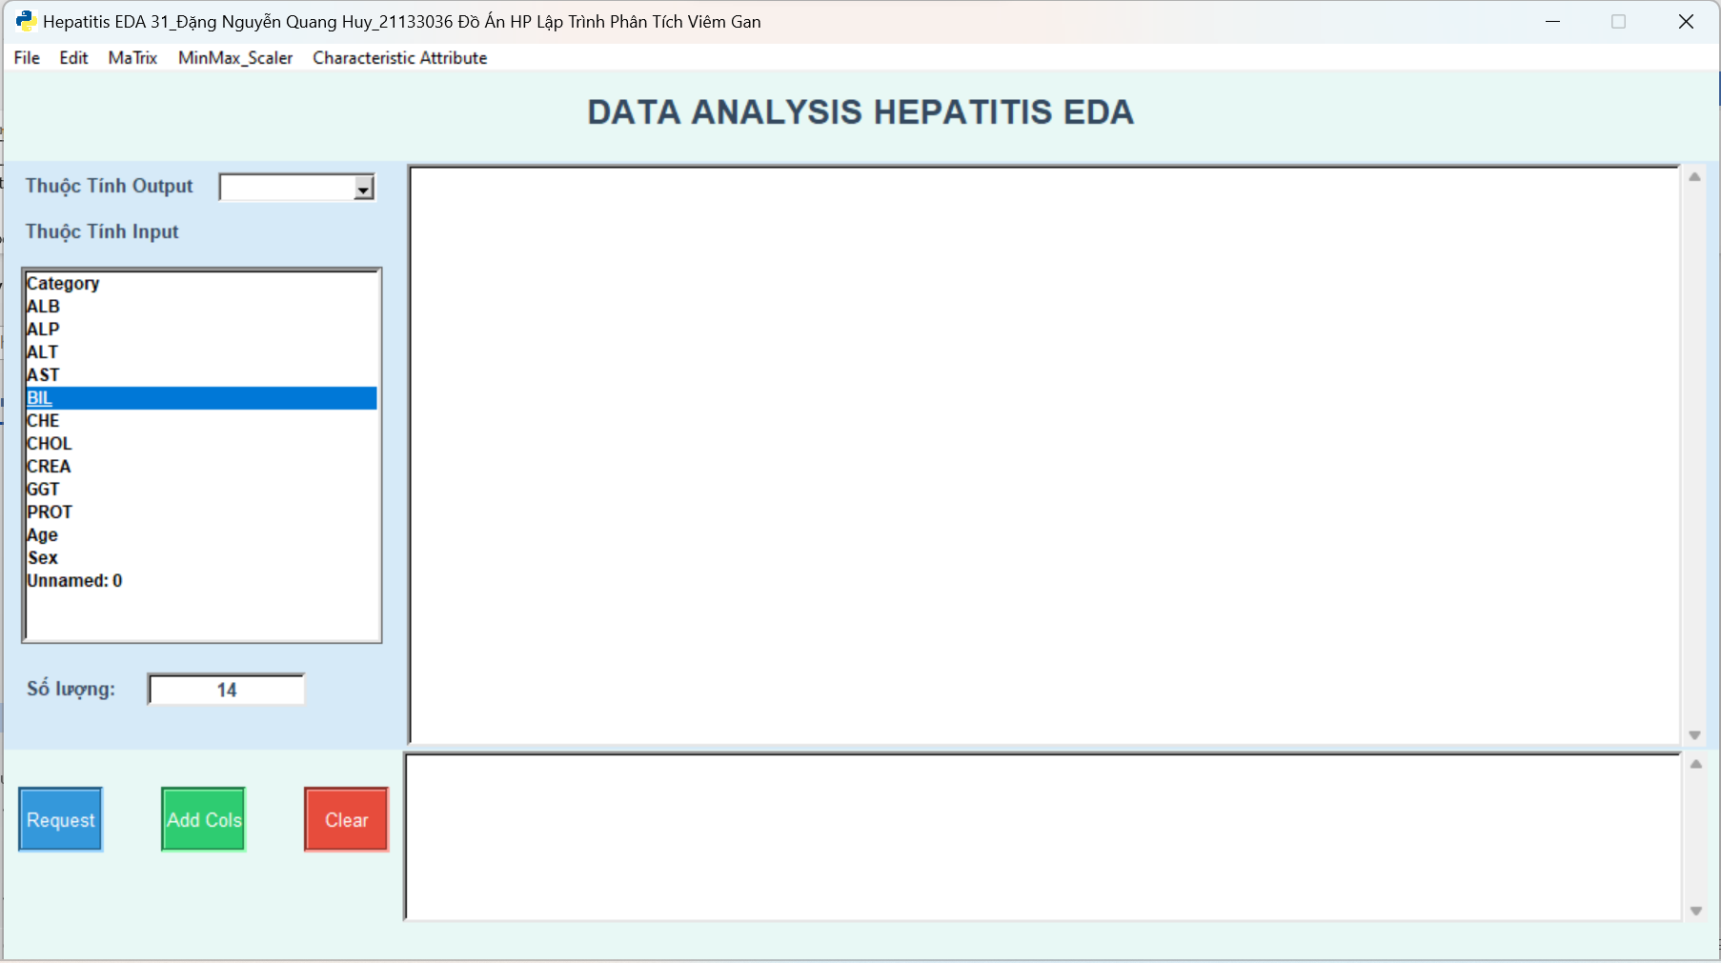

## Mã lệnh lập trình (python)

**FULL CODE**

# -*- coding: utf-8 -*-

"""

Created on Sat Jul 16 19:59:48 2023

@author: VOXUAN

"""

# B1: NẠP THƯ VIỆN

import pyttsx3 as DNQuangHuy31_py #thư viện chuyển text thành âm thanh bằng cách sử dụng ngôn ngữ có sẵn trong hệ điều hành

import speech_recognition as DNQuangHuy31_sr #thư viện dùng chuyển âm thanh thành văn bản

# B2: Tạo Đối Tượng Trợ Lí Ảo bằng hàm sau

Mono = DNQuangHuy31_py.init() # Khởi tạo đối tượng Mono từ thư viện pyttsx3

# Định nghĩa hàm Mono_Speak để phát âm thanh

def Mono_Speak(audio):

# Lấy thông tin giọng nói hiện tại

voice = Mono.getProperty('voices')

# Cài đặt giọng nói là giọng thứ 2 trong danh sách giọng nói

Mono.setProperty('voice', voice[1].id)

# Phát âm thanh

Mono.say(audio)

# Chạy đồng bộ để đợi cho việc phát âm thanh hoàn thành

Mono.runAndWait()

# Trả về thông tin của Mono kèm với nội dung âm thanh

return "M.O.N.O: " + audio + "\n"

# B3: XỬ LÝ NHẬN DIỆN MIC

IN RA TEXT THEO LỜI NÓI = Nghe tiếng Việt => Text

# Định nghĩa hàm Command để xử lý lệnh

def Command():

# Khởi tạo đối tượng recognizer

DNQuangHuy31_c = DNQuangHuy31_sr.Recognizer()

# Khởi tạo đối tượng microphone để thu âm âm thanh

with DNQuangHuy31_sr.Microphone() as DNQuangHuy31_source:

# Mono phát âm các câu chào hỏi

str=Mono_Speak("Xin Chào Ngài Tôi là Trợ Lí Ảo. Tên Tôi Là Mono")

str += Mono_Speak("Ngài có cần gì ạ?")

str += Mono_Speak("Hãy nói đi ạ, Tôi đang lắng nghe")

# Thu âm trong vòng 4 giây

DNQuangHuy31_audio = DNQuangHuy31_c.record(DNQuangHuy31_source, duration=4)

try:

# Nhận dạng âm thanh bằng công nghệ nhận dạng giọng nói Google DNQuangHuy31_query = DNQuangHuy31_c.recognize_google(DNQuangHuy31_audio, language='vi')

# Thêm câu trả lời vào str

str = str + "\n" + "Boss Huy: " + DNQuangHuy31_query

except:

# Nếu không nhận dạng được âm thanh, Mono sẽ phát âm thông báo lỗi và yêu cầu người dùng nhập lại hoặc gõ lệnh

Mono_Speak("Xin lỗi Ngài, Tôi không nghe rõ được. Vui lòng nói lại hoặc gõ lệnh.")

root = Tk()

app = huy31_simpledialog.SimpleDialog(root)

str =str + "\n" + "Boss Huy: "+ app.set_command() # Lấy giá trị lệnh nhập vào return str

# Chương 4: LẬP TRÌNH PYTHON PHÂN TÍCH THĂM DÒ VIÊM GAN Ở ẤN ĐỘ TỪ NĂM 2021-2023

## 4.1.Giới Thiệu Đồ Án

#### **4.1.1.Giới Thiệu:**

**Bao gồm các module sau:**

*\*G431DangNguyenQuangHuy_Hepatitis_Game.py :Chứa code tạo game*

*\*G431DangNguyenQuangHuy_Hepatitis_main.py :Chứa code chạy chương trình*

*\*G431DangNguyenQuangHuy_Hepatitis_Mono.py:Chứa code tạo trợ lí*

*\*G431DangNguyenQuangHuy_Hepatitis_Practice.py:Chứa code điều khiển trợ lí*

*\*G431DangNguyenQuangHuy_Hepatitis_Process_Chart.py:Chứa code vẽ các loại biểu đồ*

*\*G431DangNguyenQuangHuy_Hepatitis_Process.py:Chứa code xử lý phân tích thăm dò*

*\*G431DangNguyenQuangHuy_Hepatitis_UI_SimpleDialog.py: Chứa code hỗ trợ giao diện*

*\*G431DangNguyenQuangHuy_Hepatitis_UI.py :Chứa code giao diện toàn đồ án*

#### **4.1.2.Các nội dung đã thực hiện**

##### 4.1.2.1 Form main gọi form game và form phân tích dữ liệu

***-> Đã Hoàn Thành cho phép người sử dụng***

+Chọn phân tích thăm dò để đi tới giao diện phân tích thăm dò

+Chọn chơi game để đi tới giao diện game

+Chọn thoát để tắt chương trình

##### 4.1.2.2. Phân tích khám phá trên tập dữ liệu thực nghiệm: Viêm Gan(EDA)

***->Đã hoàn thành xuất sắc tất cả 3 Giai Đoạn Phân Tích Dữ Liệu: từ bước 1 đến bước 10***

**-Tích hợp thêm nhiều chức năng mở rộng đồ án như:**

***-Ở giai đoạn tiền xử lý bước 2:***

+Cho phép người sử dụng mô tả dữ liệu bằng hàm “describe”

+Cho phép người sử dụng chọn ra 1 hàng để xem giá trị của từng cột

***-Ở giai đoạn tiền xử lý bước 3:***

+Cho phép người sử dụng kiểm tra giá trị null của từng hàng trong cột

+Đánh độ ưu tiên cho các cột để người sử dụng dễ dàng xoá những cột không quan trọng

hoặc có nhiều giá trị null trong cột đó.

+Cho phép người sử dụng chọn cột để xoá trong listbox

*-* ***Ở giai đoạn tiền xử lý bước 4*** *:*

+Xử lý dòng chứa dữ liệu null theo 2 cách:

+Cho phép người sử dụng xoá dòng chứa ít nhất 1 giá trị null

+Cho phép người sử dụng thay thế dòng có giá trị null bằng giá trị phổ biến

+Cho phép người sử dụng xem giá trị phổ biến của từng cột

***-Ở giai đoạn tiền xử lý bước 5 :***

+Cho phép người sử dụng có thể vẽ đồ thị zscore với nhiều loại đồ thị khác nhau như(Line,Scatter) trên giao diện để tìm zscore ngưỡng để loại bỏ giá trị cá biệt khỏi tập dữ liệu

- ***Ở giai đoạn tiền xử lý bước 7:***

+Sau khi Chuẩn hoá (Rời rạc hoá) tập dữ liệu input dùng ….MaxMin_Scaler

+Cho phép người sử dụng vẽ biểu đồ heatmap để trực quan hóa dữ liệu hai chiều bằng cách sử dụng màu sắc để đại diện cho giá trị dữ liệu. Nó giúp người sử dụng dễ dàng nhận ra mẫu dữ liệu và các mối quan hệ giữa các biến, và được sử dụng rộng rãi trong nhiều lĩnh vực để hiển thị các mô hình dữ liệu phức tạp và dễ dàng cho người sử dụng hiểu và phân tích.

***-Ở giai đoạn phân tích dữ liệu thăm dò bước 8 :***

+Cho phép người sử dụng chọn tập dữ liệu input và tập dữ liệu output để trích lọc thuộc tính đặc trưng

+Sử dụng hai phương pháp trích lọc.Cho phép chọn số lượng thuộc tính trích lọc trong (selectkBest) hoặc cho phép chọn số lượng thuộc tích trích lọc trong (PCA)

+Cho phép người sử dụng vẽ biểu đồ biểu diễn độ biến thiên của tập thuộc tính đặc trưng

##### 4.1.2.3. Tích hợp xử lý giọng nói trợ lý ảo vào (EDA): Voice Assistant

***->Đã hoàn thành tích hợp phân tích dữ liệu bằng trợ lí ảo cho phép người dùng*** :

+Đưa ra yêu cầu bằng lời nói trợ lí sẽ thực hiện yêu cầu của người dùng theo lời nói để phân tích và xử lí dữ liệu

+Người sử dụng có thể nhập text để yêu cầu trợ lí ảo phân tích và xử lí dữ liệu

+Trợ lí ảo trả lời lại người sử dụng bằng giọng nói

+Ngoài ra còn có thể xem được cuộc trò chuyện giữa người sử dụng và trợ lí ảo

##### 4.1.2.4. Tích hợp vẽ biểu đồ vào (EDA)

***-> Đã tích hợp các loại biểu đồ vào đồ án phân tích dữ liệu thăm dò như:***

+Biểu đồ Đường (Line Chart)

+Biểu đồ Cột (Bar Chart)

+Biểu đồ Scatter

+Biểu đồ Plot

+Biểu đồ heatmap

##### 4.1.2.5. Giao diện đồ họa (GUI)

***->Đã tích hợp giao diện đẹp mắt vào đồ án phân tích dữ liệu thăm dò***

-Giao diện đồ họa là một phần quan trọng trong việc phát triển các ứng dụng và phần mềm.

- Màu sắc được sử dụng làm cho giao diện trông rất hài hòa và dễ nhìn.

-Các widget được đặt vị trí và kích thước phù hợp, giúp người dùng dễ dàng truy cập và sử dụng các tính năng trong ứng dụng của tôi.

-Sử dụng menu để gom nhóm từng bước phân tích dữ liệu với nhau khiến người dùng dễ sử dụng. Điều này giúp người dùng có thể nhanh chóng hiểu

-Sử dụng hai scrolledtext chứa kết quả : 1 khung hiển thị kết quả phân tích cho người sử dụng xem,1 khung để hiển thị cuộc trò chuyện giữa người sử dụng và trợ lí ảo

-Có thể vẽ đồ thị zscore với nhiều loại đồ thị khác nhau như(Line,Scatter) trên giao diện

##### 4.2.2.6. Game Đua Xe

***->Đã hoàn thành trò chơi này***

+Các cấp độ chơi khi điểm càng tăng

+Tính điểm cho trò chơi

#### 4.1.3.Các nội dung làm thêm

**-Thư viện đã dùng:**

import matplotlib.pyplot as plt

from matplotlib.backends.backend_tkagg import FigureCanvasTkAgg

from sklearn.decomposition import PCA

**-Phương Pháp**

-Ở bước 7 sau khi chuẩn hoá (Rời rạc hoá) tập dữ liệu input dùng ….MaxMin_Scaler.

Cho phép người sử dụng vẽ biểu đồ heatmap để xem sự tương quan dữ liệu giữa các thuộc tính,giá trị nổi bạt

-Ơ bước 8 ngoài cách trích lọc theo phương pháp SelectKbest ,còn cho phép người sử dụng chọn phương pháp trích lọc khác là PCA

-Cho phép chọn 1 dòng nào đó để xem giá trị của dòng đó trên giao diện

-Sau khi tìm thấy các thuộc tính đặc trưng theo phương pháp SelectKbest hoặc PCA.Cho phép người sử dụng vẽ biểu đồ biểu diễn độ biến thiên của tập thuộc tính đặc trưng

## 4.2. Phân Tích EDA

#### **4.1.1 Giao diện**

##### 4.1.1.1 Phần Giao Diện

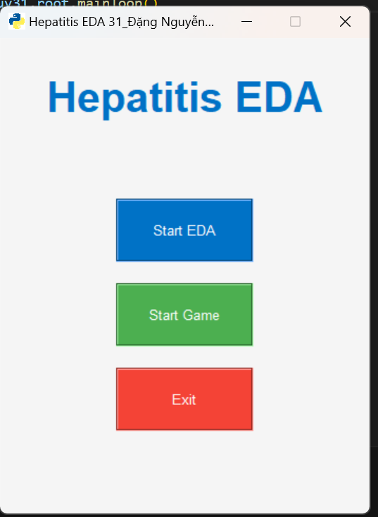

-Form đầu tiên khi chạy chương trình gồm 3 button,1 label tiêu đề

+Start EDA:Đi đến giao diện phân tích

+Start Game:Đi đến giao diện chơi game

+Exit :Thoát khỏi chương trình

-Giao diện phân tích dữ liệu thăm dò

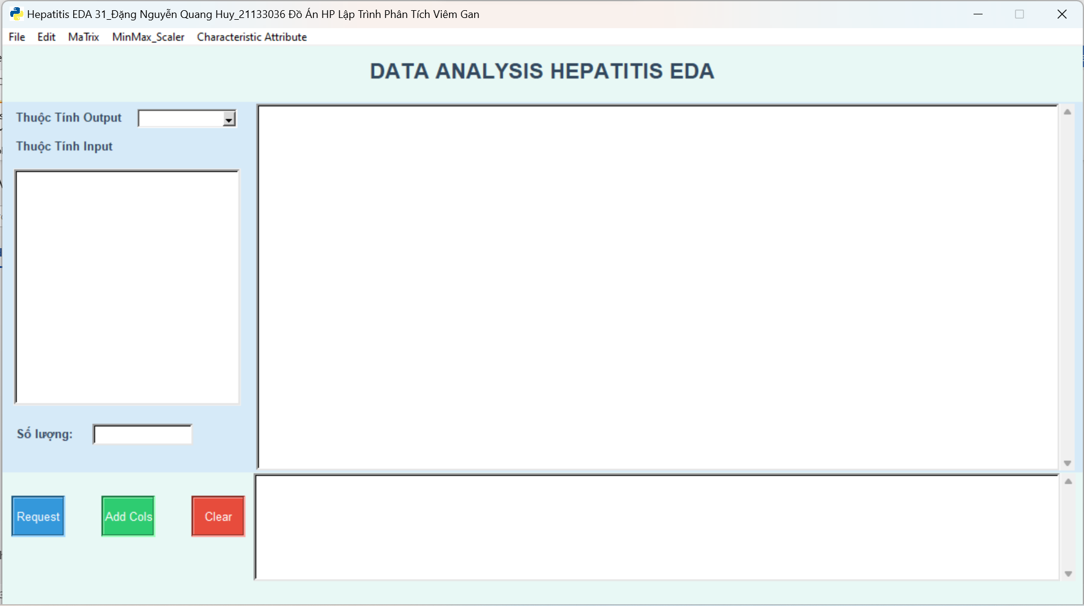

-Giao diện đơn giản bao gồm các menu :

+File,Edit,Matrix,MinMax_Scaler, Characteristic Attribute :Dùng để phân tích dữ liệu thăm dò

-Ba button:

+ Request :gửi yêu cầu tới trợ lí ảo bằng giọng nói hoặc text

+Add Cols :thêm cột vào danh sách listbox

+Clear: xoá dữ liệu sau mỗi thao tác phân tích

-Một listbox:dùng để lưu trữ thuộc tính các cột

-Hai scrolledtext: dùng để hiển thị dữ liệu

##### 4.1.1.2 Phần mã lệnh lập trình giao diện python

Module: G431DangNguyenQuangHuy_Hepatitis_UI.py

***-Bước1: Nạp các thư viện cần thiết cho module này***

from tkinter import *

import G431DangNguyenQuangHuy_Hepatitis_Practice as huyPractice

from tkinter import scrolledtext

import matplotlib.pyplot as plt

from matplotlib.backends.backend_tkagg import FigureCanvasTkAgg

from tkinter import ttk

import G431DangNguyenQuangHuy_Hepatitis_Game as gamehuy31

***-Bước 2: Định nghĩa class giao diện như sau:***

class HepatitisUI:

def __init__(self):

self.root = Tk()

self.root.title("Hepatitis EDA 31_Đặng Nguyễn Quang Huy_21133036 Đồ Án HP Lập Trình Phân Tích Viêm Gan")

self.root.geometry("350x450")

self.root.iconbitmap("./G431DangNguyenQuangHuy_hepatitis/DNQuangHuy31.ico")

self.root.resizable(False, False)

self.root.config(background="#f5f5f5")

# Create a label for the title

title_label = Label(self.root, text="Hepatitis EDA", font=("Arial", 30, "bold"), fg="#0072c6", bg="#f5f5f5")

title_label.pack(pady=30)

# Create a frame for the buttons

button_frame = Frame(self.root, bg="#f5f5f5")

button_frame.pack(pady=30)

# Create a start button

start_btn = Button(button_frame, text="Start EDA", command=self.phan_tich, height=3, width=15, font=("Arial", 10),

fg="#ffffff", bg="#0072c6",

activebackground="#2196f3", activeforeground="#ffffff",relief=GROOVE)

start_btn.pack(padx=10, pady=10)

#Create Start Game

vis_btn = Button(button_frame, text="Start Game", command=self.Run_Game, height=3, width=15, font=("Arial", 10),

fg="#ffffff", bg="#4caf50", activebackground="#2196f3",

activeforeground="#ffffff", relief=GROOVE)

vis_btn.pack(padx=10, pady=10)

# Create an exit button

exit_btn = Button(button_frame, text="Exit", command=self.root.destroy, height=3, width=15, font=("Arial", 10),

fg="#ffffff", bg="#f44336", activebackground="#2196f3",

activeforeground="#ffffff",relief=GROOVE)

exit_btn.pack(padx=10, pady=10)

def phan_tich(self):

self.wd = Tk()

self.wd.geometry("1200x650")

self.wd.title("Hepatitis EDA 31_Đặng Nguyễn Quang Huy_21133036 Đồ Án HP Lập Trình Phân Tích Viêm Gan")

self.wd.resizable(False, False)

self.wd.iconbitmap("./G431DangNguyenQuangHuy_hepatitis/DNQuangHuy31.ico")

# Title label

self.title = Label(self.wd, text="DATA ANALYSIS HEPATITIS EDA", font=("Arial", 18, "bold"))

self.title.pack(pady=10)

# Frame2

self.frame2 = Frame(self.wd, bg="#ECECEC", bd=2)

self.frame2.pack(pady=7)

# Attribute label

self.huylblinput = Label(self.wd, text="Thuộc Tính Input", font=("Arial", 10, "bold"))

self.huylblinput.place(x=12,y=100)

self.huylbloutput = Label(self.wd, text="Thuộc Tính Output", font=("Arial", 10, "bold"))

self.huylbloutput.place(x=12,y=68)

# Listbox and label for displaying number of selected items

self.listbox1 = Listbox(self.frame2, height=16, width=35, font=("Arial", 9, "bold"), selectmode=EXTENDED,bd=3)

self.listbox1.pack(side=LEFT,padx=10)

self.hienthi=Label(self.wd, text="Số lượng:",font=("Arial", 10, "bold"))

self.hienthi.place(x=12,y=420)

self.lblSoLuong = Label(self.wd, relief=SUNKEN, borderwidth=3, width=13, height=1

,font=("Arial", 10, "bold"), fg="#0072c6", bg="#ffffff")

self.lblSoLuong.place(x=100,y=420)

#Tạo Tree View

self.style=ttk.Style(self.wd)

self.style.theme_use("alt")

self.style.configure('Treeview',background="white",rowheight=25,foreground="black",font=("Arial", 9))

self.style.map('Treeview',background=[('selected','blue')])

self.style.configure('Treeview.Heading', font=("Arial", 9, "bold"))

self.tree = ttk.Treeview(self.wd, show="headings")

#Đăng ký sự kiện

# Scrolled text input

self.textinput2 = scrolledtext.ScrolledText(self.frame2, height=25, width=170, bd=3,wrap="none")

self.textinput2.pack(side=LEFT,padx=7)

self.textinput1=scrolledtext.ScrolledText(self.wd, height=7, width=111, bd=3)

self.textinput1.place(x=279,y=475)

self.trees = ttk.Treeview(self.wd, show="headings")

# Tạo figure và subplot cho đồ thị

self.figure = plt.Figure(figsize=(5, 4), dpi=100)

self.ax = self.figure.add_subplot(111)

# Tạo đối tượng FigureCanvasTkAgg để chứa đồ thị Z-score

self.canvas = FigureCanvasTkAgg(self.figure, master=self.textinput2)

#Tạo đối Tượng Hình Vẽ

self.cbbluachon=ttk.Combobox(self.wd)

self.cbbluachon.configure(width=13,height=10,font=("Arial", 9, "bold"))

self.cbbluachon.place(x=150,y=70)

self.huy31 = huyPractice.Practice(self.textinput2,self.lblSoLuong,self.listbox1,self.tree,self.cbbluachon,self.ax,self.canvas,self.textinput1,self.trees)

self.listbox1.bind("<Button-3>",self.huy31.ShowPopupMenu_Clicked)

self.tree.bind("<<TreeviewSelect>>",self.huy31.SelectValueTree_Clicked)

# Request,Clear buttons and add buttons

self.btnrequest = Button(self.wd, text="Request", height=2, width=6, command=self.huy31.PrintResult_Clicked, bg="#4CAF50", fg="#ffffff", font=("Arial", 10)

, activebackground="yellow", activeforeground="black", relief=GROOVE,bd=3)

self.btnrequest.place(x=10, y=500)

self.btn = Button(self.wd, text="Clear", height=2, width=6, command=self.huy31.ClearTextBox_Clicked,font=("Arial", 10), activebackground="yellow",

activeforeground="black", relief=GROOVE,bd=3)

self.btn.place(x=210, y=500)

self.Add = Button(self.wd, text="Add Cols", height=2, width=6,

font=("Arial", 10),activebackground="yellow",

activeforeground="black",relief=GROOVE,command= self.huy31.InsertData_Clicked,bd=3)

self.Add.place(x=110,y=500)

#Menu

self.menubar = Menu(self.wd, borderwidth=1, relief="solid")

# Menu File

self.file_menu = Menu(self.menubar, tearoff=0,

font=("Arial", 9, "bold"))

self.file_menu.add_command(label='File New', command=self.huy31.ReLoad_Clicked)

self.file_menu.add_command(label='Load Data', command=self.huy31.PrintData_Clicked)

self.file_menu.add_command(label='Describe', command=self.huy31.PrintDescribe)

self.file_menu.add_separator()

self.file_menu.add_command(label="Exit", command=self.wd.destroy)

# Menu Edit

self.edit_menu = Menu(self.menubar, tearoff=0, font=("Arial", 9, "bold"))

self.edit_menu.add_command(label="Check line null", command=self.huy31.PrintChecknull_Clicked)

self.edit_menu.add_command(label="Find Common Value ", command=self.huy31.PrintPopularValue_Clicked)

self.edit_menu.add_separator()

self.edit_menu.add_command(label='Delete unimportant columns', command=self.huy31.PrintRemoveCo_Clicked)

self.edit_menu.add_command(label="Replace row with common value", command=self.huy31.PrintChangeRow_Clicked)

self.edit_menu.add_command(label="Delete Line with null value", command=self.huy31.PrintRemoveRow_Clicked)

# Menu MaTrix

self.matrix_menu = Menu(self.menubar, tearoff=0, font=("Arial", 9, "bold"))

self.matrix_menu.add_command(label='MaTrix Zscore', command=self.huy31.PrintZscore_Clicked)

self.matrix_menu.add_separator()

self.matrix_menu.add_command(label="Draw chart Zscore Scatter",command=self.huy31.drawchartsca_Clicked)

self.matrix_menu.add_command(label="Draw chart Zscore Line",command=self.huy31.drawchartLine_Clicked)

self.matrix_menu.add_command(label="Remove Isolated",command=self.huy31.printIsolate_Clicked)

#MenuminMAx

self.MinMax_s= Menu(self.menubar, tearoff=0, font=("Arial", 9, "bold"))

self.MinMax_s.add_command(label='Print MinMax_Scaler', command=self.huy31.PrintMinMaxScaler_Clicked)

self.MinMax_s.add_separator()

self.MinMax_s.add_command(label="Draw chart Heatmap",command=self.huy31.draw_heatmap_Clicked)

#MenuAtribute

self.Featured = Menu(self.menubar, tearoff=0, font=("Arial", 9, "bold"))

self.Featured.add_command(label='Choose filter Columns Kbest', command=self.huy31.ChoosefiltColumnsKbest_Clicked)

self.Featured.add_command(label='Choose filter Columns PCA', command=self.huy31.ChoosefiltColumnsPCA_Clicked)

self.Featured.add_command(label='Print model model extract', command=self.huy31.ShowColumnsFeature_Clicked)

self.Featured.add_separator()

self.Featured.add_command(label='Draw Attribute Characteristic Scatter', command=self.huy31.drawcharattributeScatter_Clicked)

self.Featured.add_command(label='Draw Attribute Characteristic Plot', command=self.huy31.drawcharattributePlot_Clicked)

self.Featured.add_command(label='Draw Attribute Characteristic Bar', command=self.huy31.drawcharattributeBar_Clicked)

# Add menus to menubar

self.menubar.add_cascade(label='File', menu=self.file_menu, font=('Helvetica', 20))

self.menubar.add_cascade(label='Edit', menu=self.edit_menu, font=('Helvetica', 20))

self.menubar.add_cascade(label='MaTrix', menu=self.matrix_menu, font=('Helvetica', 20))

self.menubar.add_cascade(label='MinMax_Scaler', menu=self.MinMax_s, font=('Helvetica', 20))

self.menubar.add_cascade(label='Characteristic Attribute', menu=self.Featured, font=('Helvetica', 20))

#chỉnh màu cho các widget

self.wd.config(background="#E8F8F5")

self.title.config(fg="#34495E", bg="#E8F8F5")

self.huylblinput.config(fg="#34495E", bg="#D6EAF8")

self.huylbloutput.config(fg="#34495E", bg="#D6EAF8")

self.listbox1.config(fg="#000000", bg="#FFFFFF")

self.hienthi.config(fg="#34495E", bg="#D6EAF8")

self.lblSoLuong.config(fg="#34495E", bg="#FFFFFF")

self.frame2.config(bg="#D6EAF8")

self.textinput2.config(fg="#000000", bg="#FFFFFF")

self.textinput1.config(fg="#000000", bg="#FFFFFF")

self.btnrequest.config(fg="#FFFFFF", bg="#3498DB")

self.btn.config(fg="#FFFFFF", bg="#E74C3C")

self.Add.config(fg="#FFFFFF", bg="#2ECC71")

self.menubar.config(background="#FFFFFF", foreground="#34495E")

self.file_menu.config(background="#FFFFFF", foreground="#34495E")

self.edit_menu.config(background="#FFFFFF", foreground="#34495E")

self.matrix_menu.config(background="#FFFFFF", foreground="#34495E")

self.MinMax_s.config(background="#FFFFFF", foreground="#34495E")

self.Featured.config(background="#FFFFFF", foreground="#34495E")

self.wd.config(menu=self.menubar)

self.wd.mainloop()

def Run_Game(self):

bg = gamehuy31.Background()

car = gamehuy31.Car()

obstacles = gamehuy31.Obstacles()

score = gamehuy31.Score()

thucthi=gamehuy31.Run()

thucthi.gameStart(bg)

while True:

thucthi.gamePlay(bg, car, obstacles, score)

thucthi.gameOver(bg, car, obstacles, score)

#### **4.1.2 Mã lệnh và các giai đoạn xử lí dữ liệu**

-Bao gồm 2 module chính:

G431DangNguyenQuangHuy_Hepatitis_Process.py G431DangNguyenQuangHuy_Hepatitis_Process_Chart.py

##### # GIAI ĐOẠN 1: NẠP DỮ LIỆU GỐC (PRIMARY INPUT DATA LOAD)

Đầu tiên module: G431DangNguyenQuangHuy_Hepatitis_Process.py

***-Bước 1: Ta nạp những thư viện cần thiết cho module này:***

from tkinter import *

import pandas as DNQuangHuy31_pd

import numpy as DNQuangHuy31_np

from scipy import stats

from tkinter import simpledialog

from sklearn import preprocessing

from sklearn.decomposition import PCA

from sklearn.feature_selection import SelectKBest,chi2

from tkinter import messagebox

-***Bước 2: Đọc file bằng cách sử dụng thư viện pandas để đọc file csv***

***và ta định nghĩa 1 class như sau:***

class Process():

def __init__(self,text,lbl,lbox,tree,cbbluachon):

self.text=text

self.lbl=lbl

self.lbox=lbox

self.tree=tree

self.cbbluachon=cbbluachon

self.temp=self.ReadFile()

self.zscore=None

self.zscore_value=None

self.numbercolumns=None

self.listitemdrop=[]

self.listcolumns=[]

self.listfeatures=[]

self.column_order = {0:"Category",1:"ALB",2:"ALP",3:"ALT",4:"AST",

5:"BIL",6:"CHE",7:"CHOL",8:"CREA",9:"GGT",10:"PROT",11:"Age",12:"Sex",13:"Unnamed: 0"}

-Biến text được hiểu là Scrolledtext hiển thị dữ liệu khi xử lí

-Biến lbl được hiểu là label hiển thị số lượng cột

-Biến lbox được hiểu là listbox hiển thị các cột

-Biến temp là biến nhớ sau các thao tác xử lí dữ liệu

-Biến tree được hiểu là treeview dùng để hiển thị dataframe

-Biến column_order là 1 dictionary dùng để đánh giá trị ưu tiên cho các cột

-Biến zscore dùng để lưu ma trận zscore

-Biến zscore_value dùng để lưu giá trị khi ta chọn zscore ngưỡng

-Kèm theo thay thế các vị trí giá trị

-Ví dụ như: giới tính

+m -> 0

+f -> 1

-Danh mục

+'0=Blood Donor': 0

+'0s=suspect Blood Donor': 0

+"1=Hepatitis" : 1

+"2=Fibrosis" : 1

+"3=Cirrhosis" : 1

def ReadFile(self):

data = DNQuangHuy31_pd.read_csv('./G431DangNguyenQuangHuy_hepatitis.csv')

data['Sex'] =data['Sex'].map({'m': 0, 'f': 1})

data['Category'] = data['Category'].map({'0=Blood Donor': 0, '0s=suspect Blood Donor': 0,

"1=Hepatitis" : 1, "2=Fibrosis" : 1, "3=Cirrhosis" : 1})

return data

-Tải dữ liệu lên treeview

def PrintData_Clicked(self):

self.load_data_to_treeview(self.temp.head(60))

-Ta có hàm tải dữ liệu treeview như sau:

def load_data_to_treeview(self, df_31):

columns = list(df_31.columns)

# Set the headings for the columns

self.tree["columns"] = columns

for col in columns:

self.tree.heading(col, text=col)

# Set the width of each column

for col in columns:

self.tree.column(col, width=63)

# Insert the data from the dataframe into the Treeview widget

for index, row in df_31.iterrows():

values = [row[col] for col in columns]

self.tree.insert("", index, values=values, tags=(index,))

self.tree.tag_configure(index, foreground="#0072c6") # thiết lập màu cho tag

# Place the Treeview widget in the GUI

self.tree.place(x=286, y=60,height=400)

*Kết quả sau khi tải tập dữ liệu:

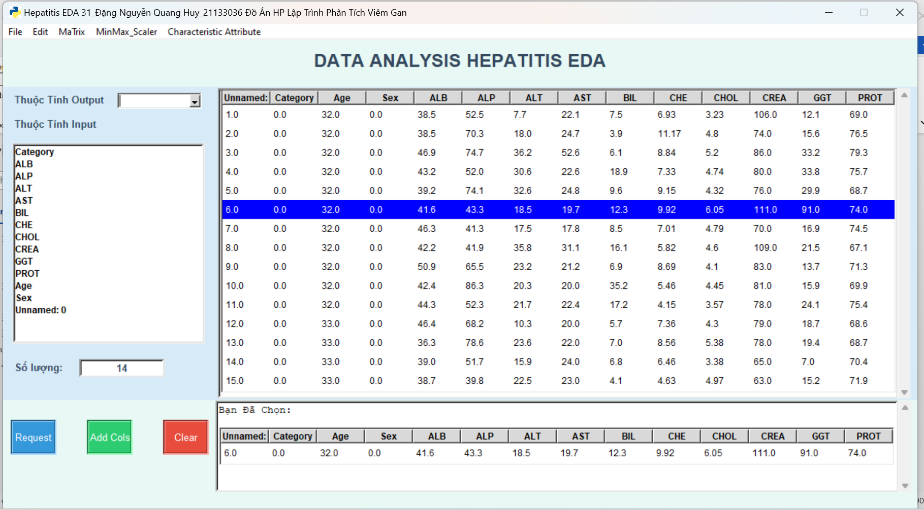



Ta có hàm lựa chọn dòng để xem:

def SelectValueTree_Clicked(self, event):

self.RemoveTree_Clicked(self.treesel)

self.textinput.delete(1.0,END)

selected_items = self.tree.selection()

if selected_items:

selected_item = selected_items[0]

values = self.tree.item(selected_item, 'values')

columns = self.tree["columns"]

self.treesel['columns']=columns

column_names = [self.tree.heading(col)["text"] for col in columns]

for col in column_names:

self.treesel.heading(col,text=col)

self.treesel.column(col, width=63)

self.textinput.insert(1.0,"Bạn Đã Chọn:")

self.treesel.insert("","end",values=values)

self.treesel.place(x=284,y=510,height=50)

else:

self.textinput.insert(1.0,"Bạn Chưa Chọn Gì")

*Kết Quả:





-Hàm mô tả dữ liệu

Kết quả được trả về từ hàm "describe" sẽ là một DataFrame mới chứa các thông số thống kê như số lượng quan sát, giá trị trung bình, độ lệch chuẩn, giá trị tối thiểu, giá trị tứ phân vị (quartile), và giá trị tối đa của các cột trong DataFrame ban đầu.

def describe(self):

df31=self.temp.describe()

return df31

def PrintDescribe(self):

self.text.insert(1.0,"Mô tả dữ liệu"+"\n")

df31=self.describe()

self.text.insert(END,df31)

*Kết quả như sau:

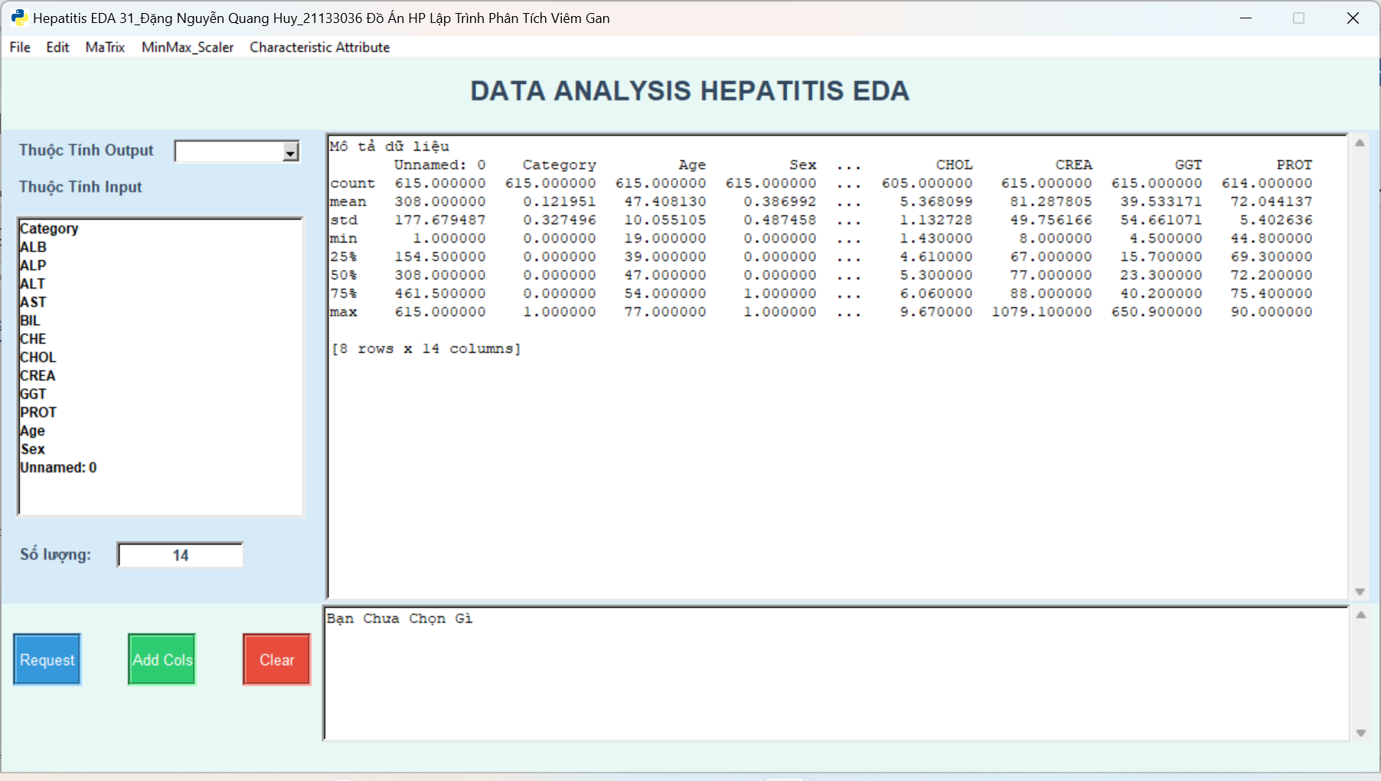

##### # GIAI ĐOẠN 2: TIỀN XỬ LÝ (PRE-PROCESSING)

***Bước 3: Xử lý CỘT dữ liệu NULL quá nhiều OR không có giá trị phân tích***

**-**Hàm check dữ liệu null và đếm tổng số dòng null của 1 cột

def Checknull(self):

df31=self.temp.isnull().sum()

return df31

-Hàm in kết quả vừa check null

def PrintChecknull_Clicked(self):

df31=self.Checknull()

self.text.insert(1.0,"Kết Quả khi kiểm tra null là:"+"\n")

self.text.insert(END,df31)

Sau khi in ta có kết quả như sau:

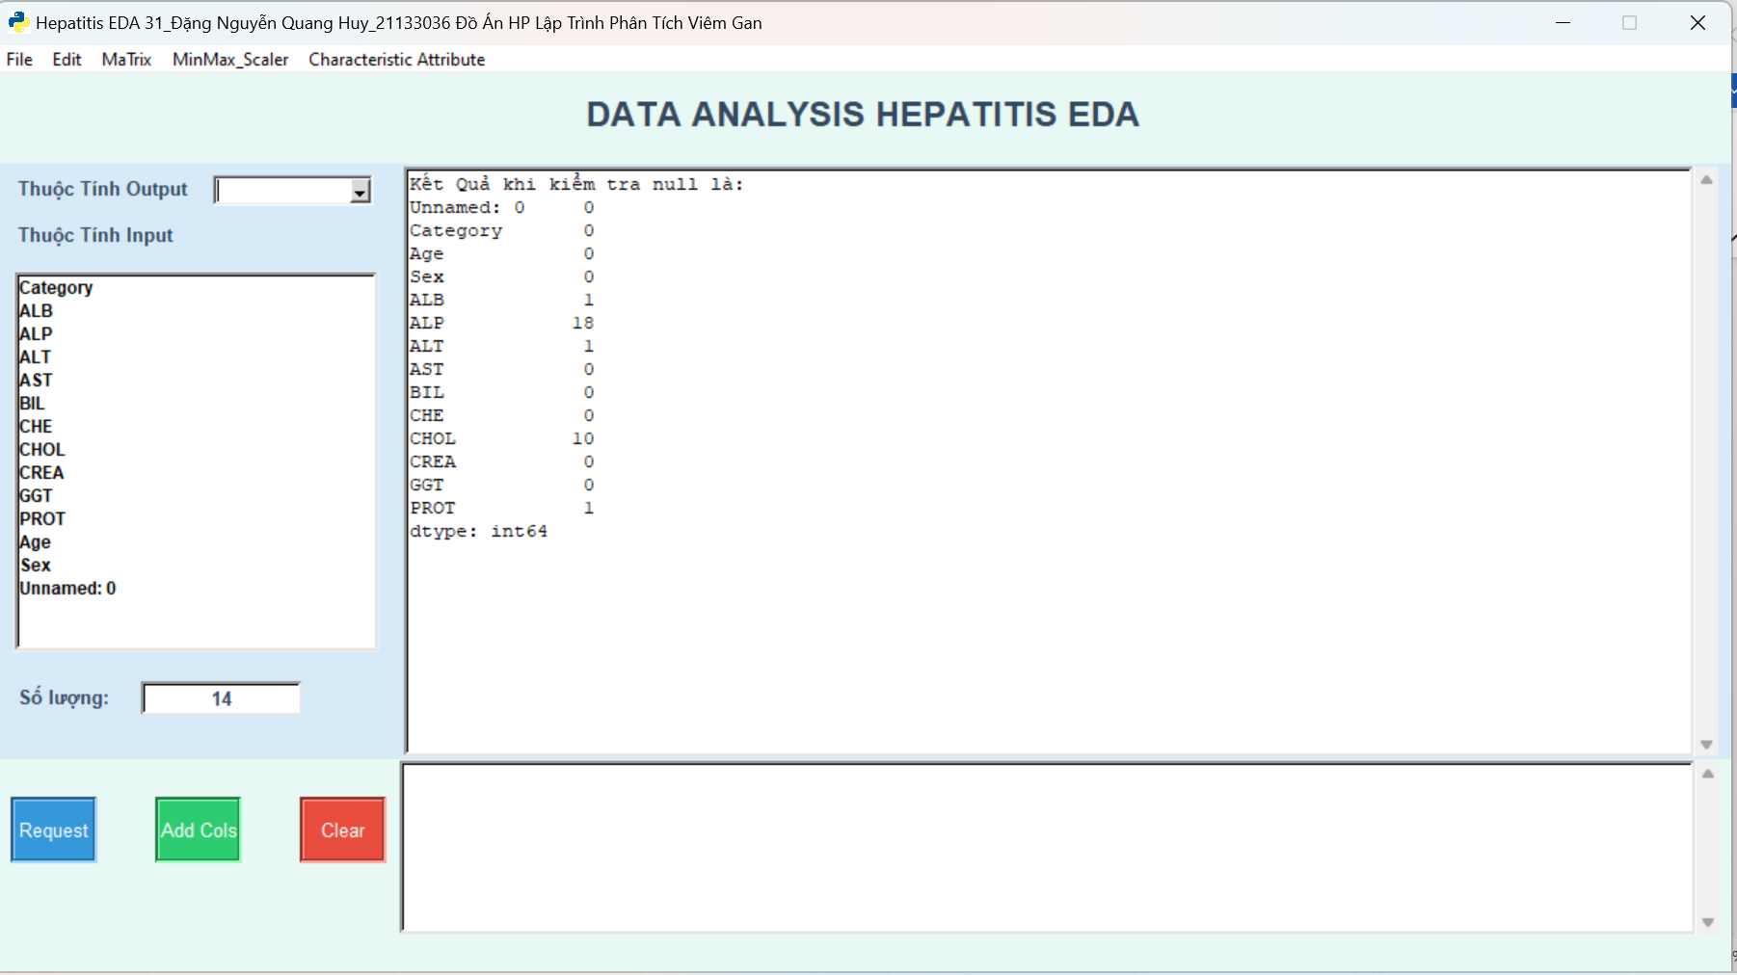

+Ta thấy

-Cột ALB có 1 dòng null

-Cột ALP có 18 dòng null

-Cột ALT có 1 dòng null

-Cột CHOL có 10 dòng null

-Cột PROT có 1 dòng null

#Tôi có 1 hàm để chèn các thuộc tính trong tập dataframe vào listbox

def AddItemOut(self,listco):

self.cbbluachon['values']=list(listco)

def InsertData_Clicked(self):

for col in self.column_order:

if self.lbox.get(0, END).count(self.column_order[col]) >0:

# Tên cột bị trùng

continue

else:

# Thêm tên cột vào Listbox

self.lbox.insert(col, self.column_order[col])

# Cập nhật số lượng cột hiện có trong Listbox

self.UpdateSizeListBox()

self.AddItemOut(self.column_order.values())

*Kết quả:

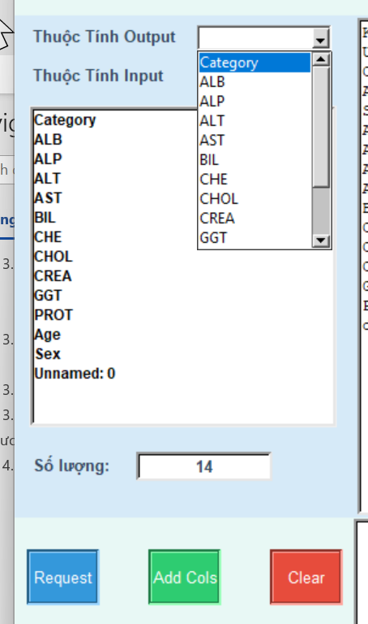

#hàm này dùng để xoá các thuộc tính trong listbox và đưa các cột đó vào 1 listitemdrop sau đó tôi sẽ truyền nó vào phương thức drop trong hàm RemoveColumns

def Delete_Clicked(self):

i = 0

while i<self.lbox.size():

if(self.lbox.select_includes(i) == 1):

self.listitemdrop.append(self.lbox.get(i))

self.lbox.delete(i)

i=-1

i=i+1

self.UpdateSizeListBox()

self.lbox.select_clear(0,END) # bỏ chế độ chọn các pt đã chọn

#hàm cập nhật số thuộc tính của dataframe trong listbox

def UpdateSizeListBox(self):

dem = self.lbox.size()

self.lbl.configure(text = dem)

+Giờ ta sẽ loại bỏ cột: Age,Sex,Unnamed 0:

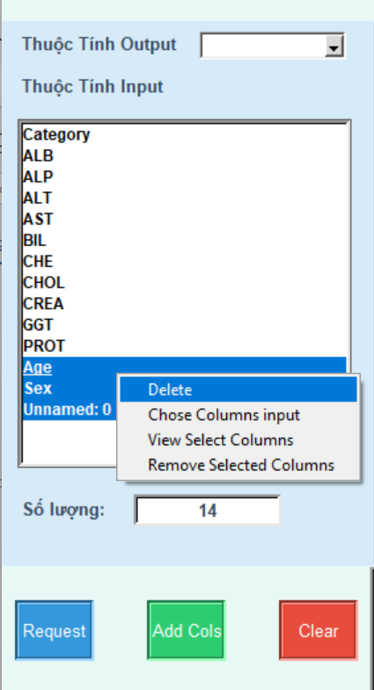

Hàm này dùng để loại bỏ cột

-Kiểm tra xem độ dài của listitemdrop nếu bằng không tức là mình chưa chọn cột để xoá

-Ngược lại thì ta sẽ gọi phương thức drop để xoá toàn bộ các cột có tên trong listitemdrop

def RemoveColumns(self):

if len(self.listitemdrop)==0:

self.AddItemOut(self.temp.columns)

return self.temp

else:

self.temp=self.temp.drop(columns=self.listitemdrop,axis=1)

self.listitemdrop.clear()

self.AddItemOut(self.temp.columns)

return self.temp

def PrintRemoveCo_Clicked(self):

DNQuangHuy31_df=self.ReadFile()

self.text.insert(1.0,"Số lượng cột và dòng ban đầu là:"+"\n")

self.text.insert(END,DNQuangHuy31_df.shape)

try :

DNQuangHuy31=self.RemoveColumns()

self.text.insert(END,"\n")

self.text.insert(END,"\n"+"Số lượng cột và dòng sau khi xoá là:"+"\n")

self.text.insert(END,DNQuangHuy31.shape)

except:

messagebox.showerror("Thông Báo","Cột Đó Đã Xoá Rồi")

*-Kết quả sau khi loại bỏ cột là:*

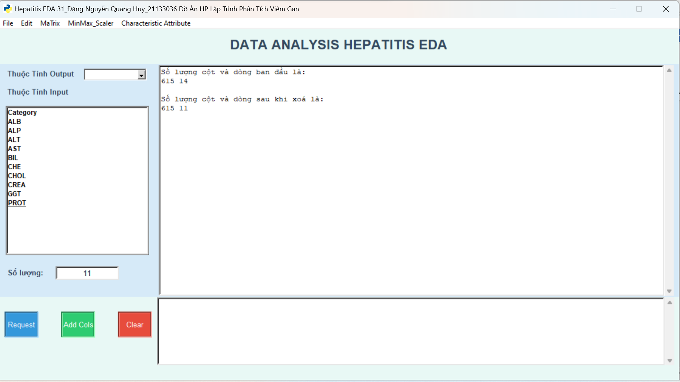

***- Bước 4: Xử lý DÒNG dữ liệu NULL***

*Có nhiều cách xử lí dòng dữ liệu null nhưng ở bài này em sẽ demo 2 cách như sau:

-Cách 1: Xử lý dòng null bằng cách xoá bỏ dòng có giá trị null

def RemoveRow(self):

self.temp=self.temp.dropna(how='any')

return self.temp

def PrintRemoveRow_Clicked(self):

DNQuangHuy31_df=self.ReadFile()

self.text.insert(1.0,"Số lượng dòng và cột ban đầu là: "+"\n")

self.text.insert(END,DNQuangHuy31_df.shape)

DNQuangHuy31_df=self.RemoveRow()

self.text.insert(END,"\n"+"Số lượng dòng và cột sau khi xoá là:"+"\n")

self.text.insert(END,DNQuangHuy31_df.shape)

Kết quả :

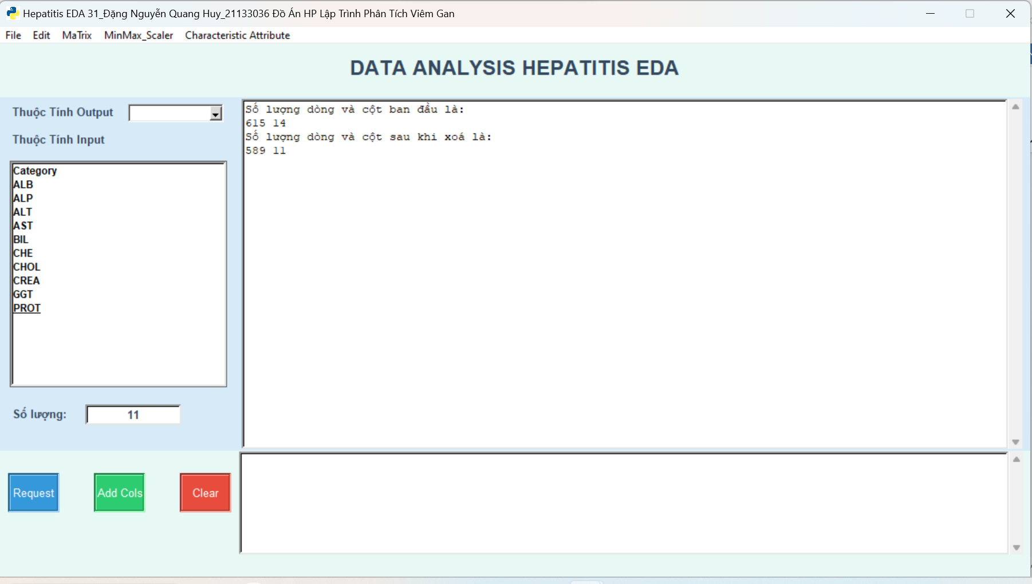

Ta thử kiểm tra lại null:

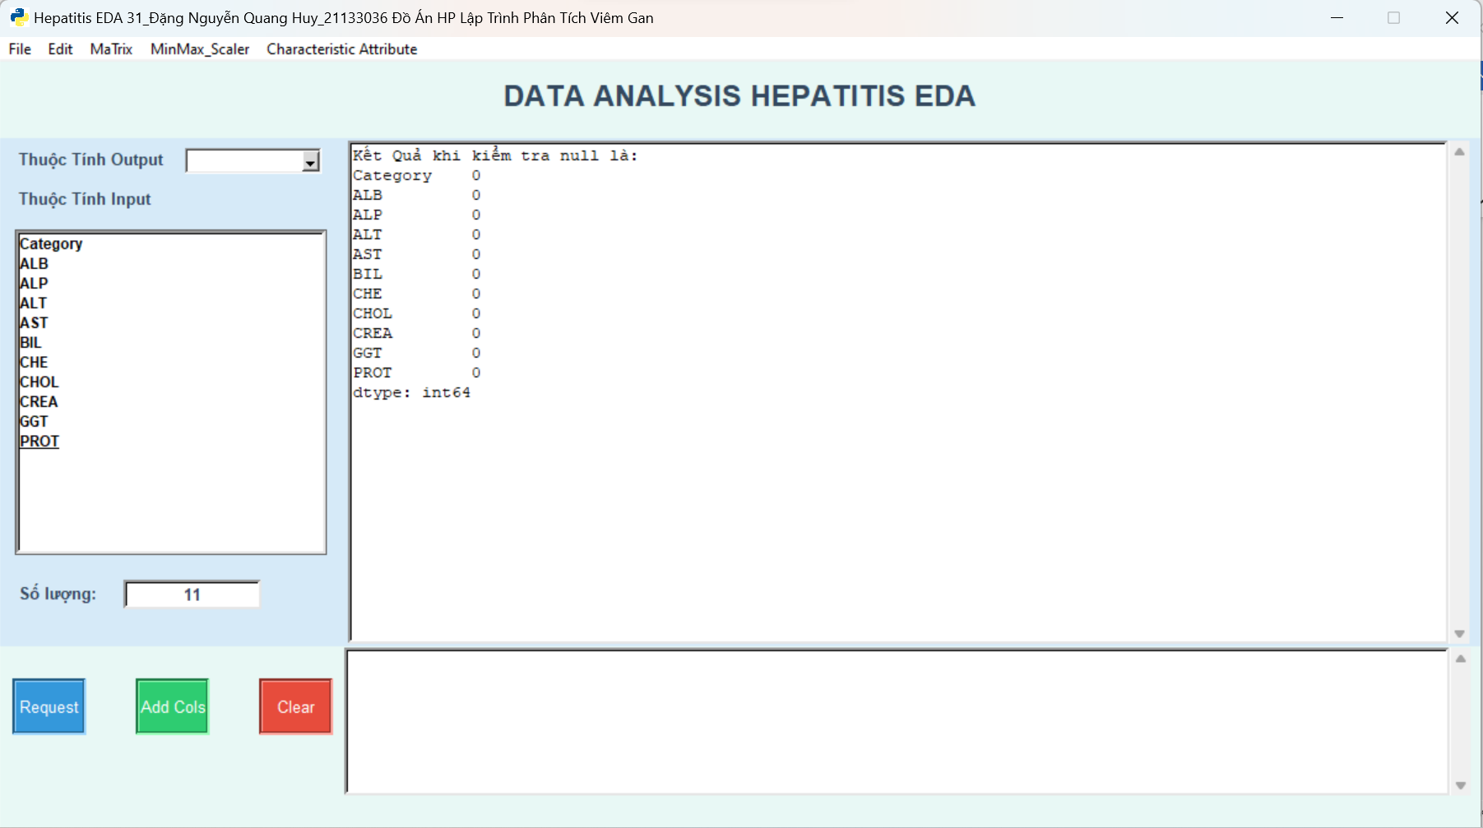

-Cách 2:Xử lí dòng null bằng cách thay thế bằng giá trị phổ biến:

+Ta có hàm tìm dữ liệu phổ biến như sau:

def FindPopularValue(self):

dictitem = {}

for col in self.temp.columns.to_list():

popularvalue = self.temp[col].mode()[0]

dictitem[col] = popularvalue

df_result = DNQuangHuy31_pd.DataFrame(list(dictitem.items()), columns=['Column', 'PopularValue'])

return df_result

+ Hàm in kết quả

def PrintPopularValue_Clicked(self):

self.text.insert(1.0,"Giá trị phổ biến của từng cột là:"+"\n")

popular=self.FindPopularValue()

self.text.insert(END,popular)

-Kết quả sau khi in:

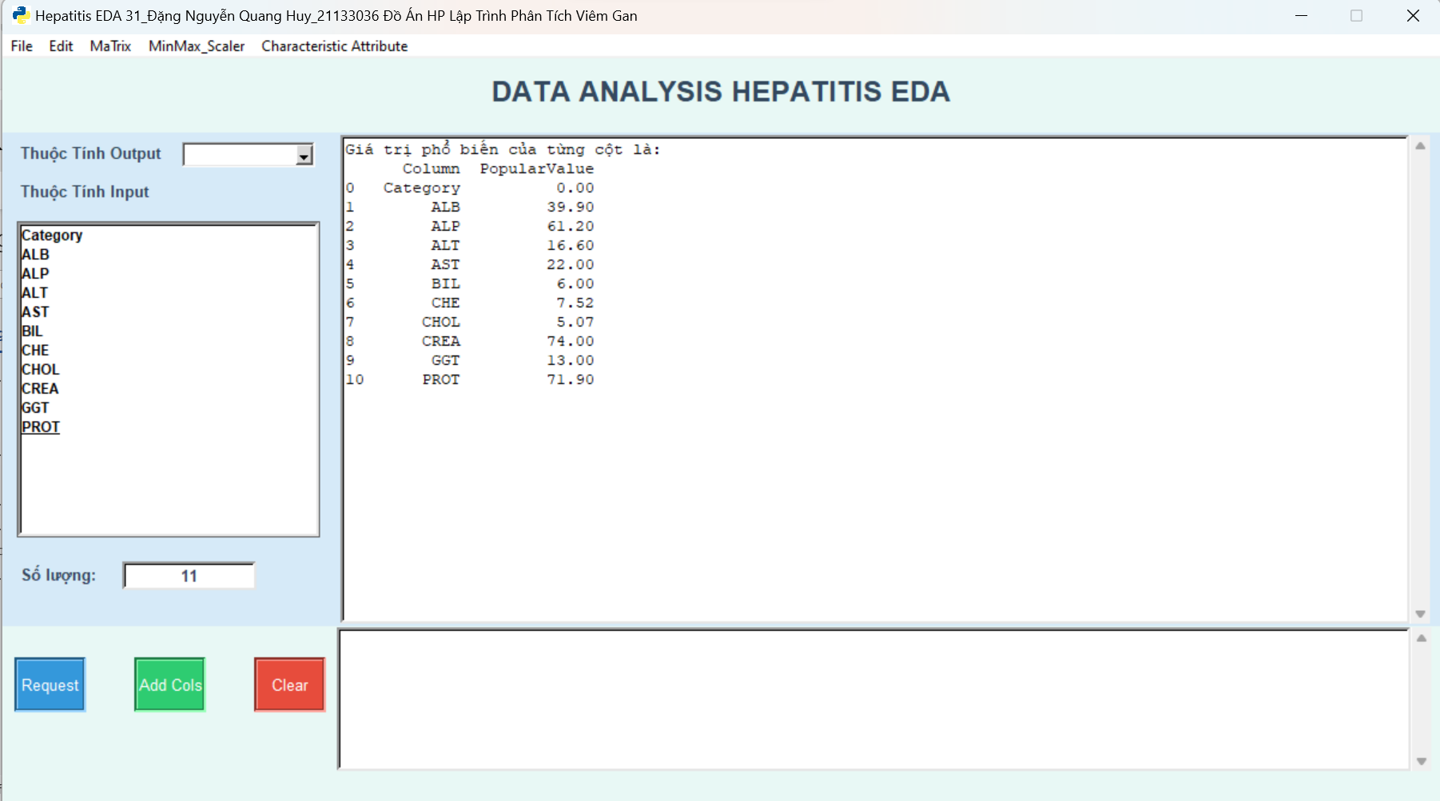

*Xử lí dòng null bằng cách thay thế bằng giá trị phổ biến

def ChangeValues(self):

self.temp=self.temp.fillna(self.temp.mode().iloc[0])

return self.temp

def PrintChangeRow_Clicked(self):

self.load_data_to_treeview(self.temp)

*Kết quả sau khi in:

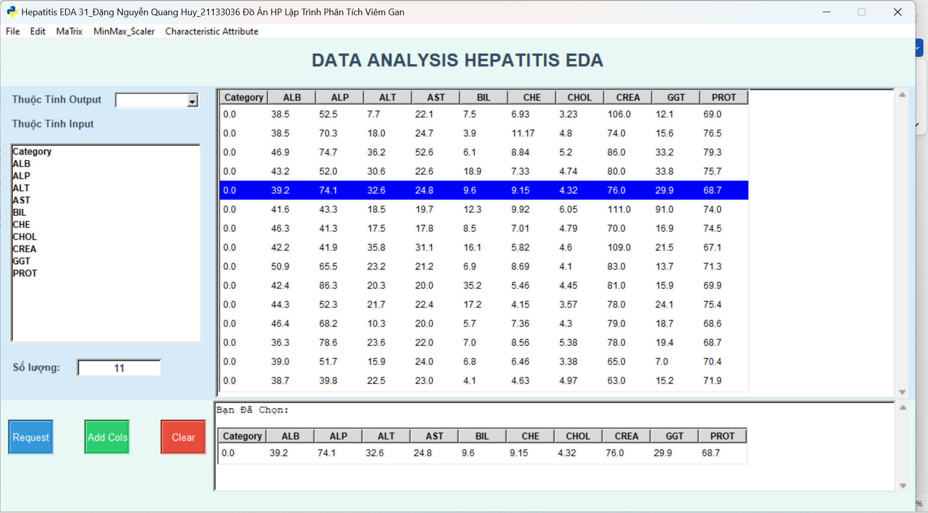

-Ta thử kiểm tra xem còn giá trị nào null không

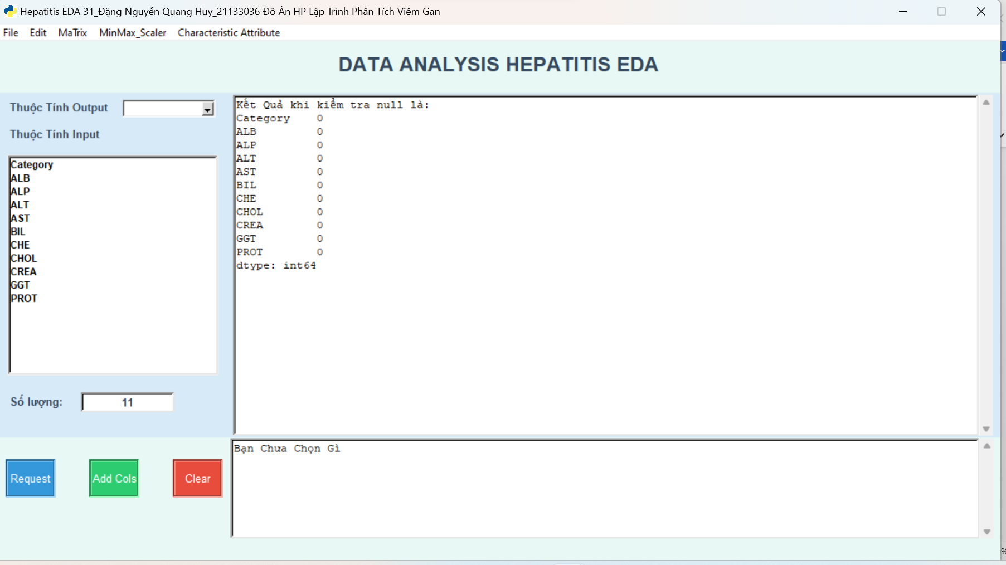

***- Bước 5: Xử lý loại bỏ các giá trị ngoại lệ (cá biệt): isolated***

-Z-score là một phép đo độ lệch chuẩn của một giá trị từ trung bình của một tập dữ liệu. Nó cho biết khoảng cách giữa giá trị đó và trung bình của tập dữ liệu theo đơn vị độ lệch chuẩn. Z-score thường được sử dụng để đánh giá giá trị cá biệt (outlier) trong một tập dữ liệu.

-Giá trị Z-score được tính bằng cách lấy độ lệch chuẩn tuyệt đối của từng giá trị trong cột temp chia cho độ lệch chuẩn của toàn bộ cột temp. Giá trị cá biệt được xác định bằng cách so sánh giá trị Z-score của từng giá trị với một ngưỡng nhất định. Nếu giá trị Zscore của một giá trị lớn hơn hoặc nhỏ hơn ngưỡng này, giá trị đó được xem là giá trị cá biệt và ta sẽ loại bỏ nó

***-Bước 5.1:Ta hiển thị ma trận zscore:***

def Zscore(self):

self.zscore=DNQuangHuy31_np.abs(stats.zscore(self.temp))

return self.zscore

def PrintZscore_Clicked(self):

DNQuangHuy31_df=self.Zscore()

self.load_data_to_treeview(DNQuangHuy31_df)

-Kết quả sau khi in:

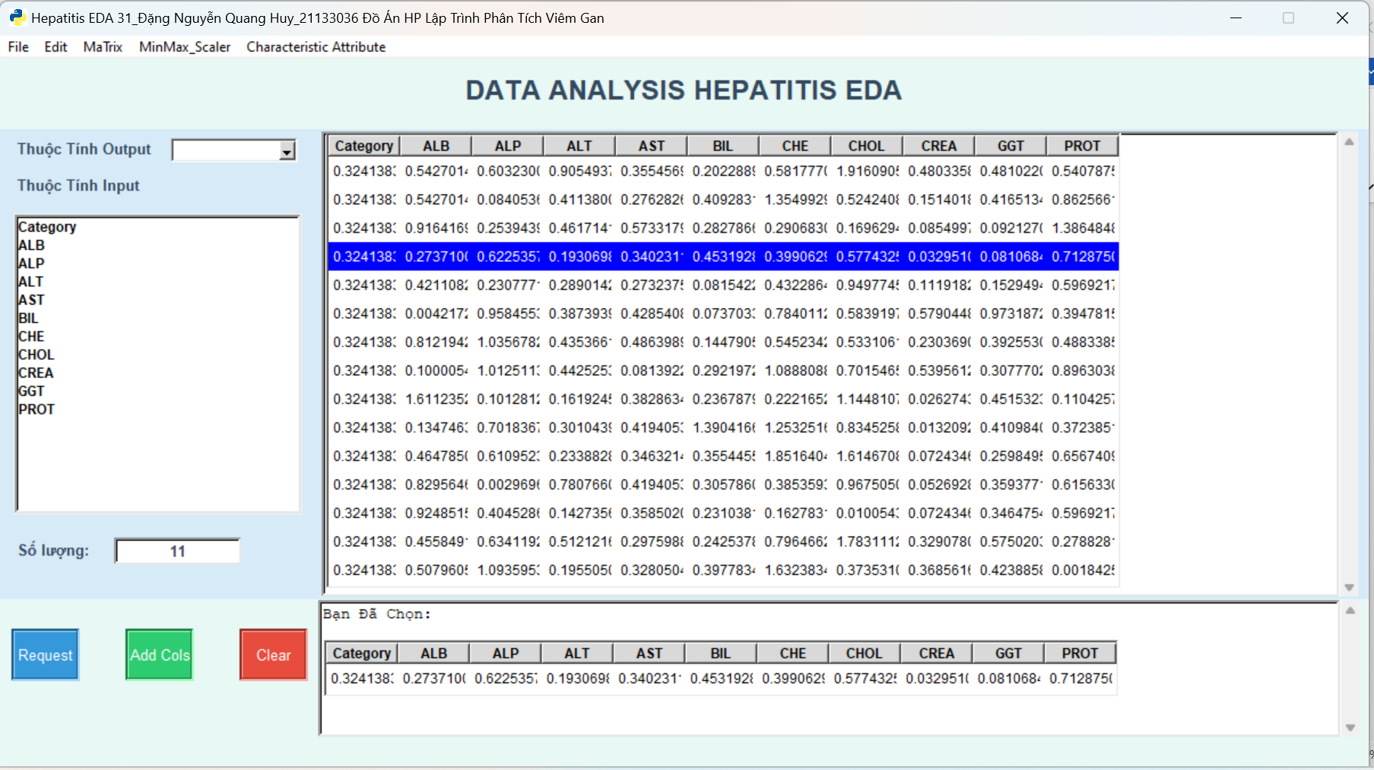

***-Bước 5.2* Vẽ biểu đồ Zscore:**

- module G431DangNguyenQuangHuy_Hepatitis_Process_Chart.py

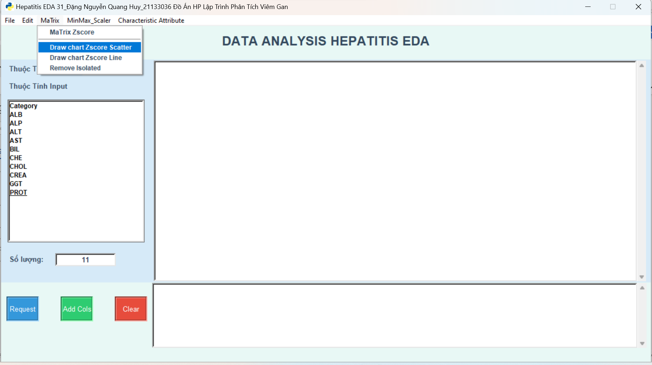



#Nạp Thư Viện

import G431DangNguyenQuangHuy_Hepatitis_Process as huyprocess

import matplotlib.pyplot as plt

-Ta định nghĩa 1 class Chart kế thừa class Process và gọi lại contructor của lớp cha bằng từ khoá super

-Định nghĩa thêm 2 biến ax1 và canvas1

+ax1 được hiểu là figure dùng để thiết lập tiêu đề và vẽ biểu đồ

+canvas1 dùng để hiển thị biểu đồ

class Chart(huyprocess.Process):

def __init__(self,text,lbl,lbox,tree,cbbluachon,ax1,canvas1):

super().__init__(text,lbl,lbox,tree,cbbluachon)

self.ax1 = ax1

self.canvas1 = canvas1

-Hàm xoá biểu đồ

def delete_chart_Clicked(self):

# Xóa đối tượng FigureCanvasTkAgg và xóa các đối tượng trên đồ thị

self.canvas1.get_tk_widget().place_forget()

self.ax1.clear()

-Biểu Đồ Zscore -Line

def drawchartLine_Clicked(self):

try:

df2 = self.zscore

df2.plot(kind='line', legend=True, ax=self.ax1, fontsize=9)

# Thiết lập tiêu đề cho biểu đồ

self.ax1.set_title('Biểu đồ Z-Score Line',color='Red',fontsize=11)

self.ax1.set_xlabel('Số Dòng',color='Blue' ,fontsize=9)

self.ax1.set_ylabel('Giá Trị Zscore',color='black',fontsize=9)

self.canvas1.draw()

self.canvas1.get_tk_widget().place(x=290,y=0)

except:

messagebox.showerror("Thông Báo","Vui lòng thực hiện từng bước")

Kết quả sau khi vẽ:

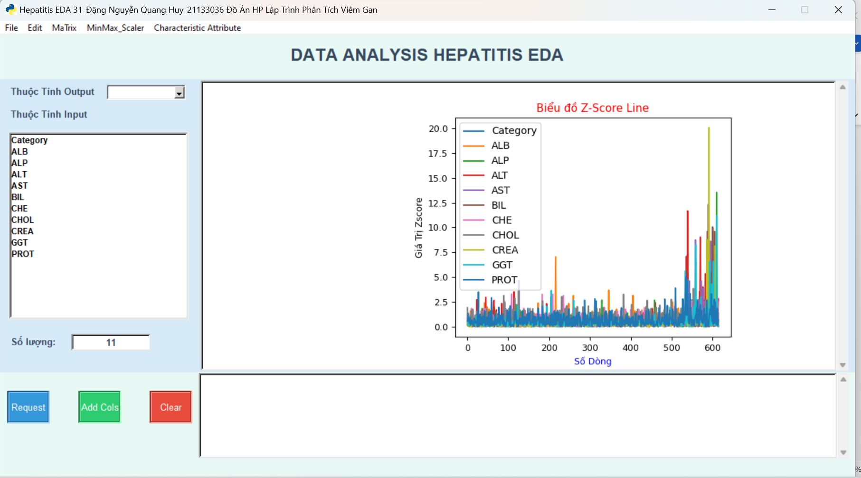

-Biểu Đồ Zscore -Scatter

def drawchartsca_Clicked(self):

try:

cols = self.zscore

dzscore=self.zscore

# Vẽ biểu đồ cho từng cột

for col in cols:

data = dzscore[col].reset_index()

self.ax1.scatter(data['index'], data[col], label=col)

self.ax1.legend()

self.ax1.set_title('Biểu đồ Z-Score Scatter',color='Red',fontsize=11)

self.ax1.set_xlabel('Số Dòng',color='Blue',fontsize=9)

self.ax1.set_ylabel('Giá Trị Zscore',color='black',fontsize=9)

self.canvas1.draw()

self.canvas1.get_tk_widget().place(x=290,y=0)

except:

messagebox.showerror("Thông Báo","Vui lòng thực hiện từng bước")

Kết quả :

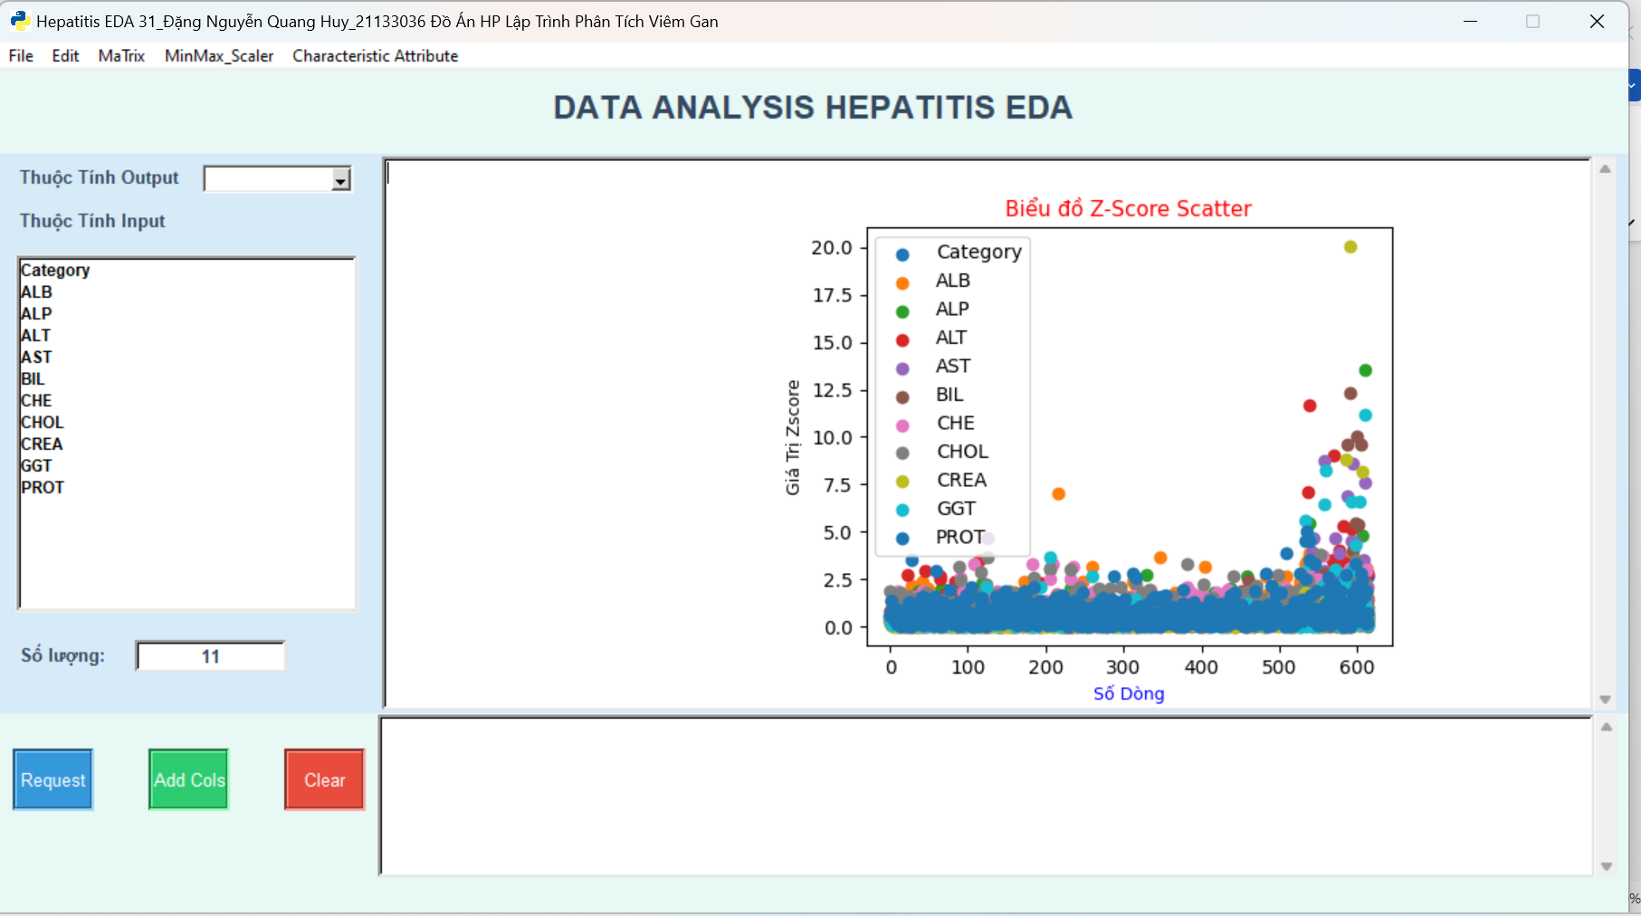

**-Bước 5.3 Nhìn vào biểu đồ Zscore ta sẽ chọn zscore để loại giá trị cá biệt**

**#hàm in trong đó cho phép hiển thị hộp thoại để căn cứ vào biểu đồ chọn zscore ngưỡng**

def printIsolate_Clicked(self):

try:

DNQuangHuy31_df=self.RemoveIsolated()

self.text.insert(1.0,"Đã Loại bỏ Thành Công: "+"\n")

self.text.insert(END,"Còn Lại Số Lượng dòng và cột là: "+"\n")

self.text.insert(END,DNQuangHuy31_df.shape)

except:

messagebox.showerror("Thông Báo","Vui lòng thực hiện từng bước")

self.zscore_value = None

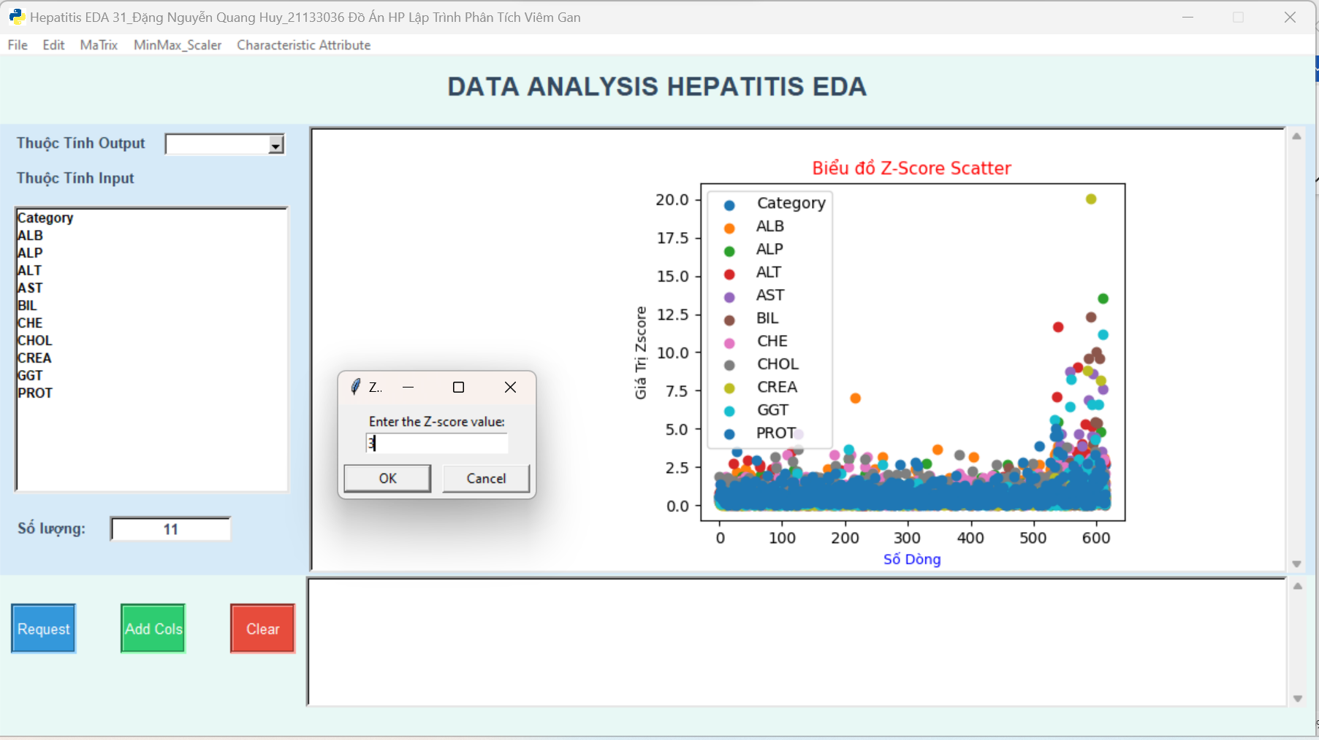



-Ta thấy hộp thoại ta chọn zscore ngưỡng bằng cách nhập vào dựa trên khoảng tụ của các điểm dữ liệu ta chọn 3

-Kết quả sau khi chọn:

+Nhận xét ta thấy Ban đầu biểu đồ zscore biểu diễn trục x biểu diễn 615 dòng.Sau khi loại giá trị cá biệt thì chỉ còn 554 dòng

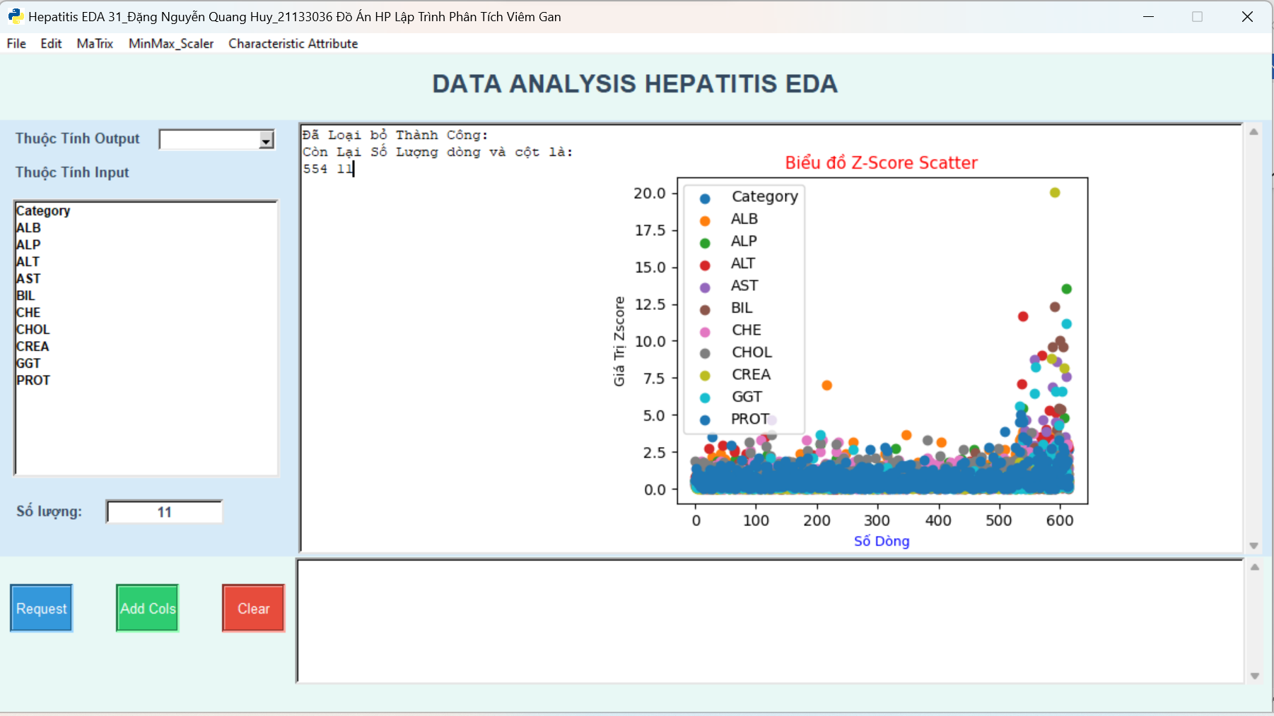

***Bước 6: Thay thế các vị trí giá trị***

***-Tức là mình sẽ thay thế các giá trị chữ thành số để dễ cho việc xử lí***

-Xem Lại Bước 1:

***Bước 7: Chuẩn hóa (Rời rạc hóa) tập dữ liệu Input dùng ..MaxMin***

def MinMaxScaler(self):

DNQuangHuy31_Scaler=preprocessing.MinMaxScaler()

self.temp=self.temp.select_dtypes(include=DNQuangHuy31_np.number)

DNQuangHuy31_Scaler.fit(self.temp)

#Chuẩn hoá giá trị min max cho tập data frame

self.temp=DNQuangHuy31_pd.DataFrame(DNQuangHuy31_Scaler.transform(self.temp),index=self.temp.index,columns=self.temp.columns)

return self.temp

#rời rạc dữ liệu

-Kết quả sau khi in:

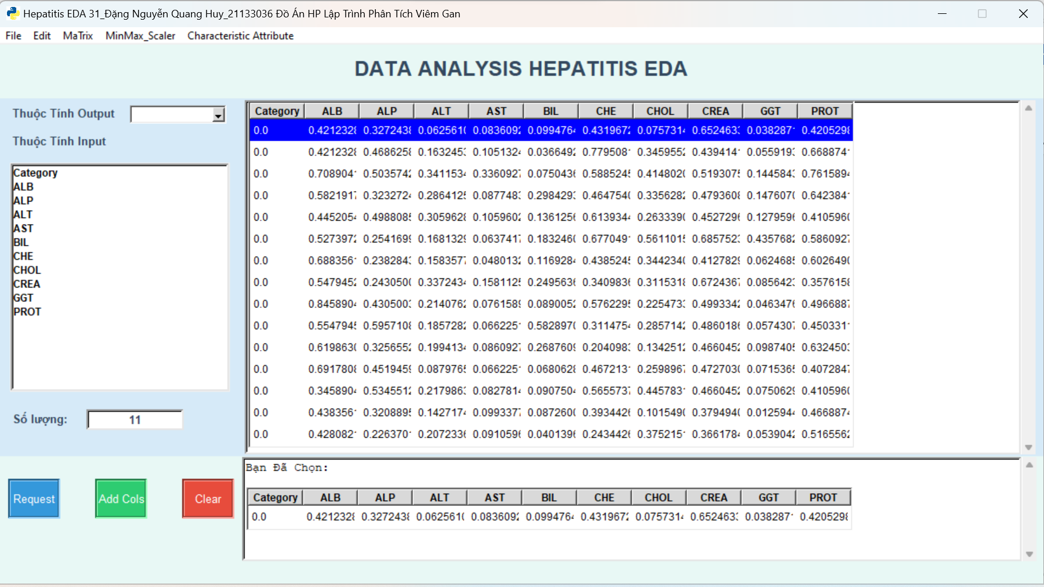

- Biểu đồ heatmap được sử dụng để trực quan hóa dữ liệu hai chiều bằng cách sử dụng màu sắc để đại diện cho giá trị dữ liệu. Nó giúp người sử dụng dễ dàng nhận ra mẫu dữ liệu và các mối quan hệ giữa các biến, và được sử dụng rộng rãi trong nhiều lĩnh vực để hiển thị các mô hình dữ liệu phức tạp và dễ dàng cho người sử dụng hiểu và phân tích.

def draw_heatmap_Clicked(self):

try:

# Chuẩn bị dữ liệu

df = self.temp

# Tính toán ma trận tương quan

corr_matrix = df.corr()

# Vẽ biểu đồ heatmap

heatmap = self.ax1.imshow(corr_matrix, cmap='coolwarm', interpolation='nearest')

# Thêm chú thích cho từng ô trên biểu đồ

for i in range(corr_matrix.shape[0]):

for j in range(corr_matrix.shape[1]):

text = self.ax1.text(j, i, '{:.2f}'.format(corr_matrix.iloc[i, j]),

ha='center', va='center', color='white', fontsize=8)

# Thêm các thông tin cho biểu đồ

self.ax1.set_xticks(range(corr_matrix.shape[0]))

self.ax1.set_yticks(range(corr_matrix.shape[1]))

self.ax1.set_xticklabels(corr_matrix.columns)

self.ax1.set_yticklabels(corr_matrix.columns)

plt.setp(self.ax1.get_xticklabels(), rotation=45, ha='right', rotation_mode='anchor')

self.ax1.set_title('Biểu đồ Heatmap Z-Score', color='red', fontsize=11)

self.ax1.set_xlabel('Các biến', color='blue', fontsize=9)

self.ax1.set_ylabel('Các biến', color='black', fontsize=9)

# Hiển thị biểu đồ

self.canvas1.draw()

self.canvas1.get_tk_widget().place(x=290, y=0)

except:

messagebox.showerror("Thông Báo","Vui lòng thực hiện từng bước")

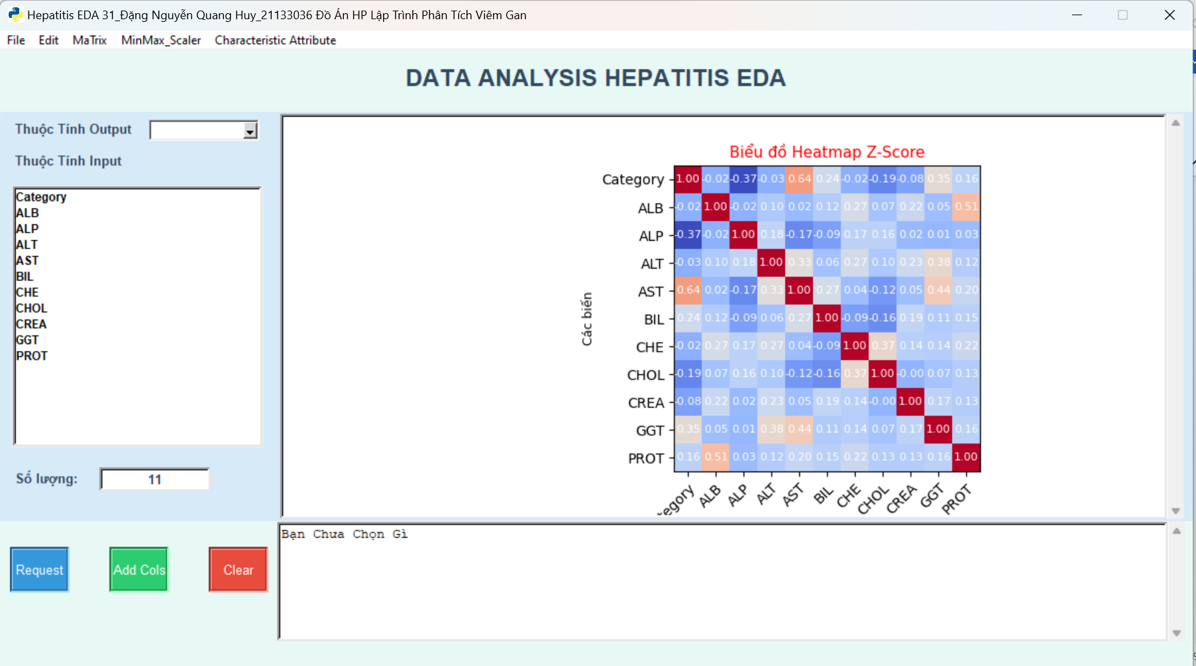

##### # GIAI ĐOẠN 3: PHÂN TÍCH DỮ LIỆU THĂM DÒ : (EDA = Exploratory Data Analysis)

***Cách 1:Trích lọc theo phương pháp selectKbest***

***Bước 8:Xác định mô hình trích lọc các thuộc tính đặc trưng***

-Chọn cột thuộc tính đầu ra bằng cách sau:

+Sử dụng curselection để chọn quét khối tất cả các cột có trong listbox

+Và sử dụng list comprehension để dưa danh sách các cột đã chọn lưu vào selected_item

và nối nó vào 1 list rỗng là listcolumns

def ChoseColumns_Clicked(self):

selected_items = [self.lbox.get(i) for i in self.lbox.curselection()]

self.listcolumns.extend(selected_items)

self.lbox.select_clear(0,END) # bỏ chế độ chọn các pt đã chọn

-Xác định tập dữ liệu input đầu vào:

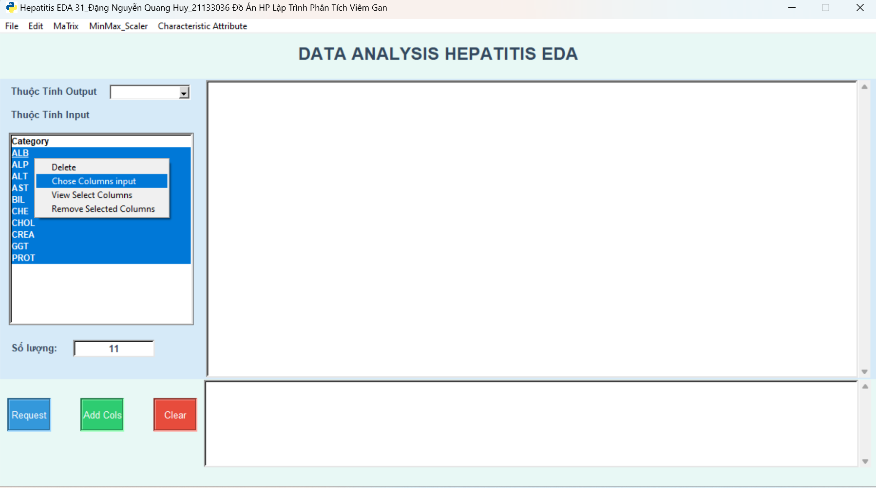

#hàm hiển thị tập thuộc tính đầu vào đã chọn

def ViewSelectedColumns_Clicked(self):

self.text.insert(1.0,"Những Cột Đã Chọn:"+"\n")

self.text.insert(END,self.listcolumns)

#hàm xoá thuộc tính đầu vào đã chọn

def RemoveSelectedColumns_Clicked(self):

self.listcolumns=[]

self.text.insert(1.0,"Đã Xoá Thành Công")

-Kết Quả Sau Khi Chọn:

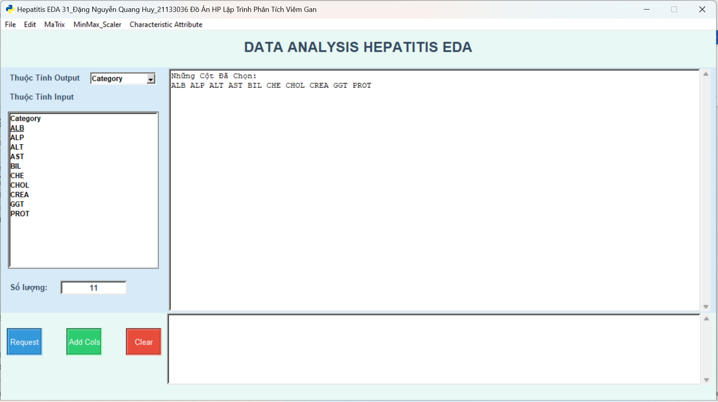

Chọn thuộc tính ouput:

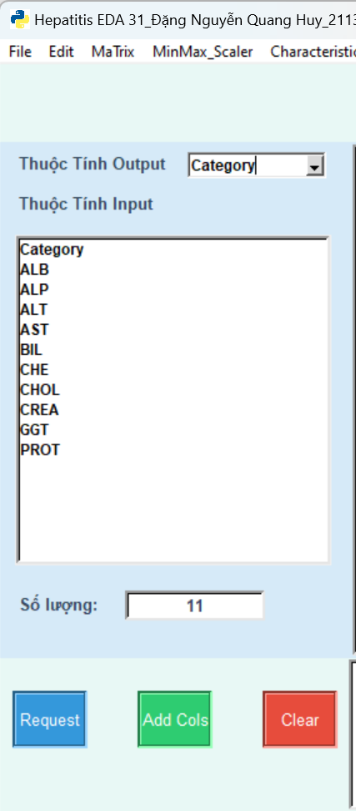

#hàm chọn số lượng cột thuộc tính đặc trưng để trích lọc

def ChoosefiltColumnsKbest_Clicked(self):

try:

if self.numbercolumns is None or len(self.listcolumns)==0:

self.numbercolumns = simpledialog.askinteger("Số Lượng", "Vui Lòng Nhập số lượng cột đặc trưng: ", minvalue=None)

self.filterextractSKBEST(self.listcolumns,self.cbbluachon.get(),self.numbercolumns )

else:

self.filterextractSKBEST(self.listcolumns,self.cbbluachon.get(),self.numbercolumns)

except:

self.numbercolumns=None

messagebox.showerror("Thông Báo","Bạn chưa quét khối chọn input hoặc output đầu ra hoặc số lượng cột để trích lọc:! Vui lòng thử lại")

-Chọn số lượng cột đặc trưng

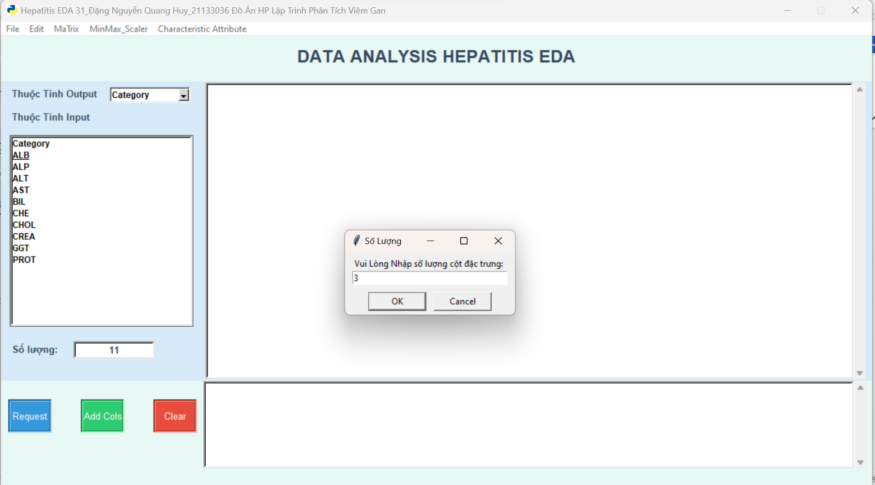



-Sau đó gọi hàm filterextract để truyền 3 tham số vào(dữ liệu đầu vào,thuộc tính đầu ra,và số lượng cột đặc trưng) để trích lọc thuộc tính đặc trưng:

def filterextractSKBEST(self,inp,out,col):

# Xác định tập dữ liệu đầu vào

X=self.temp[inp]

# Xác định tập dữ liệu đầu ra

y=self.temp[[out]]

# Trích xuất các tên đặc trưng được lựa chọn số lượng

selectorhuy31=SelectKBest(chi2,k=col)

selectorhuy31.fit(X,y)

Xhuy31=selectorhuy31.transform(X)

columnsE=X.columns[selectorhuy31.get_support(indices=True)]

# Lưu tên các đặc trưng được lựa chọn vào danh sách

self.listfeatures.append(columnsE)

# Hiển thị kết quả lựa chọn đặc trưng và trích xuất

self.ResultFilter(Xhuy31,y,columnsE)

-Và sau đó gọi hàm này để in dữ liệu ra :

def ResultFilter(self,X,y_out,columns_extract):

self.text.insert(1.0,"Ma Trận Đầu Vào là:"+"\n")

self.text.insert(END,X)

self.text.insert(END,"\n"+"Vector Đầu ra là:"+"\n")

self.text.insert(END,y_out)

self.text.insert(END,"\n"+"Cột Đặc Trưng:"+"\n")

self.text.insert(END,list(columns_extract))

*Kết quả sau khi in là:

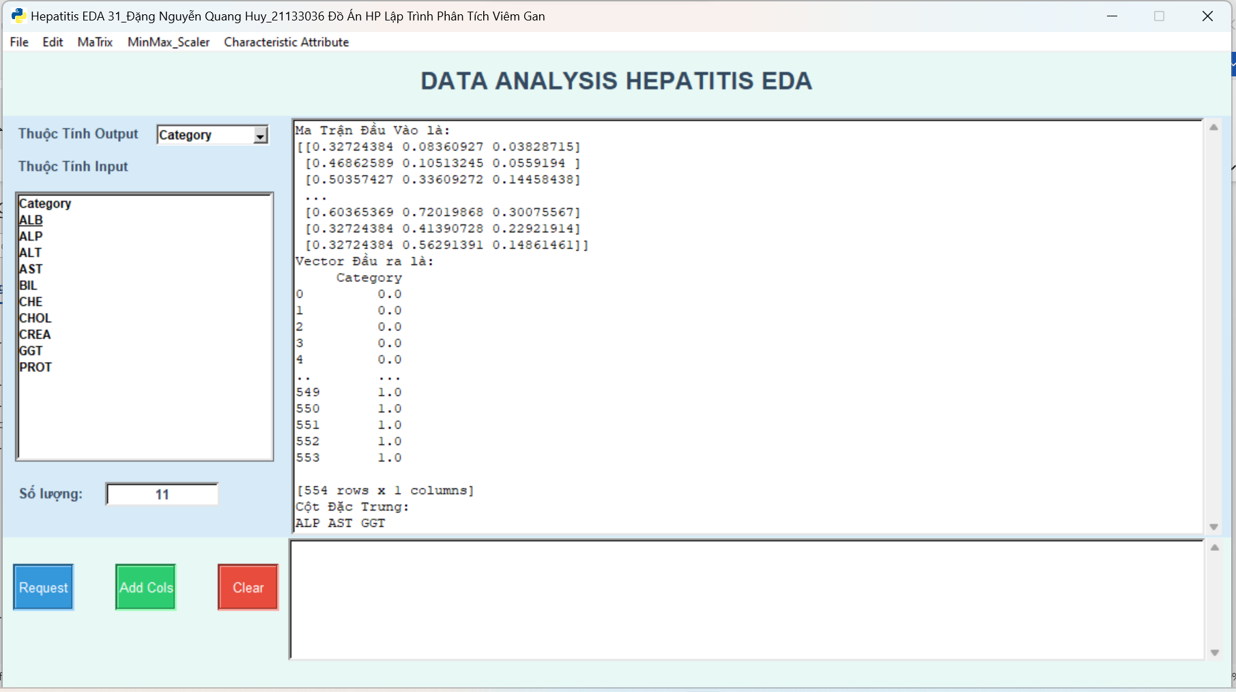

Bước 9 :Xác định mô hình trích lọc các thuộc tính đặc trưng xác định dataframe = chiếu lấy các thuộc tính đặc trưng trong bước 8

Kết quả sau khi thực hiện

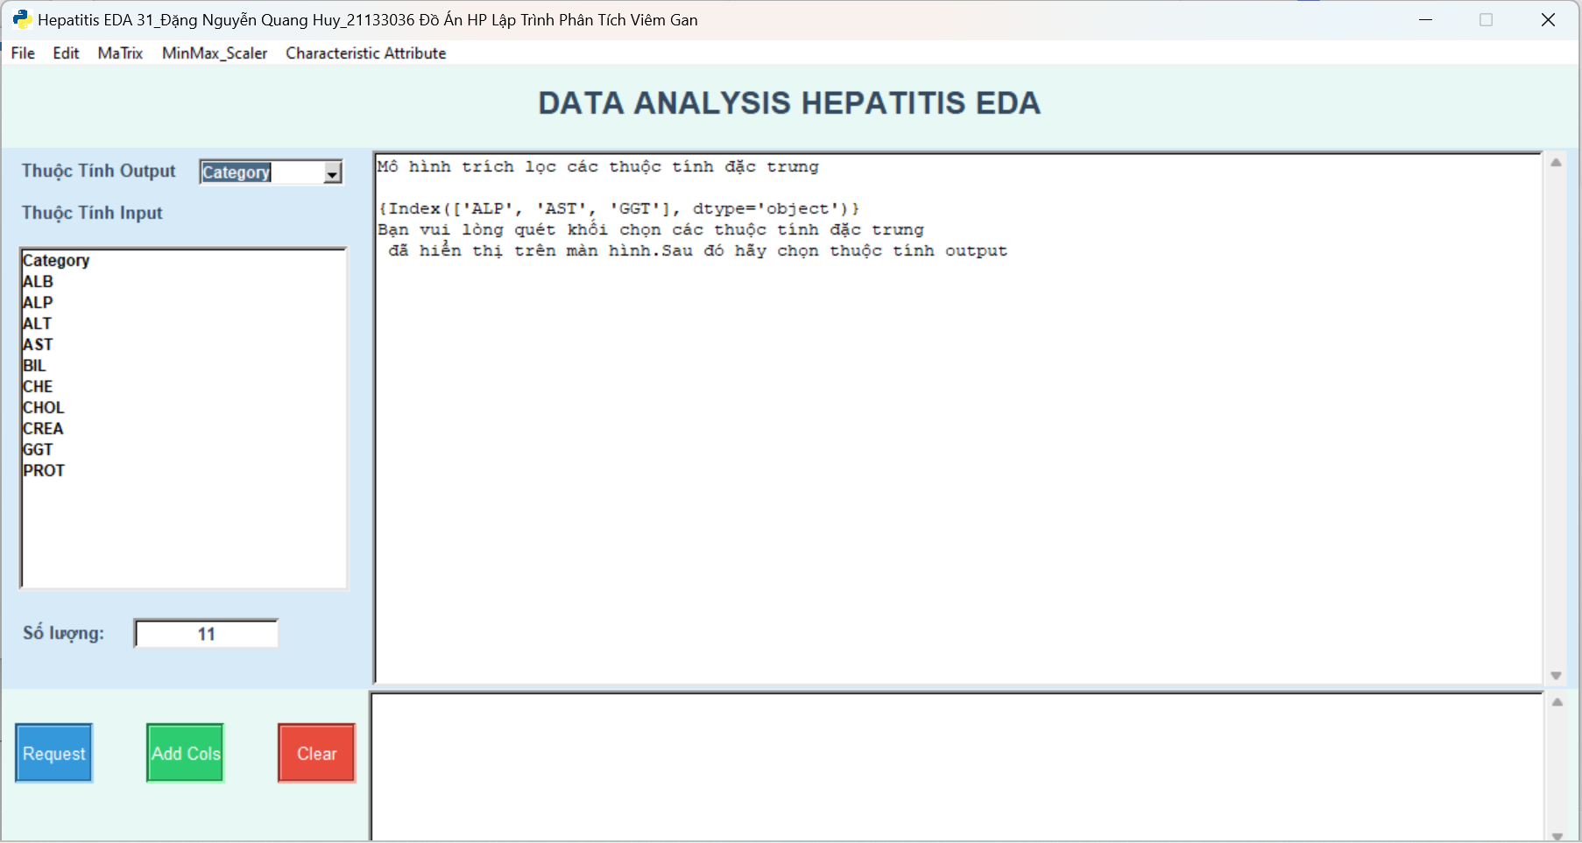

Bước 10 EDA theo nhu cầu thực tế => input vào các mô hình AL,ML……

#hàm in ra kết quả đã trích lọc

def ResultChoseAtri(self,atri,y_out):

self.text.insert(1.0,"Trích Lọc thuộc tính đặc trưng"+"\n")

self.text.insert(END,"\n")

self.text.insert(END,atri)

self.text.insert(END,"\n"+"Vector Đầu ra là:"+"\n")

self.text.insert(END,y_out)

#hàm chọn cột đặc trưng để input vào các mô hình AI,ML….

-listcolumns là 1 list chứa tên các cột đặc trưng mà ta quét khối và chọn

def ChoseAtri_Clicked(self):

self.text.insert(1.0,"Mô hình trích lọc các thuộc tính đặc trưng"+"\n")

self.text.insert(END,"\n")

self.text.insert(END,listcolumns)

try:

self.text.insert(END,"\n")

self.text.insert(END,"Bạn vui lòng quét khối chọn các thuộc tính đặc trưng "+"\n"+

" đã hiển thị trên màn hình.Sau đó hãy chọn thuộc tính output")

out=simpledialog.askstring("Xác định cột dữ liệu đầu ra", "Vui Lòng Nhập Cột output: ", minvalue="")

X=self.temp[listco]

y=self.temp[[out]]

self.ResultChoseAtri(X,y)

listco.clear()

except:

messagebox.showerror("Thông Báo","Bạn chọn input và output đầu ra:! Vui lòng thử lại")

-Xoá những tập dữ liệu đầu vào đã chọn lúc khi nảy ở bước 8:

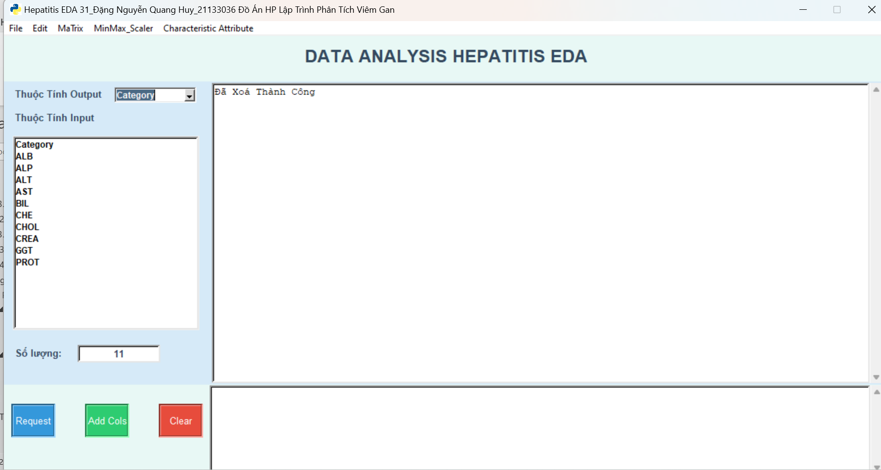

Chọn cột thuộc tính đặc trưng để trích lọc vào mô hình AI,ML

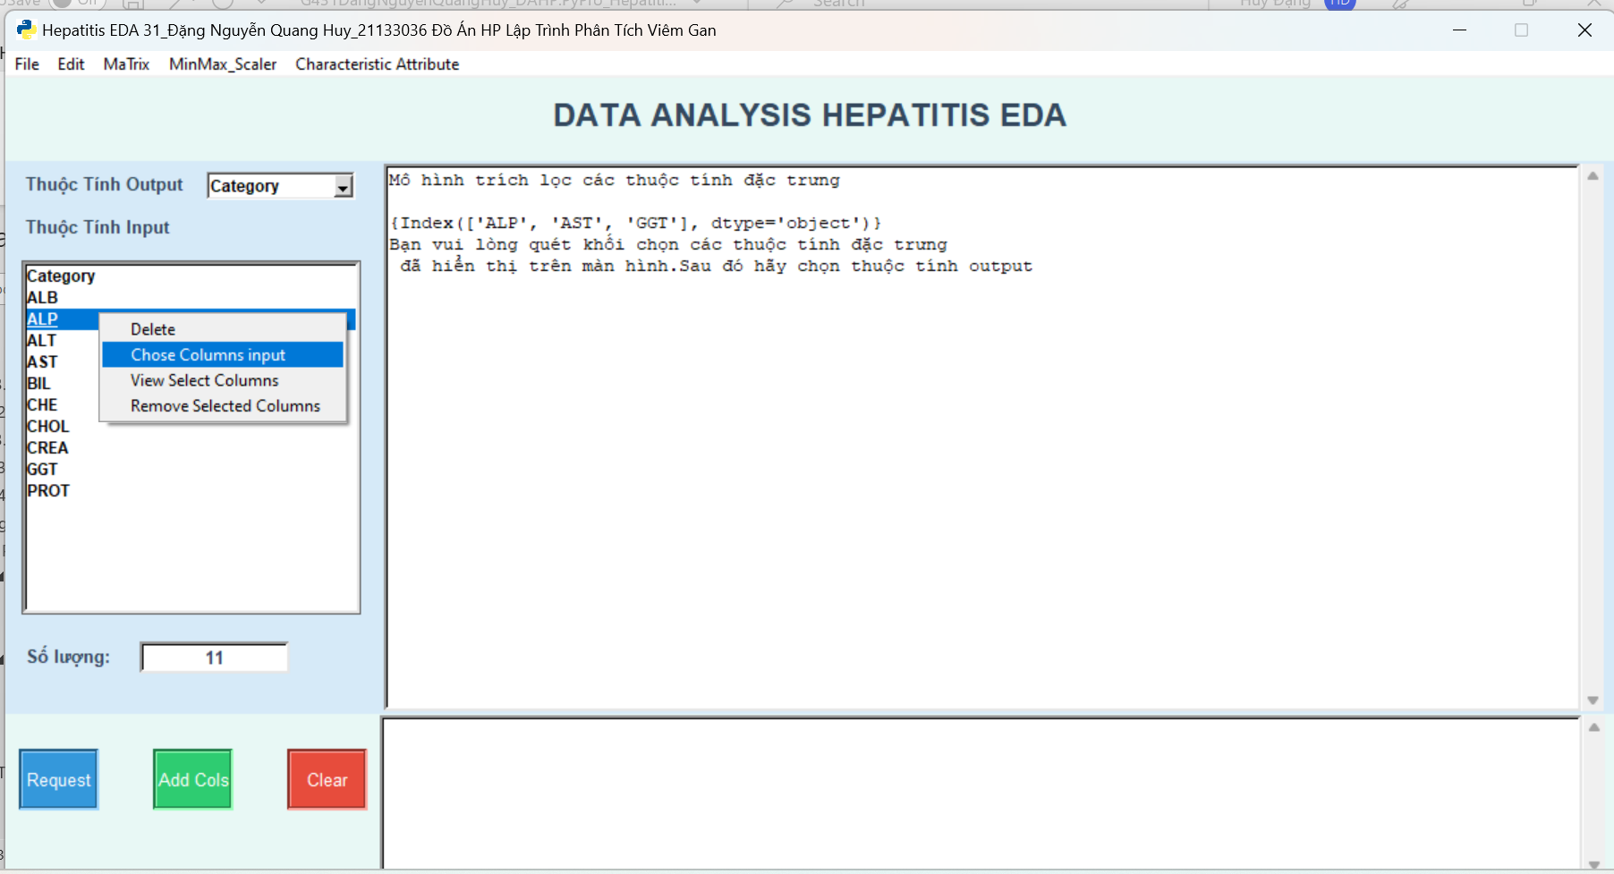

- Chọn cột đầu ra

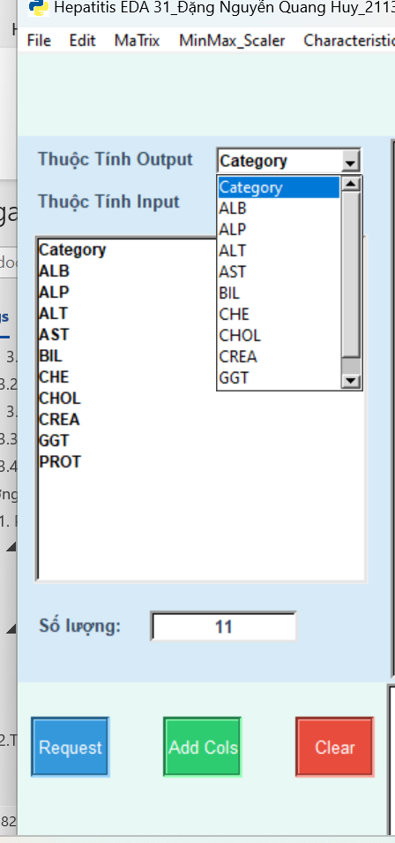

-Kết quả sau khi chọn ta được:

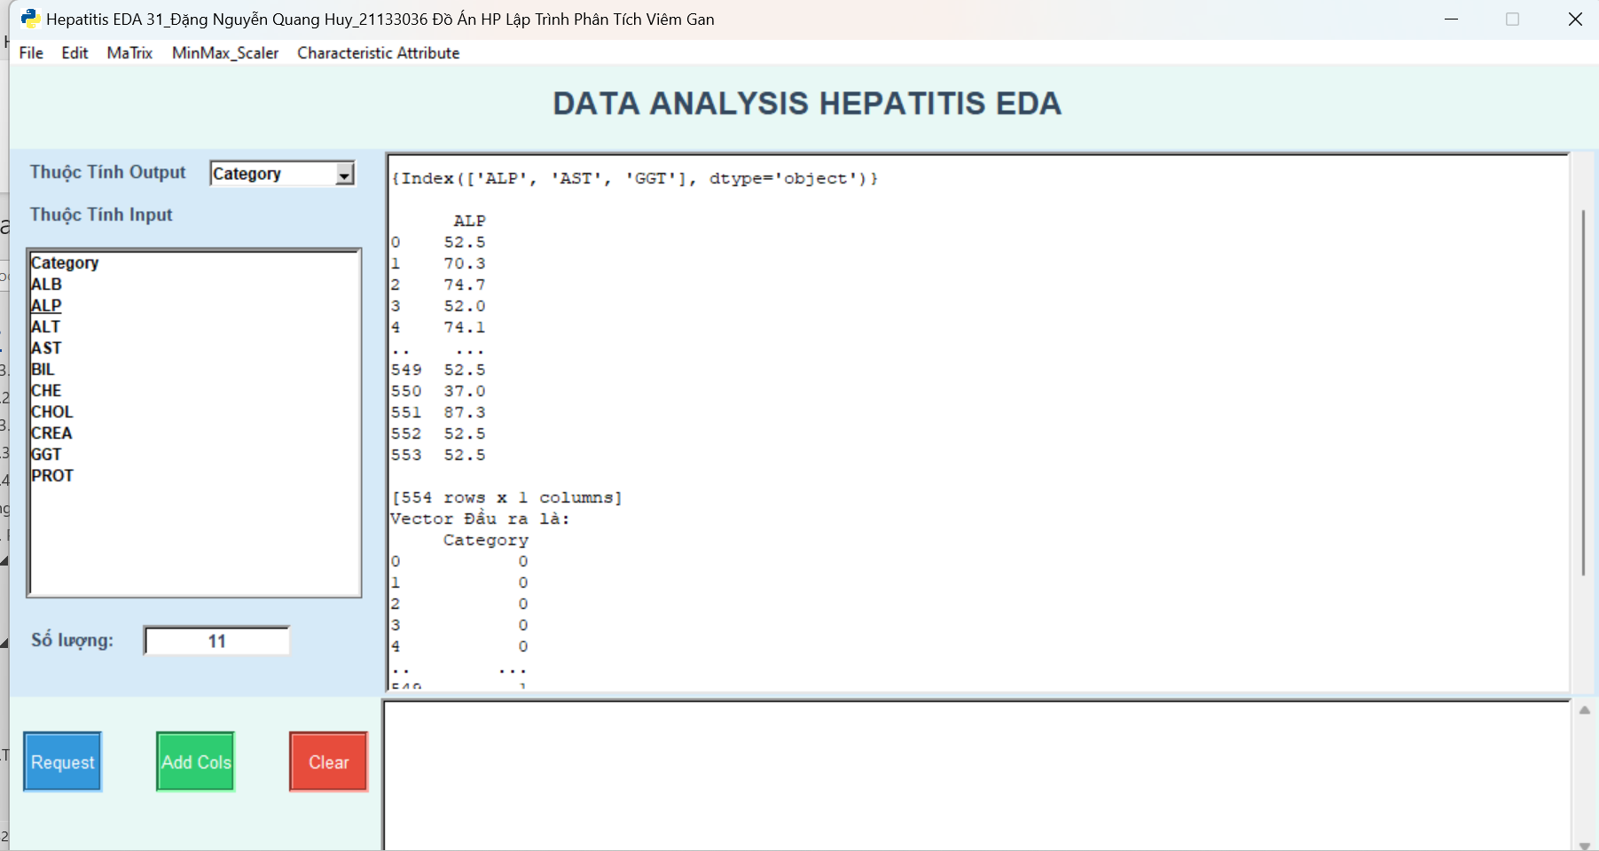

Cách 2:Trích lọc theo phương pháp PCA:

***Bước 8:Xác định mô hình trích lọc các thuộc tính đặc trưng***

-Chọn cột thuộc tính đầu ra bằng cách sau:

+Sử dụng curselection để chọn quét khối tất cả các cột có trong listbox

+Và sử dụng list comprehension để dưa danh sách các cột đã chọn lưu vào selected_item

và nối nó vào 1 list rỗng là listcolumns

def ChoseColumns_Clicked(self):

selected_items = [self.lbox.get(i) for i in self.lbox.curselection()]

self.listcolumns.extend(selected_items)

self.lbox.select_clear(0,END) # bỏ chế độ chọn các pt đã chọn

-Xác định tập dữ liệu input đầu vào:

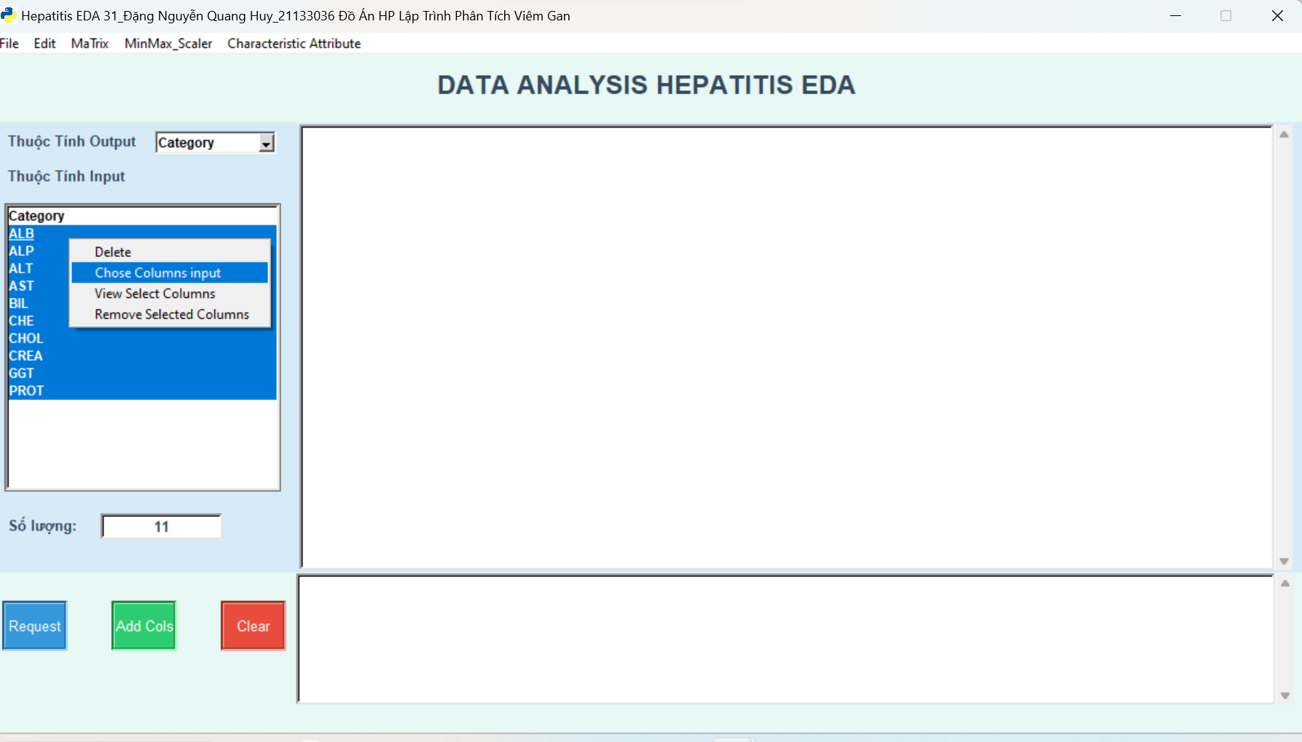

#hàm hiển thị tập thuộc tính đầu vào đã chọn

def ViewSelectedColumns_Clicked(self):

self.text.insert(1.0,"Những Cột Đã Chọn:"+"\n")

self.text.insert(END,self.listcolumns)

#hàm xoá thuộc tính đầu vào đã chọn

def RemoveSelectedColumns_Clicked(self):

self.listcolumns=[]

self.text.insert(1.0,"Đã Xoá Thành Công")

-Kết Quả Sau Khi Chọn:

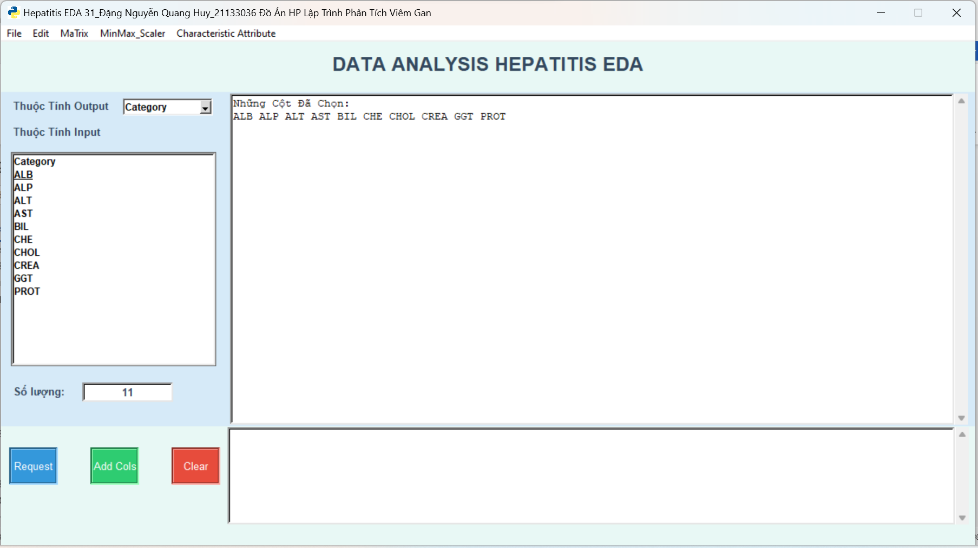

Chọn cột output:

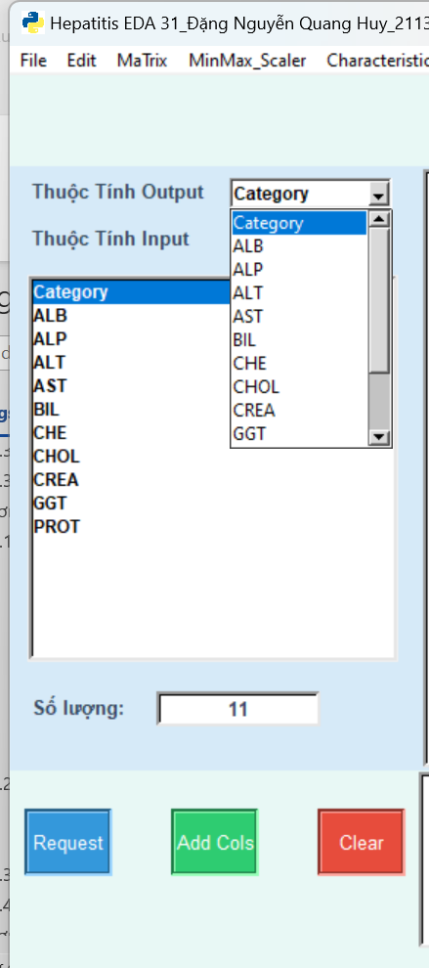

-Hàm chọn số lượng cột trích lọc theo PCA

def ChoosefiltColumnsPCA_Clicked(self):

try:

if self.numbercolumns is None or len(self.listcolumns)==0:

self.numbercolumns = simpledialog.askinteger("Số Lượng", "Vui Lòng Nhập số lượng cột đặc trưng: ", minvalue=None)

self.filterextractPCA(self.listcolumns,self.cbbluachon.get(),self.numbercolumns )

else:

self.filterextractPCA(self.listcolumns,self.cbbluachon.get(),self.numbercolumns)

except:

self.numbercolumns=None

messagebox.showerror("Thông Báo","Bạn chưa quét khối chọn input hoặc output đầu ra hoặc số lượng cột để trích lọc:! Vui lòng thử lại")

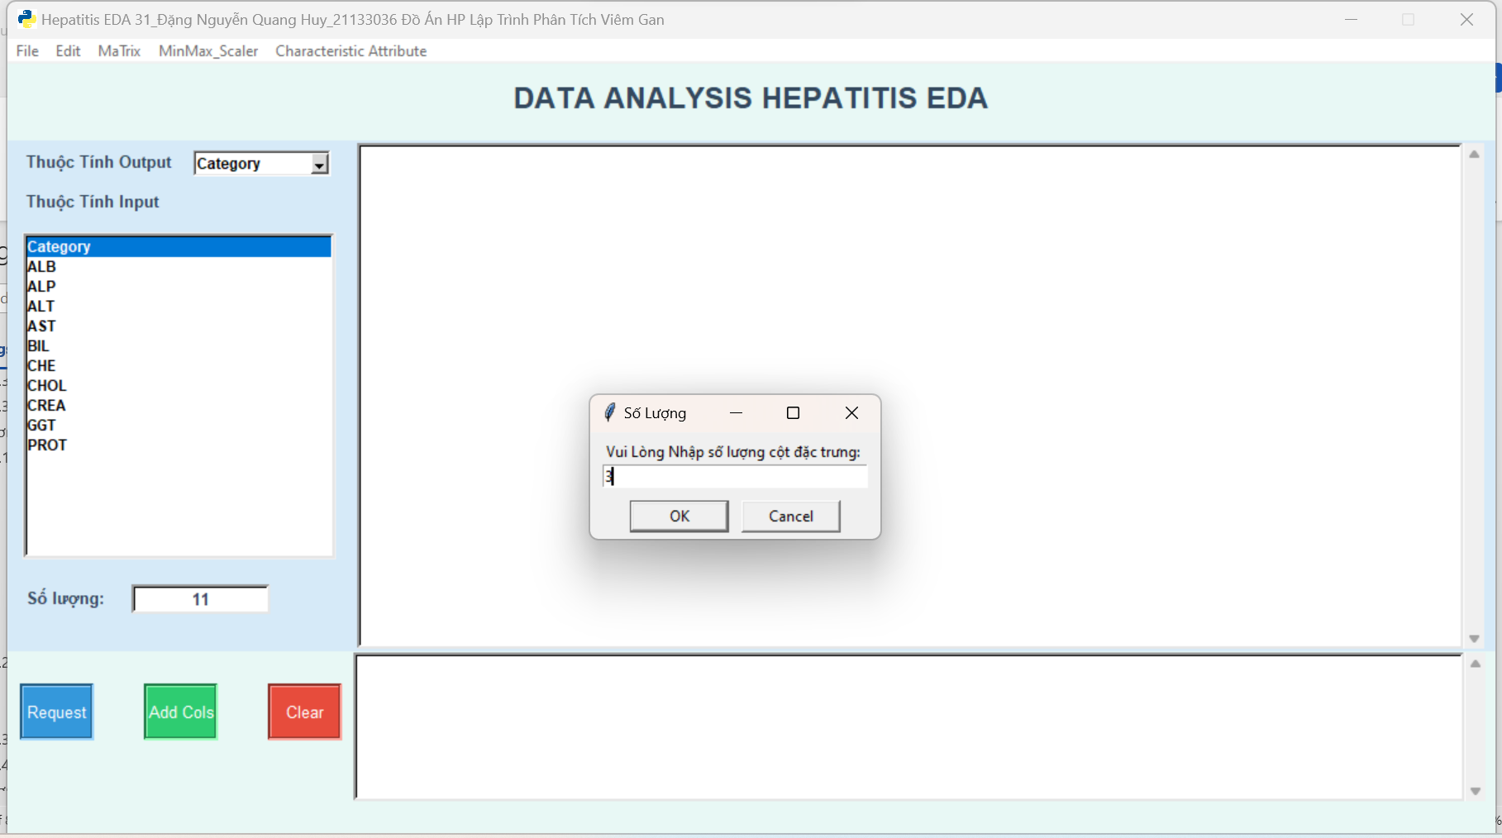

-gọi hàm trích lọc theo PCA để tìm ra thuộc tính đặc trưng

def filterextractPCA(self, inp, out, col):

X = self.temp[inp]

y = self.temp[[out]]

pca = PCA(n_components=col)

pca.fit(X)

X_pca = pca.transform(X)

# Lấy tên các cột ban đầu

column_names = X.columns

# Lấy ma trận trọng số từ PCA và lấy cột tương ứng với từng thành phần chính

weight_matrix = pca.components_

feature_columns = []

for i in range(col):

component = weight_matrix[i]

feature_column = column_names[DNQuangHuy31_np.argmax(abs(component))]

feature_columns.append(feature_column)

columnsE = pca.explained_variance_ratio_

self.listfeatures.append(feature_columns)

self.ResultFilter(X_pca, y, columnsE)

-Và sau đó gọi hàm này để in dữ liệu ra :

def ResultFilter(self,X,y_out,columns_extract):

self.text.insert(1.0,"Ma Trận Đầu Vào là:"+"\n")

self.text.insert(END,X)

self.text.insert(END,"\n"+"Vector Đầu ra là:"+"\n")

self.text.insert(END,y_out)

self.text.insert(END,"\n"+"Cột Đặc Trưng:"+"\n")

self.text.insert(END,list(columns_extract))

*Kết quả sau khi in là:

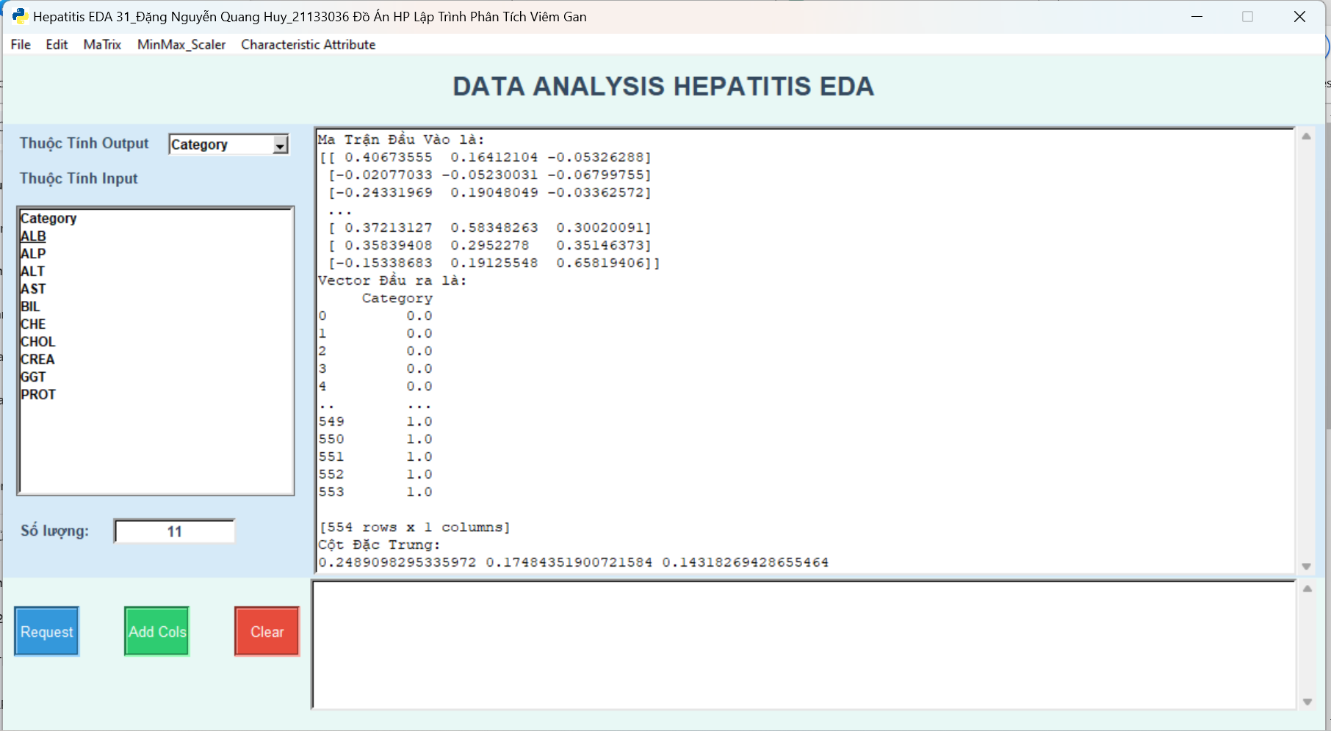

Bước 9 :Xác định mô hình trích lọc các thuộc tính đặc trưng xác định dataframe = chiếu lấy các thuộc tính đặc trưng trong bước 8

Kết quả sau khi thực hiện

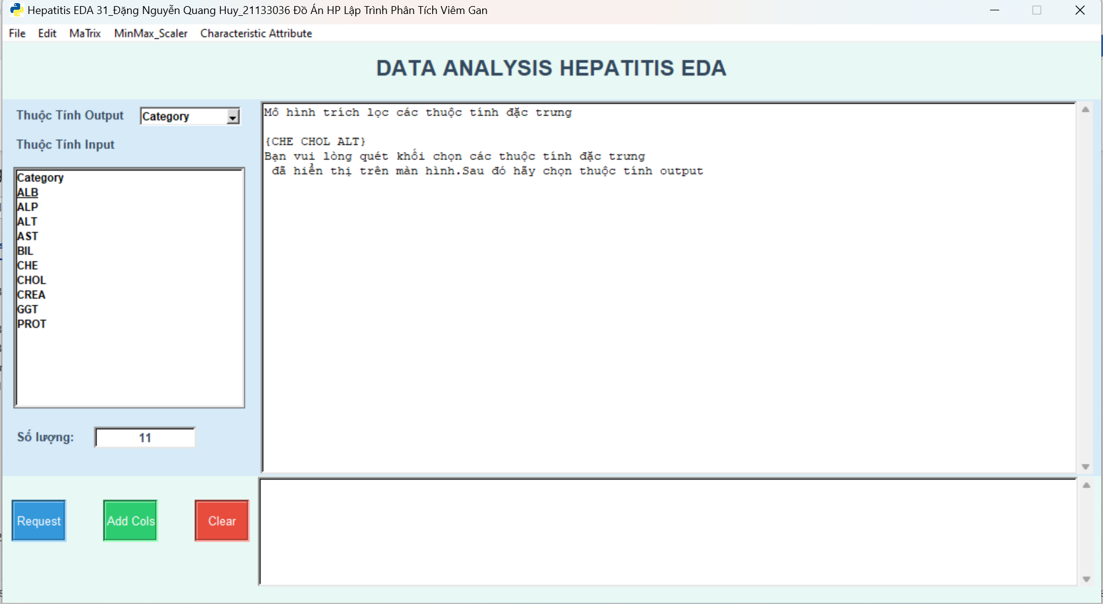

Bước 10 EDA theo nhu cầu thực tế => input vào các mô hình AL,ML……

#hàm in ra kết quả đã trích lọc

def ResultChoseAtri(self,atri,y_out):

self.text.insert(1.0,"Trích Lọc thuộc tính đặc trưng"+"\n")

self.text.insert(END,"\n")

self.text.insert(END,atri)

self.text.insert(END,"\n"+"Vector Đầu ra là:"+"\n")

self.text.insert(END,y_out)

#hàm chọn cột đặc trưng để input vào các mô hình AI,ML….

-listcolumns là 1 list chứa tên các cột đặc trưng mà ta quét khối và chọn

def ShowColumnsFeature_Clicked(self):

self.text.insert(1.0,"Mô hình trích lọc các thuộc tính đặc trưng"+"\n")

self.text.insert(END,"\n")

self.text.insert(END,list(self.listfeatures))

try:

self.text.insert(END,"\n")

if len(self.listcolumns)==0 or not self.cbbluachon.get():

self.text.insert(END,"Bạn vui lòng quét khối chọn các thuộc tính đặc trưng "+"\n"+

" đã hiển thị trên màn hình.Sau đó hãy chọn thuộc tính output")

else:

self.ResultChoseAtri(self.temp[self.listcolumns],self.temp[[self.cbbluachon.get()]])

except:

messagebox.showerror("Có lỗi xảy ra")

-Xoá những tập dữ liệu đầu vào đã chọn lúc khi nảy ở bước 8:

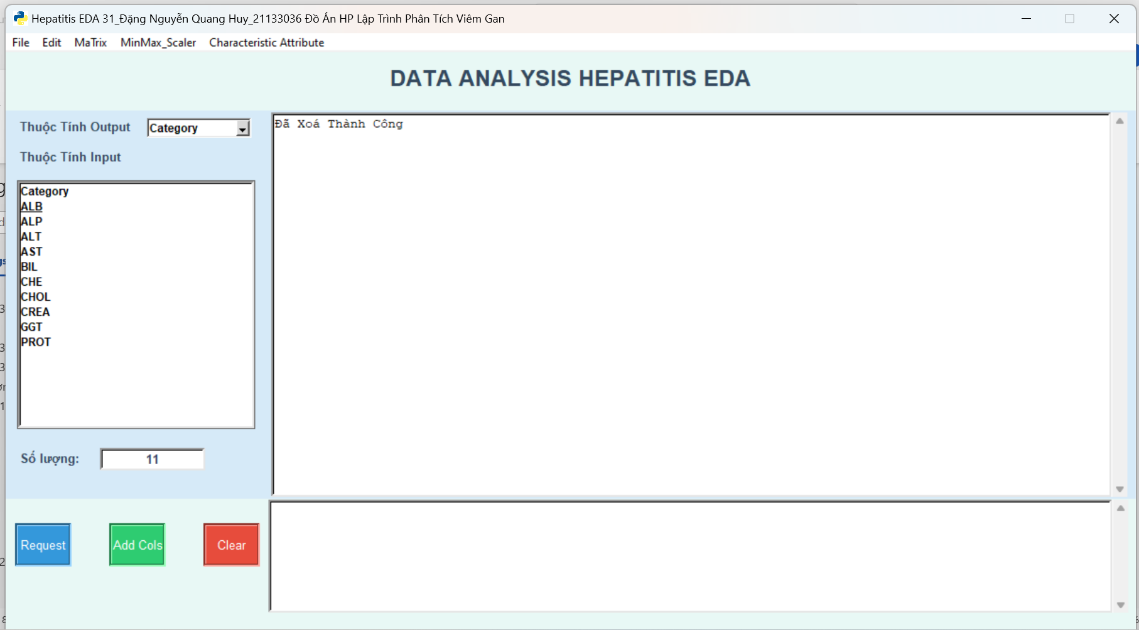

Chọn cột thuộc tính đặc trưng để trích lọc vào mô hình AI,ML

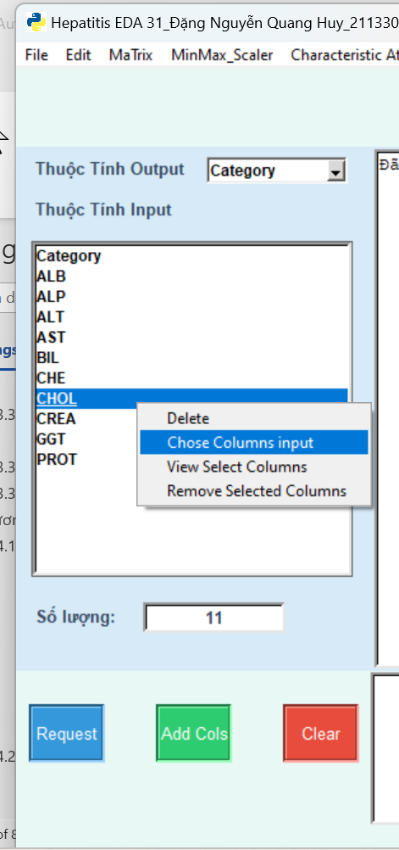

- Chọn cột đầu ra

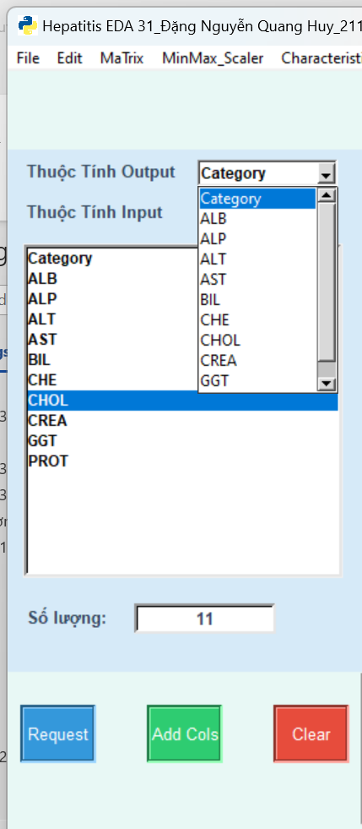

-Kết quả sau khi chọn ta được:

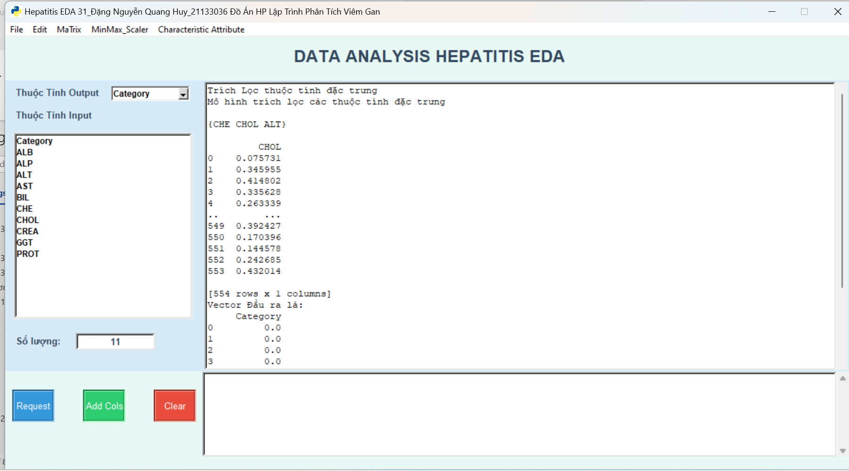

-Vẽ biểu đồ biểu diễn cột thuộc tính đặc trưng :

+Biểu đồ Scatter

def drawcharattributeScatter_Clicked(self):

try:

x_values=self.temp.reset_index()

y_values = self.temp[self.listcolumns] # Convert x-axis values to a numeric data type # Get y-axis values by

self.ax1.scatter(x_values['index'],y_values, label=self.listcolumns) # Create a bar chart with the x and y values, with a linewidth of 2

self.ax1.legend()

self.ax1.set_title('Biểu đồ Z-Score Scatter',color='Red',fontsize=11)

self.ax1.set_xlabel('Số Dòng',color='Blue',fontsize=9)

self.ax1.set_ylabel('Giá Trị ',color='black',fontsize=9)

self.canvas1.draw()

self.canvas1.get_tk_widget().place(x=290, y=0)

except:

messagebox.showerror("Thông Báo","Bạn chưa chọn cột để vẽ và bạn phải chọn từng cột để vẽ")

Kết quả sau khi vẽ:

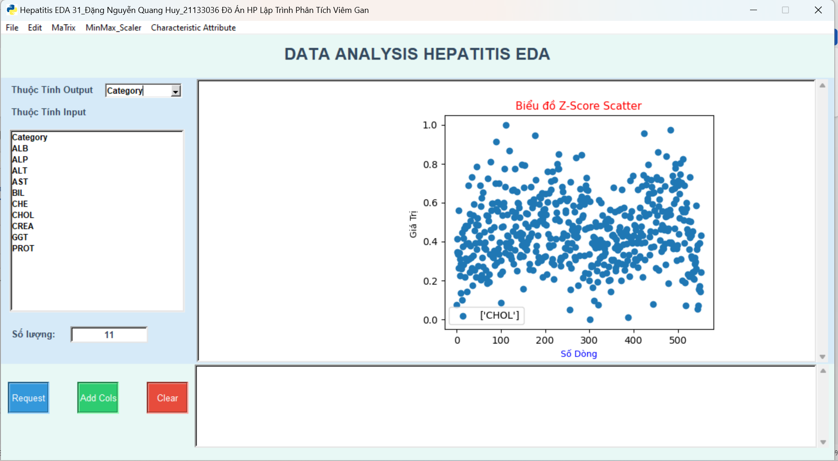

-Biểu đồ plot

def drawcharattributePlot_Clicked(self):

try:

# Sort the DataFrame by the selected column

sorted_df = self.temp.sort_values(by=self.listcolumns)

# Get the x and y values

x_values = sorted_df[self.listcolumns].values.flatten()

y_values = sorted_df[self.listcolumns].diff().values.flatten()

# Create a line chart with the x and y values

self.ax1.plot(x_values, y_values, linewidth=2)

# Set the x and y labels and title of the chart

self.ax1.set_xlabel('Thuộc Tính Đặc Trưng')

self.ax1.set_ylabel('Độ biến thiên')

self.ax1.set_title('Biểu đồ Plot biểu diễn cột đặc trưng')

self.ax1.legend([self.listcolumns], loc='upper left')

# Draw the chart

self.canvas1.draw()

# Place the chart in the GUI

self.canvas1.get_tk_widget().place(x=290,y=0)

except:

messagebox.showerror("Thông Báo","Bạn chưa chọn cột để vẽ và bạn phải chọn từng cột để vẽ")

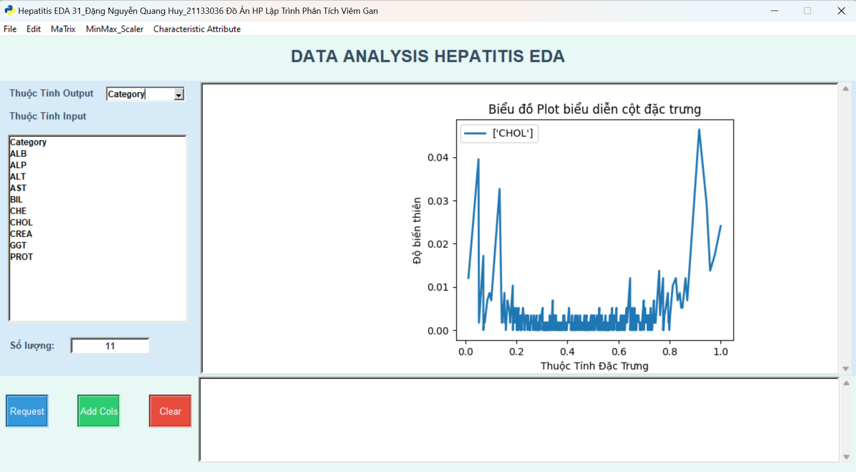

-Biểu đồ bar:

def drawcharattributeBar_Clicked(self):

try:

x_values=self.temp.reset_index()

y_values = self.temp[self.listcolumns].values.flatten() # Convert x-axis values to a numeric data type # Get y-axis values by

self.ax1.bar(x_values['index'],y_values) # Create a bar chart with the x and y values, with a linewidth of 2

self.ax1.set_title('Biểu đồ Cột biểu diễn cột đặc trưng',color='Red',fontsize=11)

self.ax1.set_xlabel('Số Dòng',color='Blue',fontsize=9)

self.ax1.set_ylabel('Giá Trị ',color='black',fontsize=9)

self.ax1.legend([self.listcolumns], loc='upper left')

self.canvas1.draw()

self.canvas1.get_tk_widget().place(x=290,y=0)

except:

messagebox.showerror("Thông Báo","Bạn chưa chọn cột để vẽ và bạn phải chọn từng cột để vẽ")

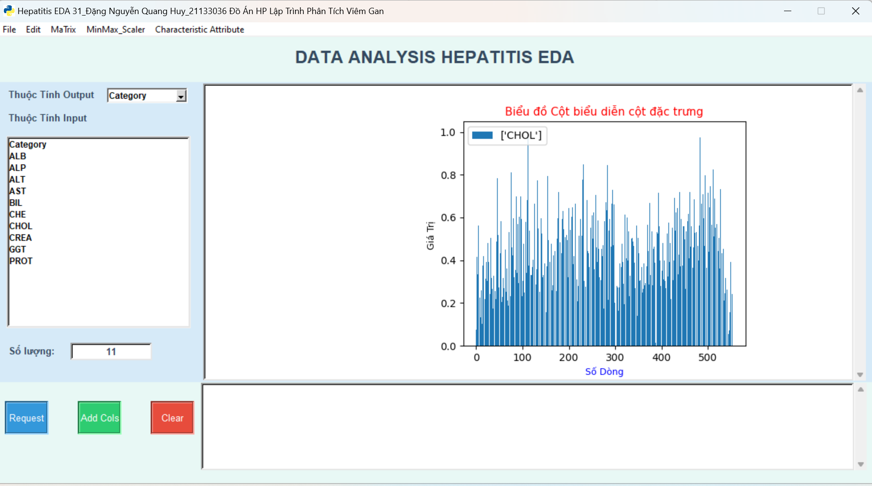

## 4.2. Tích hợp trợ lí ảo

#### **4.2.1 Giao diện**

* Giao diện của tui như sau :

+đưa ra yêu cầu bằng Nút Request

-Sẽ thu âm giọng nói và chuyển về text

+ Thanh Scrolledtext

- Dùng để in ra cuộc hội thoại giữa tôi và trợ lí ảo

+Nút Clear:

-Dùng để xoá dữ liệu trên thanh Scrolledtext

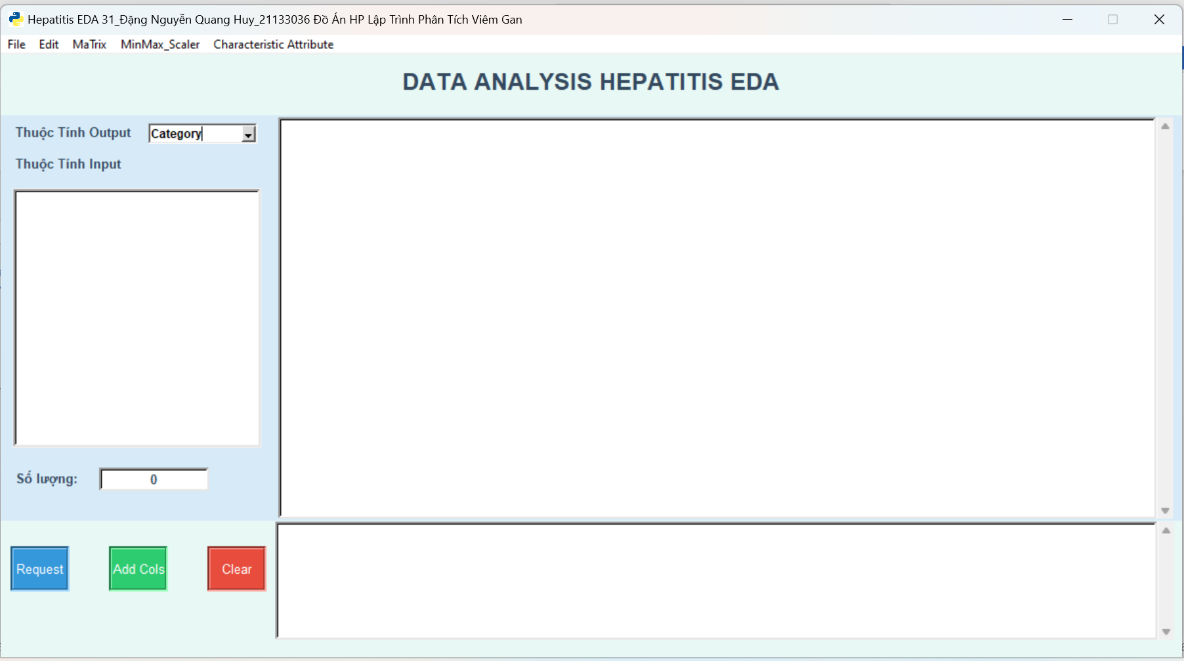

#### **4.2.2 Phần mã lệnh**

***Bao gồm 3 module như sau:***

***\*Module thứ nhất G431DangNguyenQuangHuy_Hepatitis_UI_SimpleDialog.py***

-module này dùng để tạo ra hộp thoại để nhập lệnh phòng trường hợp trợ lí ảo nghe không rõ hoặc lỗi về âm thanh

***Bước 1: Nạp thư viện***

from tkinter import *

***Bước 2: Tạo hộp thoại***

class SimpleDialog(Frame):

def __init__(self, master):

super().__init__(master)

self.master = master

self.master.geometry("400x150")

self.master.config(bg="#f9f9f9")

self.master.title("Voice Assistant")

self.master.resizable(False, False)

self.create_widgets()

def create_widgets(self):

self.label = Label(self.master, text="Nhập lệnh của bạn:", font=("Arial", 12), bg="#f9f9f9", fg="#333333")

self.label.pack(pady=10)

self.textbox = Entry(self.master, width=50, bg='#ffffff', fg='#333333', font=('Arial', 12), relief='solid')

self.textbox.pack(pady=5)

self.button = Button(self.master, text="Nhập lệnh", command=self.get_command, bg='#0099cc', fg='#ffffff', font=('Arial', 14), relief='raised')

self.button.pack(pady=5)

def get_command(self):

self.command = self.textbox.get()

self.master.withdraw() # đóng cửa sổ dialog

self.master.quit() # dừng chương trình

def set_command(self):

self.master.mainloop()

return self.command

***\*Module thứ 2: G431DangNguyenQuangHuy_Hepatitis_Mono.py***

***Bước 1: Nạp thư viện:***

import pyttsx3 as DNQuangHuy31_py

import speech_recognition as DNQuangHuy31_sr

import G431DangNguyenQuangHuy_Hepatitis_UI_SimpleDialog as huy31_simpledialog

from tkinter import *

***Bước 2: Tạo trợ lí:***

Mono = DNQuangHuy31_py.init()

def Mono_Speak(audio):

voice = Mono.getProperty('voices')

Mono.setProperty('voice', voice[1].id)

Mono.say(audio)

Mono.runAndWait()

return "M.O.N.O: " + audio + "\n"

def Command():

DNQuangHuy31_c = DNQuangHuy31_sr.Recognizer()

with DNQuangHuy31_sr.Microphone() as DNQuangHuy31_source:

str=Mono_Speak("Xin Chào Ngài Tôi là Trợ Lí Ảo. Tên Tôi Là Mono")

str += Mono_Speak("Ngài có cần gì ạ?")

str += Mono_Speak("Hãy nói đi ạ, Tôi đang lắng nghe")

DNQuangHuy31_audio = DNQuangHuy31_c.record(DNQuangHuy31_source, duration=4)

try:

DNQuangHuy31_query = DNQuangHuy31_c.recognize_google(DNQuangHuy31_audio, language='vi')

str = str + "\n" + "Boss Huy: " + DNQuangHuy31_query

except:

Mono_Speak("Xin lỗi Ngài, Tôi không nghe rõ được. Vui lòng nói lại hoặc gõ lệnh.")

root = Tk()

app = huy31_simpledialog.SimpleDialog(root)

str =str + "\n" + "Boss Huy: "+ app.set_command() # Lấy giá trị lệnh nhập vào

return str

***\*Module thứ 3 G431DangNguyenQuangHuy_Hepatitis_Practice.py***

***Bước 1 :Nạp thư viện***

from tkinter import *

import G431DangNguyenQuangHuy_Hepatitis_Process_Chart as huyprocess

import G431DangNguyenQuangHuy_Hepatitis_Mono as huy31_auto

***Bước 2: Sử dụng dictionary để chứa danh sách các hàm và gọi hàm thu âm giọng nói để ra lệnh***

class Practice(huyprocess. Chart):

def __init__(self,text,lbl,lbox,tree,cbbluachon,ax1,canvas1,textinput,treesel):

super().__init__(text,lbl,lbox,tree,cbbluachon,ax1,canvas1)

self.textinput=textinput

self.treesel=treesel

def PrintResult_Clicked(self):

string=huy31_auto.Command().upper().strip()

commands = {

"DỮ LIỆU": self.PrintData_Clicked,

"CỘT": self.PrintRemoveCo_Clicked,

"THAY THẾ HÀNG": self.PrintChangeRow_Clicked,

"HÀNG": self.PrintRemoveRow_Clicked,

"Mô Tả Dữ Liệu":self.PrintDescribe,

"Kiểm Tra Null":self.PrintChecknull_Clicked,

"Tìm Giá Trị Phổ Biến":self.PrintPopularValue_Clicked,

"Tạo Mới":self.ReLoad_Clicked,

"giá trị cá biệt":self.printIsolate_Clicked,

"NỘI DUNG":self.ClearTextBox_Clicked,

"Vẽ Biểu Đồ Đường":self.drawchartLine_Clicked,

"Xuất Ma Trận":self.PrintZscore_Clicked,

"Vẽ Biểu Đồ Khác":self.drawchartsca_Clicked,

"Chuẩn Hoá Rời Rạc":self.PrintMinMaxScaler_Clicked,

"Trích Lọc K":self.ChoosefiltColumnsKbest_Clicked,

"Trích Lọc P":self.ChoosefiltColumnsPCA_Clicked,

"Hiển thị kết quả":self.ShowColumnsFeature_Clicked,

"Xoá Biểu Đồ":self.delete_chart_Clicked,

"Vẽ cột đặc trưng":self.drawcharattributeScatter_Clicked

}

dem=1

for key in commands:

if key.upper().strip() in string:

command_func = commands[key]

command_func()

self.Showtext("\n" + string)

self.CompleteCommand()

break

elif dem==len(commands):

str=huy31_auto.Mono_Speak("Bạn nói gì tôi không hiểu,Bạn hãy nói lại đi !")

self.Showtext("\n" + string+"\n" +str )

else:

dem+=1

continue

def CompleteCommand(self):

huy31_auto.Mono_Speak("tôi đã hoàn thành nó rồi ,thưa ngài")

def ClearTextBox_Clicked(self):

self.text.delete(1.0,END)

self.textinput.delete(1.0,END)

self.RemoveTree_Clicked(self.tree)

self.delete_chart_Clicked()

def Showtext(self,data):

self.textinput.insert(END,data)

self.textinput.insert(END,"\n")

def SelectValueTree_Clicked(self, event):

self.RemoveTree_Clicked(self.treesel)

self.textinput.delete(1.0,END)

selected_items = self.tree.selection()

if selected_items:

selected_item = selected_items[0]

values = self.tree.item(selected_item, 'values')

columns = self.tree["columns"]

self.treesel['columns']=columns

column_names = [self.tree.heading(col)["text"] for col in columns]

for col in column_names:

self.treesel.heading(col,text=col)

self.treesel.column(col, width=63)

self.textinput.insert(1.0,"Bạn Đã Chọn:")

self.treesel.insert("","end",values=values)

self.treesel.place(x=284,y=510,height=50)

else:

self.textinput.insert(1.0,"Bạn Chưa Chọn Gì")

-Tôi sẽ in thử kết quả của 1 lệnh: Tôi đã yêu cầu “Xuất Dữ Liệu” và kết quả:

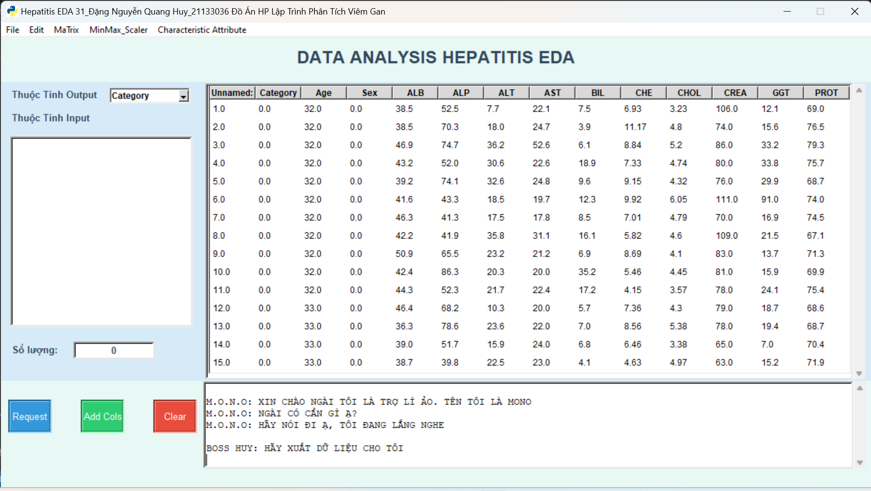

## 4.3. Phần game đua xe

#### 4.3.1.Giao diện

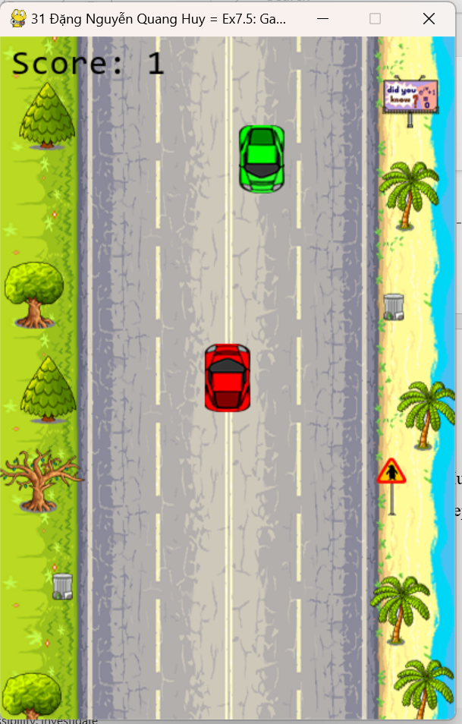

#### 4.3.2. Mã lệnh:

Gồm 1 module : G431DangNguyenQuangHuy_Hepatitis_Game.py

Bước 1:Nạp Thư Viện

import pygame, sys, random

from pygame.locals import *

Bước 2:Mã Lập Trình

import pygame, random

from pygame.locals import *

from tkinter import messagebox as huy31mess

LANEWIDTH = 60

X_MARGIN = 80

class Game:

def __init__(self):

pygame.init()

self.WINDOWWIDTH = 400

self.WINDOWHEIGHT = 600

self.DISTANCE = 200

self.OBSTACLESSPEED = 2

self.CHANGESPEED = 0.001

self.OBSTACLESIMG = pygame.image.load('./G431DangNguyenQuangHuy_Hepatitis/obstacles.png')

self.CARWIDTH = 40

self.CARHEIGHT = 60

self.CARSPEED = 3

self.CARIMG = pygame.image.load('./G431DangNguyenQuangHuy_Hepatitis/car.png')

self.FPS=60

self.fpsClock = pygame.time.Clock()

self.BGSPEED = 1.5 # tốc độ cuộn nền

self.FPS = 60 # Famres Per Second

self.fpsClock = pygame.time.Clock() #Lặp theo nhịp clock (tham số FPS)

self.BGIMG = pygame.image.load('./G431DangNguyenQuangHuy_Hepatitis/background.png') # hình nền

self.DISPLAYSURF = pygame.display.set_mode((self.WINDOWWIDTH, self.WINDOWHEIGHT))

pygame.display.set_caption('31 Đặng Nguyễn Quang Huy = Ex7.5: Game = Game ĐUA XE')

# LỚP HÌNH NỀN = CUỘN NỀN

class Background(Game):

def __init__(self):

super().__init__()

self.x = 0

self.y = 0

self.speed = self.BGSPEED

self.img = self.BGIMG

self.width = self.img.get_width()

self.height = self.img.get_height()

def draw(self):

self.DISPLAYSURF.blit(self.img, (int(self.x), int(self.y)))

self.DISPLAYSURF.blit(self.img, (int(self.x), int(self.y-self.height)))

def update(self):

self.y += self.speed

if self.y > self.height:

self.y -= self.height

#LỚP XE TRONG GAME

class Car(Game):

def __init__(self):

super().__init__()

self.width = self.CARWIDTH

self.height = self.CARHEIGHT

self.x = (self.WINDOWWIDTH-self.width)/2

self.y = (self.WINDOWHEIGHT-self.height)/2

self.speed = self.CARSPEED

self.surface = pygame.Surface((self.width, self.height))

self.surface.fill((255, 255, 255))

def draw(self):

self.DISPLAYSURF.blit(self.CARIMG, (int(self.x), int(self.y)))

def update(self, moveLeft, moveRight, moveUp, moveDown):

if moveLeft == True:

self.x -= self.speed

if moveRight == True:

self.x += self.speed

if moveUp == True:

self.y -= self.speed

if moveDown == True:

self.y += self.speed

if self.x < X_MARGIN:

self.x = X_MARGIN

if self.x + self.width > self.WINDOWWIDTH - X_MARGIN:

self.x = self.WINDOWWIDTH -X_MARGIN - self.width

if self.y < 0:

self.y = 0

if self.y + self.height >self. WINDOWHEIGHT :

self.y = self.WINDOWHEIGHT - self.height

class Obstacles(Game):

def __init__(self):

super().__init__()

self.width = self.CARWIDTH

self.height = self.CARHEIGHT

self.distance = self.DISTANCE

self.speed = self.OBSTACLESSPEED

self.changeSpeed = self.CHANGESPEED

self.ls = []

for i in range(5):

y = -self.CARHEIGHT-i*self.distance

lane = random.randint(0, 3)

self.ls.append([lane, y])

def draw(self):

for i in range(5):

x = int(X_MARGIN + self.ls[i][0]*LANEWIDTH + (LANEWIDTH-self.width)/2)

y = int(self.ls[i][1])

self.DISPLAYSURF.blit(self.OBSTACLESIMG, (x, y))

def update(self):

for i in range(5):

self.ls[i][1] += self.speed

self.speed += self.changeSpeed

if self.ls[0][1] > self.WINDOWHEIGHT:

self.ls.pop(0)

y = self.ls[3][1] - self.distance

lane = random.randint(0, 3)

self.ls.append([lane, y])

class Score(Game):

def __init__(self):

super().__init__()

self.score = 0

def draw(self):

font = pygame.font.SysFont('consolas', 30)

scoreSuface = font.render('Score: '+str(int(self.score)), True, (0, 0, 0))

self.DISPLAYSURF.blit(scoreSuface, (10, 10))

def update(self):

self.score += 0.02

def rectCollision(rect1, rect2):

if rect1[0] <= rect2[0]+rect2[2] and rect2[0] <= rect1[0]+rect1[2] and rect1[1] <= rect2[1]+rect2[3] and rect2[1] <= rect1[1]+rect1[3]:

return True

return False

def isGameover(car, obstacles):

carRect = [car.x, car.y, car.width, car.height]

for i in range(5):

x = int(X_MARGIN + obstacles.ls[i][0]*LANEWIDTH + (LANEWIDTH-obstacles.width)/2)

y = int(obstacles.ls[i][1])

obstaclesRect = [x, y, obstacles.width, obstacles.height]

if rectCollision(carRect, obstaclesRect) == True:

return True

return False

class Run(Game):

def __init__(self):

super().__init__()

def gameOver(self,bg, car, obstacles, score):

font = pygame.font.SysFont('consolas', 60)

headingSuface = font.render('GAMEOVER', True, (255, 0, 0))

headingSize = headingSuface.get_size()

font = pygame.font.SysFont('consolas', 20)

commentSuface = font.render('Press "space" to replay', True, (0, 0, 0))

commentSize = commentSuface.get_size()

while True:

try:

for event in pygame.event.get():

if event.type == pygame.QUIT:

pygame.display.quit()

if event.type == pygame.KEYUP:

if event.key == K_SPACE:

return

except:

huy31mess.showerror("Thông Báo!","Có Lỗi Xảy Ra")

return

bg.draw()

car.draw()

obstacles.draw()

score.draw()

self.DISPLAYSURF.blit(headingSuface, (int((self.WINDOWWIDTH - headingSize[0])/2), 100))

self.DISPLAYSURF.blit(commentSuface, (int((self.WINDOWWIDTH - commentSize[0])/2), 400))

pygame.display.update()

self.fpsClock.tick(self.FPS)

def gameStart(self,bg):

bg.__init__()

font = pygame.font.SysFont('consolas', 60)

headingSuface = font.render('RACING', True, (255, 0, 0))

headingSize = headingSuface.get_size()

font = pygame.font.SysFont('consolas', 20)

commentSuface = font.render('Press "space" to play', True, (0, 0, 0))

commentSize = commentSuface.get_size()

while True:

for event in pygame.event.get():

if event.type == pygame.QUIT:

pygame.display.quit()

return

if event.type == pygame.KEYUP:

if event.key == K_SPACE:

return

bg.draw()

self.DISPLAYSURF.blit(headingSuface, (int((self.WINDOWWIDTH - headingSize[0])/2), 100))

self.DISPLAYSURF.blit(commentSuface, (int((self.WINDOWWIDTH - commentSize[0])/2), 400))

pygame.display.update()

self.fpsClock.tick(self.FPS)

def gamePlay(self,bg, car, obstacles, score):

car.__init__()

obstacles.__init__()

bg.__init__()

score.__init__()

moveLeft = False

moveRight = False

moveUp = False

moveDown = False

while True:

for event in pygame.event.get():

if event.type == pygame.QUIT:

pygame.quit()

return

if event.type == KEYDOWN:

if event.key == K_LEFT:

moveLeft = True

if event.key == K_RIGHT:

moveRight = True

if event.key == K_UP:

moveUp = True

if event.key == K_DOWN:

moveDown = True

if event.type == KEYUP:

if event.key == K_LEFT:

moveLeft = False

if event.key == K_RIGHT:

moveRight = False

if event.key == K_UP:

moveUp = False

if event.key == K_DOWN:

moveDown = False

if isGameover(car, obstacles):

return

bg.draw()

bg.update()

car.draw()

car.update(moveLeft, moveRight, moveUp, moveDown)

obstacles.draw()

obstacles.update()

score.draw()

score.update()

pygame.display.update()

self.fpsClock.tick(self.FPS)



## 4.4. Form Main gọi Form Giao diện

Gồm 1 module G431DangNguyenQuangHuy_Hepatitis_main.py

import G431DangNguyenQuangHuy_Hepatitis_UI as UI

if __name__=="__main__":

DNQuangHuy31=UI.HepatitisUI()

DNQuangHuy31.root.mainloop()

Chương 5: KẾT LUẬN VÀ HƯỚNG PHÁT TRIỂN CỦA ĐỒ ÁN HỌC PHẦN

## Kết luận

## Những kết quả đạt được

ĐỒ ÁN HỌC PHẦN đã thực hiện việc Lập trình Python Phân Tích Viêm Gan; bao gồm:

##### + Giao diện đồ họa: GUI

-Giao diện đồ họa là một phần quan trọng trong việc phát triển các ứng dụng và phần mềm.

- Màu sắc được sử dụng làm cho giao diện trông rất hài hòa và dễ nhìn.

-Các widget được đặt vị trí và kích thước phù hợp, giúp người dùng dễ dàng truy cập và sử dụng các tính năng trong ứng dụng của tôi.

-Sử dụng menu để gom nhóm từng bước phân tích dữ liệu với nhau khiến người dùng dễ sử dụng. Điều này giúp người dùng có thể nhanh chóng hiểu

-Sử dụng hai khung chứa kết quả : 1 khung hiển thị kết quả phân tích cho người sử dụng xem,1 khung để hiển thị cuộc trò chuyện giữa người sử dụng và trợ lí ảo

-Có thể vẽ đồ thị zscore với nhiều loại đồ thị khác nhau như(Line,Scatter) trên giao diện

##### + Xử lý giọng nói trợ lý ảo: Voice Assistant

-Tích hợp phân tích dữ liệu bằng trợ lí ảo cho phép người dùng :

+Đưa ra yêu cầu bằng lời nói trợ lí sẽ thực hiện yêu cầu của người dùng theo lời nói để phân tích và xử lí dữ liệu

+Người sử dụng có thể nhập text để yêu cầu trợ lí ảo phân tích và xử lí dữ liệu

+Trợ lí ảo trả lời lại người sử dụng bằng giọng nói

+Ngoài ra còn có thể xem được cuộc trò chuyện giữa người sử dụng và trợ lí ảo

##### +Phân tích khám phá trên tập dữ liệu thực nghiệm: Viêm Gan

-Hoàn thành xuất sắc tất cả 3 Giai Đoạn Phân Tích Dữ Liệu: được giải thích ở chương 4

Tích hợp thêm nhiều chức năng mở rộng đồ án (đọc ở chương 4)

- Cho phép người sử dụng có thể vẽ đồ thị zscore với nhiều loại đồ thị khác nhau như(Line,Scatter) trên giao diện để tìm zscore ngưỡng loại bỏ giá trị cá biệt

-Cho phép người sử dụng chọn tập dữ liệu input và tập dữ liệu output

-Sử dụng hai phương pháp trích lọc.Cho phép chọn số lượng thuộc tính trích lọc trong (selectkBest ) hoặc cho phép chọn số lượng thuộc tích trích lọc trong (PCA)

-Đánh độ ưu tiên cho các cột để người sử dụng dễ dàng xoá những cột không quan trọng

hoặc có nhiều giá trị null trong cột đó.Cho phép người sử dụng chọn cột để xoá

-Ở giai đoạn tiền xử lý bước 4 xử lý dòng chứa dữ liệu null theo 2 cách:

+Cho phép người sử dụng xoá dòng chưa ít nhất 1 giá trị null

+ Cho phép người sử dụng thay thế dòng có giá trị null bằng giá trị phổ biến

-Cho phép người sử dụng vẽ biểu đồ biểu diễn độ biến thiên của tập thuộc tính đặc trưng

-Trợ lí ảo có thể trả lời bằng giọng nói và hiển thị text trên màn hình .Người sử dụng có thể nhập lệnh để yêu cầu hoặc sử dụng giọng nói

##### +Game Đua Xe:

-Học được cách lập trình 1 game cơ bản

-Biết được tư duy lập trình các level khi làm game

## Hạn chế

- Do thời gian có hạn nên Em chỉ tìm thấy tập dữ liệu viêm gan chỉ bao phủ trong một khoảng thời gian cách đây 2 năm, thì nó có thể không phản ánh được tình trạng hiện tại của bệnh nhân

## Hướng phát triển

## Hướng khắc phục các hạn chế

Sử dụng tập dữ liệu mới hơn để đảm bảo tính khả thi và độ tin cậy của kết quả phân tích

## Hướng mở rộng ĐỒ ÁN HỌC PHẦN

Sẽ tiếp tục mở rộng sản phẩm đề tài với các ứng dụng thực tiễn.

# DANH MỤC TÀI LIỆU THAM KHẢO

1. Võ Xuân Thể (2023), Tài liệu học tập Lập trình Python, Trường Đại học Sư phạm kỹ thuật Tp.HCM, Tài liệu lưu hành nội bộ được cung cấp theo từng buổi học
2. Võ Xuân Thể (2023), Bài tập thực hành Lập trình Python, Trường Đại học Sư phạm kỹ thuật Tp.HCM, Tài liệu lưu hành nội bộ được cung cấp theo từng buổi học

[3]. Link tập dữ liệu trên trang kaggle(Tham Chiếu Tháng 3 Năm 2023): <https://www.kaggle.com/datasets/fedesoriano/hepatitis-c-dataset?resource=download>

1. IDE (Integrated Development Environment) là môi trường tích hợp dùng để viết code để phát triển ứng dụng